Управление образования
Лидского райисполкома
Государственное учреждение образования
«Средняя школа № 16 г. Лиды»

Сборник материалов

XIII школьной конференции
исследовательских работ учащихся
«Мы – будущее XXI века»

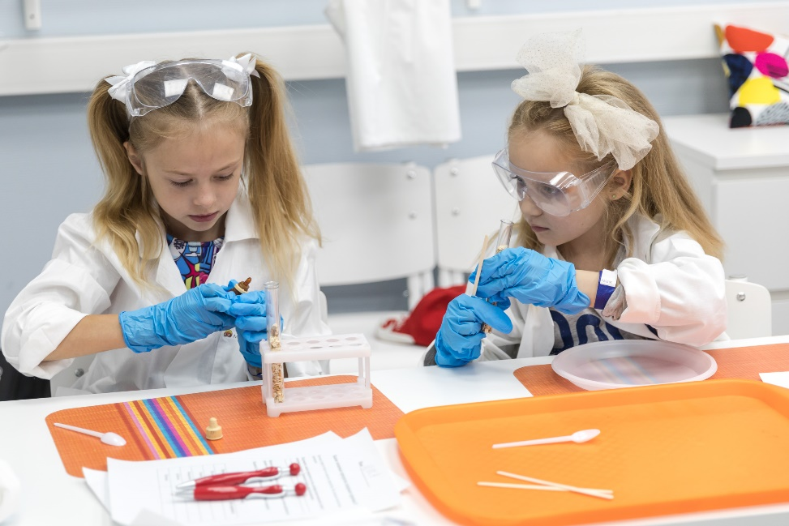

Лида
2021

БК 74.200
УДК 37
С 23.041

Составитель: Т.И. Рудинская – руководитель школьного исследовательского общества

В сборнике представлены проекты исследовательской деятельности в различных областях знаний учащихся СШ № 16 г. Лиды.
Исследовательская деятельность учащихся – уникальная возможность развивать способности самостоятельно, проявлять себя в различных областях науки, выбрать будущую профессию.
Сборник материалов рассчитан на учащихся школ, учителей и всех, кто интересуется исследовательской деятельностью.

БК 74.200
УДК 37
С 23.041

СОДЕРЖАНИЕ

1. Предисловие
2. Шоколад: вред или польза? Луцевич Эмилия Олеговна, IX «Г» класс, Позняк Анна Николаевна, IX «Б» класс
3. Сахар: друг или враг? Венцкевич Давид Иванович, IV «Б» класс
4. Значок: взгляд в прошлое и настоящее. Гумбар Доминик Дмитриевич, III «А» класс
5. Приметы и суеверия в поэме Н.А. Некрасова «Мороз, Красный нос». Дычек Полина Дмитриевна, IX «Б» класс
6. Использование визуальной среды MIT APP INVENTOR для создания мобильного приложения «ВРЕМЯ И ПАМЯТЬ ЛИДЧИНЫ». Лянцевич Матвей Юрьевич, XI «A» класс, Шелевер Виолетта Руслановна, X «A» класс
7. Возможности использования земель Лидского района для развития садоводства. Лянцевич Матвей Юрьевич, XI «А» класс
8. Исследование зависимости давления твердых тел от сил давления и от площади поверхности, на которую действует сила давления. Ишкуло Ярослава Владимировна, VII «Б» класс
9. Олимпийские игры: прошлое и настоящее. Ленкевич Ксения Денисовна, V «А» класс
10. Влияние занятий физической культурой на уровень физической подготовленности обучающихся. Песецкий Алексей Витальевич, 8 «А» класс
11. Вобраз-архетып дому ў паэзіі Уладзіміра Караткевіча. Сіманава Кацярына Сяргееўна, VIII «Б» клас
12. Comparison of British and Belarusian mentality (Сравнение менталитета британцев и белорусов). Леошко Софья Юрьевна, IX «А» класс

ПРЕДИСЛОВИЕ

Работа с одаренными учащимися стала для педагогов важным шагом в самообразовании и самореализации. Наиболее сложная задача учителя – научить детей всему, что он знает и умеет сам.
Настоящий сборник включает материалы XIII школьной научно-практической конференции исследовательских работ «Мы – будущее XXI века». Составителям виделась задача в том, чтобы показать результаты деятельности учащихся.
На конференции были представлены исследовательские работы по русскому языку, информатике, физике, белорусскому языку, биологии, географии, истории, английскому языку, начальной школе и предметам эстетического цикла.
Работы отличались высоким уровнем самостоятельности, актуальностью, наличием собственного исследовательского материала. Защита всех работ сопровождалась мультимедийными презентациями.
Материалы, вошедшие в сборник, достаточно ярко отражают задачи исследовательской деятельности, а именно, развивать у учащихся умения ориентироваться в информационном пространстве, навыки работы с научной литературой, самостоятельно и творчески мыслить, использовать полученные знания на практике.

ШОКОЛАД: ВРЕД ИЛИ ПОЛЬЗА?
Подготовили: Луцевич Эмилия Олеговна, IX «Г» класс,
Позняк Анна Николаевна, IX «Б» класс
Руководитель: Гоголушко Светлана Ивановна, учитель обслуживающего труда

ВВЕДЕНИЕ
Еще пару веков назад шоколад могли вкушать только цари да короли. Шоколад, кондитерские изделия из него, кофейные и шоколадные напитки всегда пользовались огромной любовью у всех, кто умеет ценить нежный вкус, аромат, высокие питательные качества продуктов. Сегодня каждый житель Земли съедает его в среднем около 7 кг в год.
Взрослые часто говорят, что много сладкого есть вредно. Поэтому нас заинтересовал вопрос, из чего изготавливают настоящий шоколад, насколько он полезен и сколько его можно съесть, чтобы он был на пользу, а не во вред?
Чтобы ответить на этот вопрос мы решили провести исследование и узнать – как влияет шоколад на организм человека, исследовать качество шоколада, какой именно шоколад можно считать качественным?
Цель: исследовать качество шоколада, какой именно шоколад можно считать качественным?
В процессе работы мы постараемся решить следующие задачи:
1. Изучить историю возникновения шоколада.
2. Дать характеристику основных ингредиентов шоколада.
3. Провести анкетирование среди учащихся.
4. Проанализировать состав наиболее любимых сортов шоколада.
4. Выяснить, какое влияние на здоровье детей может оказать шоколад.
5. Разработать рекомендации по употреблению шоколадных изделий.
6. Провести опыты по исследованию шоколада.
7. Составить рекомендации любителям шоколада.
8. Изготовить буклет: «Волшебные свойства шоколада»
Гипотеза: предполагаем, что, если качественные шоколадные изделия употреблять в умеренных количествах, то они будут положительно влиять на организм человека.
В процессе исследования мы использовали следующие методы: информационный поиск, анкетирование, эксперименты, анализ состава наиболее употребляемых сортов шоколада
Объект исследования: шоколад.
Предмет исследования: процесс изучения влияния шоколада на здоровье людей.
Таким образом, результаты нашего исследования будут полезны и детям, и их родителям, всем, кто любит шоколадные изделия, беспокоится о своём здоровье.

ГЛАВА 1. ОСНОВНАЯ ЧАСТЬ
1.1. История возникновения шоколада
В Африке, на Золотом берегу, под тенью огромных кокосовых пальм прячутся от палящего тропического солнца небольшие толстенькие деревья-крепыши. На их упругих, прочных ветвях пучками висят плоды, похожие на ярко-желтые огурцы. Если снять нежный причудливый плод и разрезать его, то можно увидеть ряды желтоватых семян. Каждое семя с большую фасолину. Это бобы какао [4].
Итак, шоколадом считается продукт на основе какао-бобов и масла какао.
На протяжении многих столетий шоколад употреблялся в виде напитка-индейцы смешивали молотые и обжаренные какао-бобы с водой, а затем в эту смесь добавлялся красный перец (чили). При переработке составляется смесь из разных сортов какао бобов, учитывая вкусовые особенности каждого сорта, при этом создается определенный вкус и аромат (букет) шоколада.
В Европе первые какао-бобы появились благодаря Христофору Колумбу, жители острова Гайана от всей души потчевали дорогого гостя напитком из какао-бобов. Непривычный и необычайно вкусный напиток был исключительно дорогим, и его могли позволить себе лишь представители знати. В 17 веке ученые впервые обнаружили лечебные свойства шоколада, что еще больше увеличило его популярность. Шоколад был рекомендован как лекарство от множества болезней, его считали средством, способствующим долголетию. В 18 веке во Франции открылись первые кондитерские, где посетителей угощали шоколадным напитком. А в Англии подобные заведения были настолько популярны, что затмили чайные и кофейные дома. Все это время шоколад употреблялся только в виде напитка. Только в 19 веке швейцарцы научились получать из какао-бобов какао-масло и какао-порошок.
В 1819 году была создана первая в мире шоколадная плитка, что стало началом новой эпохи в истории шоколада. Фабриканты по всему миру начали эксперименты с новым продуктом, добавляя в него орехи, мед, цукаты, алкоголь, а главное – молоко, что привело к появлению столь любимого во всем мире молочного шоколада. В начале 20 века шоколад становится широкодоступным. Во время войны американское и европейское правительства включают шоколад в рацион солдат. Именно благодаря солдатам, угощавшим местное население пайковым шоколадом, в послевоенное время он становится популярным в странах Африки и Азии.
1.2. Как получается шоколад?
А как делают шоколад? Много всего должно приключиться с бобами какао, прежде чем они превратятся в обожаемые всеми плитки шоколада. Первым делом, чтобы еще необыкновеннее стал их аромат и легче отставала чешуя, их обжаривают. Когда они поджарятся, раздается сигнальный звонок.
А что дальше? Дальше широкая, похожая на огромный комод, дробильно-сортировочная машина безжалостно дробит, размалывает бобы, превращая их в крупку. Из сортировочной машины крупка попадает на мельницу. Но что это? Почему из мельницы не мука сыплется, а ползет тесто? Ведь крупка была сухой! Оказывается, из размолотых в крупку бобов какао получилось тесто потому, что из них выдавилось масло. Ведь семена всех растений содержат масло. После этого настает час, когда необходимо добавить нужное количество сахара, масла какао, молока или другого какого-либо снадобья [2].
Что ж, шоколад почти готов. Ему осталось только выстояться. С шоколадной массой ничего не делают, она спокойно стоит себе в отделочной машине, и будет так стоять трое суток. И все это время ей должно быть очень тепло, жарко даже, градусов пятьдесят. И только на третьи сутки шоколад станет таким, каким мы его любим – вкусным, ароматным, и он долго может храниться.
Сегодня для людей во всем мире шоколад остается одним из любимых лакомств. С орехами или с фруктами, горький или молочный, в плитках или в батончиках современный шоколад может удовлетворить вкусы самых взыскательных гурманов.
1.3. Классификация шоколада
Виды шоколада:
Основным продуктом для производства шоколада являются какао-бобы, плоды шоколадного дерева. По-латыни оно называется Аброма какао (Teobroma cacao) – «пища богов» [5].
Настоящий шоколад делается из какао-масла и какао-бобов. Именно какао-масло придает шоколаду аромат и вкус. Различные виды шоколада создаются путем добавления тех или иных ингредиентов. Существует три основных вида шоколада: черный, молочный и белый. Цвет шоколада варьируется в связи с содержанием измельченных ядер какао-бобов (чем больше какао-бобов, тем темнее плитка), а также от наличия в продукте молочного жира. Вид шоколада можно легко определить по процентному содержанию какао.
Черный (горький) шоколад готовится с наибольшим содержанием какао – более 60%. Горький шоколад считается самым полезным, так как именно в нем содержится максимум какао продуктов. В состав шоколада входят белок, кальций, витамины В1 и В2, а также железо.
Молочный шоколад содержит сливки и меньшую долю какао – около 30%. Этот шоколад – обычно мягче и слаще на вкус. Он (в разумных количествах) особенно полезен для детей, из-за содержания молочных жиров.
Белый шоколад не содержится какао-бобов, которые придают натуральному шоколаду характерный коричневый, шоколадный цвет. Основным компонентом белого шоколада является какао-масло. Само по себе оно безвкусно, но дает шоколадный запах. Вкус белому шоколаду придают сахарная пудра и сухое молоко.
Некоторые производители используют более доступные заменители какао-масла – соевый экстракт, пальмовое масло, что сказывается на вкусе и запахе шоколада. В настоящем шоколаде присутствие какао тертого и/или какао-масла обязательно, так как именно в них содержатся все полезные и вкусовые свойства, присущие шоколаду.
В состав настоящего шоколада должны входить, и должны быть указаны на упаковке 4 основных компонента: какао-масло, какао тертое, сахарная пудра, лецитин.
Настоящий шоколад:
- имеет гладкую блестящую поверхность, но при разломе отчетливо видна матовость;
- тает во рту и не размазывается в руках.
- ломается с сухим треском и ни в коем случае не тянется.
С тех пор, как шоколад получил всемирную популярность, его начали делать в разных вариациях. Различные формы и вкусовые вариации шоколада, достигаются путём добавления разных ингредиентов. Разнообразия вкуса достигается путём увеличения или уменьшения времени и температуры при обжаривании какао-бобов.
1.4. Мнения противников шоколада
У шоколада достаточно противников: стоматологи, диетологи, аллергологи.
Противники ссылаются на высокую калорийность этого продукта – в 100 граммах шоколада содержится от 400 до 700 ккал (белый шоколад гораздо калорийней черного). Следовательно, употребляя его, легко располнеть.
Шоколад усиливает секрецию сальных желез, поэтому его ежедневное употребление может вызвать значительные проблемы с кожей.
Еще один минус – шоколад может вызвать аллергические реакции. Именно из-за аллергенности педиатры запрещают давать черный шоколад детям младше 6 лет.
С началом ХХ века пришли и подозрения в том, что шоколад на самом деле вреден, особенно для женщин и детей. Они больше склонны к ожирению, депрессиям, состоянию эмоциональной нестабильности, а при некоторых условиях шоколад может стать для них чем-то вроде наркотика. Несколько лет назад в прессе появились публикации о существовании людей, которые увлечены шоколадом настолько, что впору говорить о настоящей зависимости. Подверженные ей люди съедают до 5 плиток шоколада в день, а злые языки уже прозвали их «шокоголиками» (и «шокоголики» не всегда на это обижаются). Нельзя угощать шоколадом по вечерам – детям будет трудно уснуть.
1.5. Мнения сторонников шоколада
Сторонники утверждают, что шоколад благотворно действует на сердечно-сосудистую систему. Содержит он и флавоноиды, то есть такие вещества, которые задерживают процесс старения клеток. Маленький кусок темного шоколада имеет такое же количество флавоноидов, как 6 яблок, 4-5 чашек чая.
Ученые доказали полезность шоколада для работы мозга. Шоколад способен на короткое время улучшать умственные способности. Это доказали ученые из университета Ноттингема. Ученые из Национального института сердца и легких при Имперском колледже в Лондоне обнаружили, что содержащийся в шоколаде теобромин может быть полезен при лечении кашля и даже может быть использован для лечения хронических заболеваний органов дыхания.
Шоколад является «продуктом счастья» из-за того, что он стимулирует синтез эндорфина («гормона счастья») и серотонина, вещества, недостаток которого приводит к депрессиям и снижению жизненного тонуса. Кроме того, в одной плитке шоколада содержится калия, кальция, минеральных веществ и витаминов (в основном В₁, В₁₂ и РР) больше, чем в одном зеленом яблоке. А в черном шоколаде еще и довольно много железа.
Кроме пользы для детей, в недавних исследованиях ученых Хельсинского университета выяснилось, что ежедневное употребление шоколада будущими мамами благоприятно действует на рождающихся младенцев.
Стоматологи советуют мамам давать детям вместо обычных сладостей (особенно карамели) именно шоколад: его кусочки во рту находятся меньше времени, тогда как карамель сосется долго, соответственно, увеличивается время вредного воздействия сахара на зубы. Да и этого самого сахара в шоколаде содержится меньше, тогда как карамель, по сути, сам является плавленым сахаром. Кроме того, японские исследователи выделили в какао-бобах вещества, способствующие обеззараживанию (пусть и неполному) полости рта, снижая риск возникновения кариеса. Все, выше сказанное, касается горького шоколада, поскольку молочный шоколад содержит гораздо большее количество сахара.

ГЛАВА 2. ИССЛЕДОВАТЕЛЬСКАЯ ЧАСТЬ
2.1. Анкетирование
В ходе данного исследования возник следующий вопрос: «А какой же шоколад считается самым настоящим, самым шоколадным?» Мы провели анкетирование среди учащихся 7-9 классов, с целью выяснить, как ребята относятся к шоколаду, и что они о нём знают. Было опрошено 50 учеников.
По результатам анкетирования было выявлено, что шоколад любят и употребляют все. Большее предпочтение отдают молочному шоколаду. Большинство опрошенных не знают точно, в чем польза или вред шоколада, возможно от недостатка информации (Приложение 1).
Вывод: Большинство учеников нашей школы любят шоколад.
90% ребят отдают предпочтение молочному шоколаду и 76% – белому. И только 24% – чёрному. Мы выяснили, что меньшинство ребят употребляют шоколад редко – 22%.
Хоть ребята и считаются сладкоежками, они стараются соблюдать меру. На вопрос: «Знаете ли вы, чем полезен шоколад?» большинство ребят – 56% ответили «нет». Большинство ребят не знают, что шоколад – источник хорошего настроения, что шоколад улучшает работу мозга, что шоколад быстро утоляет голод, придаёт силы.
Порадовало, что ребята знают, что шоколад, как, впрочем, и любой другой продукт, может быть вредным, если: поедать его в больших количествах.
Таким образом, анкетирование показало, что большинство учащихся не знают точно, в чем польза или вред шоколада, возможно от недостатка информации.
При опросе родителей, мы узнали их мнения, а именно, что сами родители предпочитают молочный с орехами или изюмом «Аlpen Gold». Родители считают, что шоколад полезен для работы мозга, а вреден тем, что появляется кариес и полнота.
2.2. Изучение и анализ состава шоколада
Прежде чем купить шоколад, нужно внимательно рассмотреть состав продукта. Тот ингредиент, который стоит в начале списка, является преобладающим. Было любопытно узнать, а из чего же делают шоколад?
Мы проанализировали состав шоколада, используя информацию на обёртках. Сделали анализ. Весь шоколад содержит какао тёртое и какао масло, сахар, эмульгатор. Многие из них имеют добавку-орехи, пищевые добавки – Е476. Для вкуса добавлены ароматизаторы. Кроме того, в шоколаде имеются белки (от 4,3 до 10,3 г на 100 г продукта), жиры (от 25,6 до 57,5 г на 100 г), углеводы (от 30,3 до 62,6 г). Самым содержательным по наличию белков является шоколад «Спартак», в нём мало жиров и много углеводов. Поэтому, мы считаем, что данный шоколад лучше подходит для детей, так как белки являются главным строительным материалом для организма, а углеводы – главным источником энергии для растущего организма.
На первом месте, по результатам исследования, оказался шоколад черный горький «Спартак» в его состав входят: како тертое, какао масло, какао-порошок, сахарная пудра, эмульгатор. Общее содержание сухого остатка какао – 90%. Энергетическая ценность 570 ккал.
На втором месте шоколад темный десертный «Столичный».
В составе белого шоколада «White Buble», совсем нет тёртого какао (только какао масло), который является основой настоящего шоколада, но зато в нём преобладают молочные продукты (Приложение 2).
2.3. Технология изготовления шоколада
Чем дальше мы продвигались в своём исследовании, тем больше нас захватывала шоколадная тема. Мы нашли информацию о происхождении шоколада, о том, как он постепенно завоёвывал мир. Когда мы узнали технологию приготовления этого лакомства, нам захотелось поучаствовать в процессе изготовления. С этой целью мы приобрели необходимые продукты и оборудование.
Вот что получилось. Рецептом можем поделиться!
Какао тертое 50 г +какао масло 25 г (главный ингредиент в составе шоколада) + кэроб (заменитель сахара) 25 г.
Мы решили просчитать калорийность нашего шоколада, воспользовавшись программой «Таблица калорийности» в мобильном приложении. В результате получилось калорийность шоколада: 114+225+55=394 ккал. БЖУ нашего шоколада 10.05/31.96/49.15.
Секрет такого красивого и вкусного шоколада в темперировании –это процесс нагревания и охлаждения шоколада до определённых температур. Благодаря этому масло какао затвердевает в определённой кристаллической структуре. Темперированный шоколад не тает в руках и быстро застывает.
Наш шоколад настоящий, изготовлен своими руками и состоит из натуральных продуктов только высшего качества, а по вкусовым данным не уступает фабричному.
2.4. Исследование шоколада
Мы провели несколько опытов.
Опыт № 1. Исследование вкусовых качеств шоколада.
По принципу передачи «Контрольная закупка» мы провели исследование вкусовых качеств шоколада. Учащимися 7-9 классов – всего 23 человека, мы предложили продегустировать различные сорта шоколада, в том числе и шоколад, приготовленный нами.
1. Лидером по вкусовым качествам оказался шоколад молочный, приготовленный нами, он набрал 9 голосов, остальные места распределились следующим образом:
2. Белый, приготовленный нами – 5 голосов
3. Молочный «Алёнка» – 4 голоса
4. Горький, приготовленный нами – 3 голоса
5. Белый «White Bubble» – 2 голоса
Оказалось, что всем шоколадным шоколадкам ребята предпочли молочный шоколад и белый шоколад, который мы приготовили, несмотря на то, что в его составе совсем нет тёртого какао (только какао масло), который является основой настоящего шоколада, но зато в нём преобладают молочные продукты. А также молочный «Алёнка» и «Воздушный» белый. Да и по вкусовым качествам эти шоколадки самые нежные.
Опыт №2. Определение характера звука при разломе шоколадной плитки.
У настоящего шоколада при разломе плитки звук характерный – громкий, звонкий. На сломе, шоколад имеет матовый и однородный цвет.
Горький, приготовленный нами – звонкий, матовый
«Спартак» – звонкий, матовый
«Алёнка» молочный – глухой, нематовый
«White Bubble» белый – глухой, нематовый
Молочный, приготовленный нами – глухой, нематовый
Опыт №3. Плавление шоколада в руках.
Какао масло, которое входит в состав настоящего шоколада, плавится при температуре 32º С, а гидрожир, более дешевое сырьё для шоколада, при температуре 40º С. Настоящий шоколад должен оставить след на ладони и таять во рту.
Горький, приготовленный нами – тает во рту
«Спартак» – тает во рту
«Алёнка» молочный – след на ладони
«White Bubble» – след на ладони
Молочный, приготовленный нами – след на ладони
Опыт №4. Содержание тёртого какао в шоколаде.
Если шоколад содержит тёртое какао, то он утонет в молоке, а если какао-порошок – останется на поверхности.
Горький, приготовленный нами – тонет в молоке
«Спартак» – тонет в молоке
«Алёнка» молочный – на поверхности
«White Bubble» – на поверхности
Молочный, приготовленный нами – тонет в молоке
Опыт №5. Содержание какао масла в шоколаде.
При резком изменении температуры на шоколаде выступает какао-масло – шоколад «седеет». Мы поместили шоколад в холодильник, а потом положили возле батареи.
Горький, приготовленный нами – «седеет»
«Спартак» – «седеет»
«Алёнка» молочный – слабо «седеет»
Молочный, приготовленный нами – слабо «седеет»
2.5. Рекомендации любителям шоколада
Мы разработали рекомендации любителям шоколада:
1. Употребляйте шоколад только в разумных количествах. В больших количествах вреден любой продукт! Норма для ребенка 25 граммов в день.
2. Ежедневно употребляйте черный (горький) шоколад без начинок и добавок, положительно влияющий на самочувствие и здоровье человека.
3. Не ешьте на ночь шоколад – трудно будет уснуть.
4. Шоколад – источник энергии, повышает работоспособность и творческую активность, поэтому перед выполнением важной работы, съешьте кусочек шоколада.
5. Употребляйте только настоящий шоколад, а не его подделки.
Отличить настоящий шоколад несложно:
* ищи 3 компонента: какао-тертое, какао-порошок и какао-масло.
* шоколад должен таять во рту;
* настоящий шоколад: однороден по цвету, имеет гладкую блестящую поверхность, на изломе – матовый, ломается с характерным треском, моментально тает на языке.
2.6. Музеи шоколада в мире
Многие привыкли относиться к шоколаду, как к лакомству, не догадываясь, что из него можно сотворить произведения искусства в виде скульптур, картин, одежды, устроить шоу, праздники и незабываемые представления с шоколадными фонтанами (Приложение 5).
Музей шоколада Бельгии.
Бельгийский шоколад считается одним из лучших в мире, именно в Бельгии давным-давно искусные кондитеры изобрели пралине, желая угодить герцогу Плези-Пралин, мечтавшему создать самую вкусную конфету в мире. При музее находится шоколадный бар, где гостям предлагают попробовать порядка 44 различных на вкус шоколадных коктейлей.
Музей секретов шоколада в городе Жеспольсем (Франция).
Задуманный как настоящий дворец тайн, музей секретов шоколада во французском городе Жеспольсем состоит из нескольких тематических залов. В музее можно заглянуть в амфитеатр, а также в зал, где представлены экспозиции, повествующие об истории возникновения и производства шоколада, увидеть собственными глазами как изготавливаются шоколадные шедевры в демонстрационном зале, ну а в чайной комнате отведать любимое всеми лакомство и оценить по достоинству вкус настоящего шоколада. С тайнами приготовления шоколадных шедевров посетителей также знакомит короткометражный фильм.
Музей шоколада в городе Кёльн (Германия).
Мечтали увидеть, как делают традиционных пасхальных зайцев или Санта-Клаусов или как выращивают какао-деревья?! Все это и не только, можно увидеть и узнать в музее шоколада в Кельне. Здесь можно заглянуть и в мини шоколадную фабрику, ежедневно производящую порядка 400 кг шоколадной продукции, и в оранжерею, где произрастают удивительные тропические растения. Изюминкой музея, несомненно, является трехметровый шоколадный фонтан. Находящиеся рядом с фонтаном сотрудники музея, обмакнув хрустящую вафельную трубочку в горячий шоколад, предлагают попробовать и оценить по достоинству лакомство всем желающим.
Музей и шоколадная фабрика на острове Виктория (Канада).
При фабрике не так давно открыт музей, изюминкой которого, безусловно, является тот факт, что посетителям предоставляется возможность попробовать себя в качестве кондитера и разработать собственный дизайн шоколадного лакомства. В музее представлены удивительные экспозиции, выполненные из шоколада – это даже деревни, отлитые полностью из шоколада.
Музей шоколада в Барселоне (Испания).
Испанский музей шоколада предложит своим посетителям не только познакомиться с интереснейшими фактами из истории шоколада, но и оценить по достоинству скульптуры, выполненные из лакомства. А именно, скульптуры известных деятелей искусства, спорта и политики, забавные фигуры героев мультфильмов, а также мини-копии известных зданий.
Музей шоколада в Праге (Чехия).
Изюминкой музея также можно назвать удивительную антикварную коллекцию оберток шоколадных конфет и плиток, собиравшуюся не одно столетие в разных уголках планеты.
Музей шоколада на острове Чеджудо (Южная Корея).
Единственный музей шоколада в Азии представлен на острове Чеджудо в Южной Корее. В музее представлен шоколад со всего мира во всем многообразии форм и размеров. А главным экспонатом является работающий трамвай, выполненный из шоколада. В музее можно не только ознакомиться с традициями приготовления шоколада, но и принять участие в дегустации шоколадных плиток с ароматами женьшеня, зеленого чая и манго.
Музей шоколада Nestle в Мехико (Мексика).
Внутри большинство залов музея полностью окрашены в белый цвет, за исключением «театра» с зеленым ковровым покрытием на полу и сидениями в виде соблазняющих долек шоколадной плитки, где посетители музея знакомятся с историей шоколада.
2.7. Факты о шоколаде
Также мы нашли интересные факты о шоколаде:
- Международный день шоколада отмечается по всему миру 11 июля.
- Самые «шоколадные» страны в мире – Бельгия, Швейцария, Италия, Франция и США. Именно в этих государствах население потребляет огромное количество шоколада. А кондитерские традиции Бельгии и Швейцарии считаются лучшими в мире.
- Джон Кэдбери, первый производитель шоколада, начал выпускать маленькие плитки сладости с целью отучить своих соотечественников от пристрастия к пиву.
- Белый шоколад был изобретен великим Генри Нестле из Швейцарии. Кондитер просто добавил в готовую шоколадную массу сгущенное молоко.
- Каждый год человечество съедает более 600 тысяч тонн шоколада.
- Каждый день 15 % женщин во всем мире едят шоколад.
- Больше всех шоколад любят в Швейцарии: средний житель этой страны съедает более 10 кг шоколада в год!
- Кондитеры Нью-Йорка создали самую высокую в мире башню из шоколада. Для башни высотой в 6 м 40 сантиметров понадобилось свыше 1 тыс. кг черного шоколада, а строительство заняло более 30 часов.
- В Италии был установлен мировой рекорд за самую длинную плитку шоколада. Ее длина 11,57 метра, побив предыдущий рекорд – 6,98 м.
- А самая тяжелая плитка, весом 4410 кг, изготовлена в Армении. Чтобы съесть такую плитку среднему потребителю потребовалось бы 450 лет.
- Самая большая плитка шоколада была сделана в Турине в марте 2000 года. Длина ее – 304 метра, а ширина – 139. Этот размер равен размеру двух футбольных полей. Толщина гигантской шоколадки – 45 см. Вкуснятина!
- Самый тяжелый шоколадный батончик был изготовлен в Италии. Его вес достиг 2280 килограмм.
- Кембриджские ученые создали шоколад замедляющий процесс старения, что, несомненно, может порадовать сладкоежек.
- Время произрастания какао-деревьев может достигать 200 лет, но период плодоношения составляет всего лишь 25 лет.
- Один кусочек шоколадной плитки дает человеку энергии, которой хватит для перемещения на 150 футов.
- За один год в мире производится до 3 миллионов тонн какао, что составляет чуть меньше половины урожая кофе.
2.8. Шоколадные рекорды Гиннеса.
Ещё мы нашли Шоколадные рекорды Гиннеса (Приложение).
Шоколадный брусочек. Согласно Книге рекордов Гиннеса, самый большой в мире брусок шоколада весил приблизительно 2280 кг. Одна из кондитерских фирм изготовила этот шоковый экземпляр для выставки «Еврошоколад», проводимой в Турине в 2000 году.
Высокая шоколадка. В феврале 1991 года в Барселоне создали самую высокую модель шоколада. Образцовое создание возвышалось на 8,5 м в высоту и радовало зевак, пока экспонат не начали надкусывать.
Шоколадное сердце. Повар из Германии и его команда создали ко Дню Святого Валентина самое большое в мире сердце из шоколада и пряничного теста. Сердце весит около 922 килограммов, высота и ширина по 5 метров.
Самая большая в России плитка шоколада. В Москве в день праздника «500 лет шоколаду» Кондитерская фабрика «Волшебница» представила всем гостям праздника самую большую настоящую шоколадную плитку в мире. Весило это произведение кондитерского искусства 500 кг, его длина составила 2 м 73 см, ширина 1 м 25 см, а высота – 14 см. Шоколадка была упакована в настоящую фольгу и бумажную этикетку.
Конфетка. Американские кондитеры соорудили гигантскую конфету – трюфель из горького шоколада высотой более 2 метра и весом 3 тонны. Ее высота составляет более двух метров, в диаметр – примерно столько же. В неё поместились бы почти 700 тыс. конфет обычного размера.

ЗАКЛЮЧЕНИЕ
Если не вредный, то значит полезный. Ученые считают, что шоколад при разумном его потреблении благотворно влияет на организм человека. Занимаясь изучением шоколада, мы выяснили, что как польза, так и вред, получаемые человеком от шоколада, могут быть разные. Сегодня для людей во всем мире шоколад остается одним из любимых лакомств. С орехами или с фруктами, горький или молочный, в плитках или в батончиках современный шоколад может удовлетворить вкусы самых изысканных гурманов.
А если вернуться к результатам опросов, то можно увидеть, что мы чаще кушаем именно тот шоколад, который менее полезен, а иногда даже опасен для детского организма. Поэтому надо помнить, что шоколад надо кушать в умеренных количествах и употреблять настоящий шоколад, а не его подделки.
В результате исследования мы пришли к выводу, что серьезных причин отказывать себе в употреблении настоящего шоколада, просто нет. Только нужно помнить, что во всём нужна мера. И если следовать рекомендациям, то для нашего организма он не нанесёт вреда, а только пользу и положительные эмоции. Мы достигли цели своей работы и подтвердили гипотезу.

СПИСОК ИСПОЛЬЗОВАННЫХ ИСТОЧНИКОВ
- Зеланд В. Кухня предков. Пища силы – Москва, Аванта, 2009.
- Ивенская О. Праздник шоколада: Большая книга рецептов. – М.: Эксмо, 2019. – 512 с.: ил.
- Фадеева В. Главная российская книга женщины. Как быть неотразимой и счастливой после 40// Издательство профессия, С.-Петербург, 2003 г. – 558 с.
- https://www.confael.ru/o-shocolade/shokoladnaya-istoriya/istoriya-shokolada/
- https://aif.ru/food/diet/27129
- http://medestetclinic.ru/eto-interesno/vsya-pravda-o-shokolade/
- https://www.elle.ru/stil-zhizni/food/shokolad-vred-i-polza/

ПРИЛОЖЕНИЕ 1
Результаты анкетирования

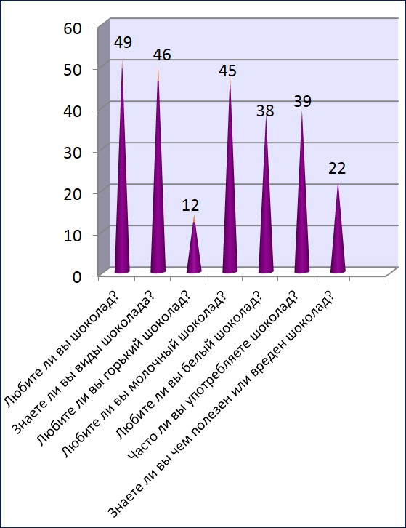

ПРИЛОЖЕНИЕ 2
Состав шоколада

Название шоколада | БЖУ на 100 г | Ккал на 100 г | Состав
1. Чёрный горький 90% «Спартак» | 13/46/25 | 570 | Какао тёртое, какао-порошок, какао-масло, сахарная пудра, эмульгатор (лецитин соевый), ароматизатор натуральный «Ваниль»
2. Тёмный десертный «Столичный» | 6,5/37/49 | 550 | Какао тёртое, какао-порошок, какао-масло, сахарная пудра, эмульгатор (лецитин соевый), ароматизатор натуральный «Ваниль», молоко сухое, начинка (сахар, жир кондитерский, смесь кондитерских масел)
3. Молочный «Алёнка» | 7/36/52 | 560 | Какао тёртое, какао-порошок, какао-масло, сахарная пудра, эмульгатор (лецитин соевый), ароматизатор натуральный «Ваниль», сухие сливки, сухое молоко
4. Белый «White Bubble» | 7,6/33,9  /55,4 | 558 | Сахар, какао тёртое, молоко сухое цельное, молоко сухое обезжиренное, эквивалент какао-масло, какао-масло, эмульгатор (лецитин соевый), ароматизатор натуральный «Ваниль»

ПРИЛОЖЕНИЕ 3
Технология изготовления шоколада

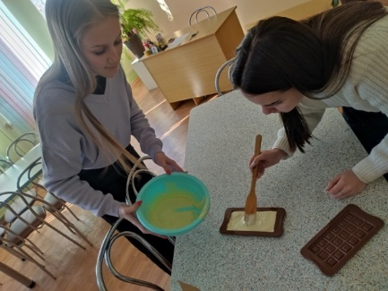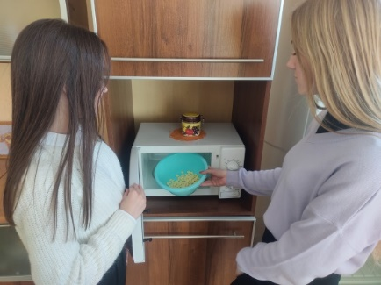

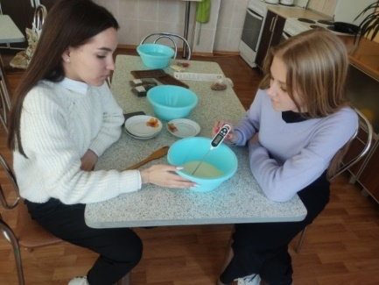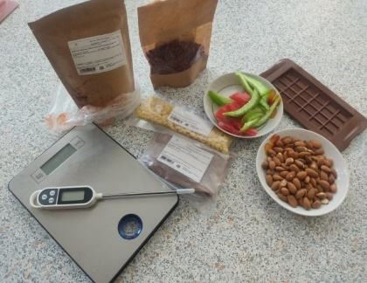

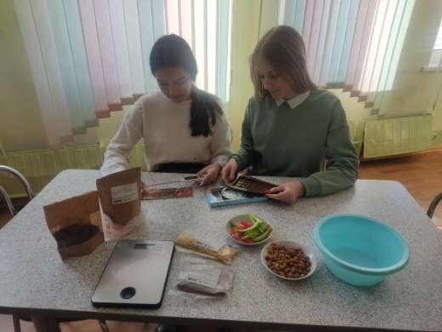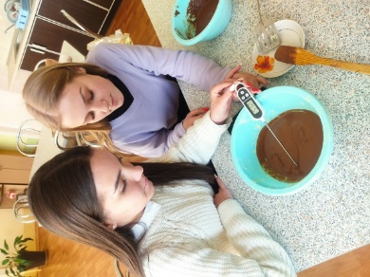

ПРИЛОЖЕНИЕ 4
Опыты

Опыт №1. Определение характера звука при разломе шоколадной плитки.

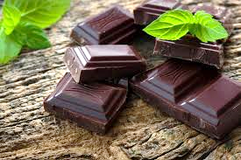

Опыт №2. Плавление шоколада в руках.

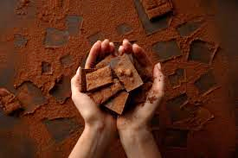

Опыт №3. Содержание тёртого какао в шоколаде.

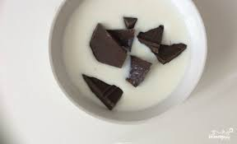

Опыт №4. Содержание какао масла в шоколаде.

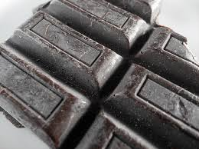

ПРИЛОЖЕНИЕ 5
Музеи шоколада в мире

Музей секретов шоколада в г. Жеспольсем (Франция)

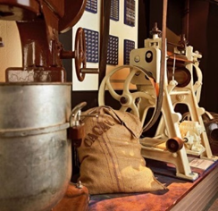

Музей шоколада в г. Кёльн (Германия)

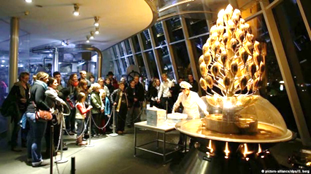

Музей шоколада в Бельгии

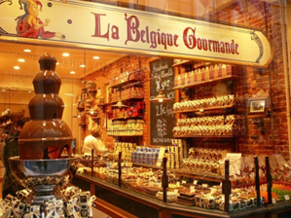

Музей шоколада в Барселоне (Испания)

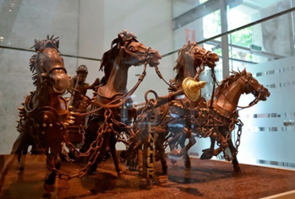

Музей и шоколадная фабрика на острове Виктория (Канада)

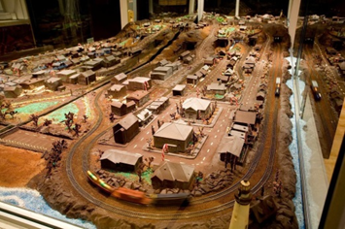

ПРИЛОЖЕНИЕ 6
Шоколадные рекорды Гиннеса

Высокая шоколадка

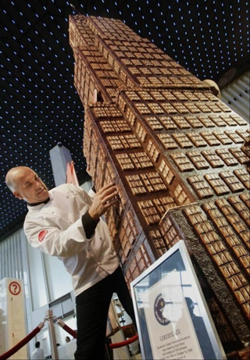

Шоколадный брусочек

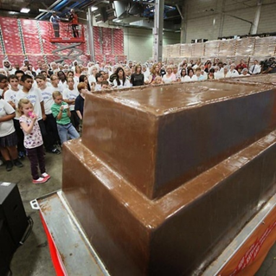

Шоколадное сердце

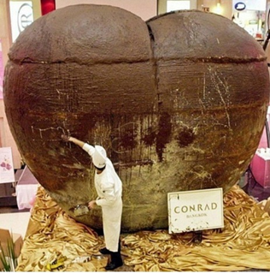

Самая большая в России плитка шоколада

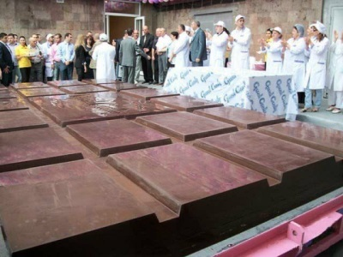

САХАР: ДРУГ ИЛИ ВРАГ
Подготовил: Венцкевич Давид Иванович, IV «Б» класс
Руководитель: Рудинская Татьяна Ивановна, учитель I ступени общего среднего образования

ВВЕДЕНИЕ
Сахар: друг или враг?
Всегда трудно выбрать тему для исследования. Мне хотелось выбрать для изучения такой объект, который находится рядом, без чего мы не можем обойтись, используем каждый день, что доступно для наблюдения и не требует особых затрат. Я долго думал и решил, что к таким объектам относится сахар. Действительно, сахар – это продукт, от которого трудно отказаться. Про сахар постоянно ведутся споры о его пользе. Даже моя мама пьёт чай без сахара и не ест конфеты, считая сахар вредным продуктом. Но я, являясь большой сладкоежкой, не хочу отказываться от сахара. Поэтому я поставил перед собой цель: выяснить, какую роль играет сахар в жизни человека, приносит он пользу или вред? Наметил следующие задачи:
выяснить, что такое сахар;
познакомиться с его видами;
узнать, где и из чего получают это вещество;
найти в литературных источниках историю получения сахара;
определить, какими свойствами он обладает;
сопоставить все плюсы и минусы сахара;
вырастить сахарные кристаллы;
Объект: сахар
Гипотеза: я предполагаю, что сахар – полезный продукт для человека и является ему больше другом, чем врагом.
Методы исследования: изучение литературы, сбор информации, анализ, наблюдение, опыты, эксперименты, анкетирование.
Актуальность
Сахар – это знакомый для каждого продукт, который у всех стоит на кухне в фарфоровой сахарнице. Каждый человек привык с детства употреблять его столько, сколько пожелает. Мамы и бабушки, заботясь о здоровье детей, постоянно вводят ограничения на употребление сладостей и запрещают есть конфеты в большом количестве. Все население планеты употребляет сахар в пищу, так как он содержится почти во всех продуктах и напитках, продаваемых в магазине. В последнее время в народе бытует мнение, что сахар является «белой смертью» и вреден для человеческого организма. Вокруг этого сладкого продукта ведётся множество споров. Многие люди, придерживающиеся здорового образа жизни, стали задумываться о правильном питании, заменяя сахар медом. Однако, производители, изготавливающие конфеты, шоколад, карамель, прохладительные напитки, крайне заинтересованы в их продаже, поэтому сладости усиленно пропагандируются и рекламируются с экранов телевизоров. Где правда? Как относиться к сахару человеку, который заботиться о своем здоровье?
На все эти вопросы я постараюсь найти ответы в своей исследовательской работе «Сахар: друг или враг?»
Анкетирование
Свою работу по изучению этого продукта я начал с анкетирования учащихся 4 классов, чтобы узнать их мнение о пользе или вреде сахара для человека. В анкетировании участвовало 78 учащихся. Результаты анкетирования я представил в виде таблицы:

Вопросы | Да | Нет | Не знаю
1) Любите ли вы сладкое? | 77 (99%) | 1 (1%)
2) Часто ли вы употребляете сладости? | 65 (83%) | 13 (17%)
3) Приносит ли сахар вред? | 68 (87%) | 4 (5%) | 6 (8%)
4) Сколько ложек сахара вы кладёте в чай? | 2 ложки | 1 ложку | 0 ложек
4) Сколько ложек сахара вы кладёте в чай? | 63 (81%) | 12 (15%) | 3 (4%)

В ходе анкетирования выяснилось, что 99% учащихся любят сладкое, 83% учащихся очень часто употребляют сладости, 17% учащихся любят сладкое, но их ограничивают родители, 81% учащихся пьют чай с сахаром и кладут в основном 2 ложки сахара на стакан, 87% опрошенных считают, что сахар вреден, но любят и продолжают есть конфеты, не задумываясь о последствиях.
Для меня стало очевидным, что дети моего возраста любят сладкое и не хотят от него отказываться так же, как и я. Поэтому я решил собрать как можно больше информации о пользе и вреде сахара для человека, чтобы потом познакомить одноклассников со своими знаниями и выводами.
ОСНОВНАЯ ЧАСТЬ
1.1. Что такое сахар?
Все исследования я всегда начинаю с изучения понятий. Первое, что я сделал: открыл толковые словари С.И. Ожегова и В.И. Даля и нашёл определение сахара.
Сахар – это кристаллическое питательное белое сладкое вещество, получаемое из сахарной свеклы или из сахарного тростника.
Сахар – сладкое белое вещество, оседающее в гранках (кристаллах), добываемое из различных растительных соков: сахарного тростника, свеклы и пр.
Прочитав определения, мне сразу стало понятно, что сырьем для производства сахара являются сахарная свекла и сахарный тростник. Из Википедии я узнал, что сахар еще добывают из сахарного клена, кокосовой и финиковой пальмы, из стеблей сорго и проросших злаков риса и просо.
1.2. Виды сахара по сырью
Таким образом, по сырью можно выделить следующие виды сахара:
свекловичный, тростниковый, солодовый, кленовый, пальмовый, сорговый (Приложение 1).
Свекловичный сахар получают из корнеплодов сахарной свеклы. Свекла нарезается на мелкие кусочки – свекловичную стружку, которая поступает в большие чаны с водой для растворения сахара. В результате процесса накапливается насыщенный сахаром сок, который очищается. Затем сахарный сок нагревают, вода испаряется, а кристаллы сахара оседают на дно чана.
Тростниковый сахар получают из сахарного тростника. Собранный урожай нарезается на куски и быстро транспортируется на перерабатывающий завод. Здесь сырьё измельчают и выжимают из него сок, затем разбавляют водой и очищают. В результате жидкий сироп пропускается через испарители, а оставшаяся вода удаляется в специальном вакуумном аппарате, где образуются кристаллы сахара.
Кленовый сахар – национальный канадский продукт. Его получают путем уваривания сока клена. Индейцы Северной Америки издавна добывали сок из двух местных видов клена – сахарного и серебристого. Свое лакомство индейцы готовили простейшим способом. Сладкий сок разливали в глиняные горшочки и выставляли на ночь на холод. К утру сок застывал – получалось своеобразное примитивное мороженое. Европейцы окрестили продукт «сладким льдом». Со временем для получения кленового сахара стала применяться та же технология, что и для производства тростникового.
Пальмовый сахар получают из сока сахарной пальмы в основном в странах Юго-Восточной Азии (Индия, Малайзия, Индонезия, Таиланд, Филиппины). У пальмового сахара золотисто-бурый цвет, приятный вкус и аромат. В продажу он поступает в двух видах: мягким, похожим на густой мед и твердым – в виде плиток.
Солодовый сахар получают из солода – бродильного продукта из проросших, высушенных и крупно смолотых злаков. В Японии уже свыше 2000 лет используют солодовый сахар, вырабатываемый из крахмалистого риса или проса.
Сорговый сахар – вид сахара, который получают из сока сахарного сорго – растения семейства злаков, в стеблях которого содержится до 18% сахара. В Китае с глубокой древности из сахарного сорго получают патоку (сорговый мед).
1.3. Из истории
Оказывается, самым древним видом сахара был тростниковый. Он был известен еще во времена Александра Македонского (более 5000 лет назад). В Древней Индии его воины сообщили, что нашли мед, который можно приготовить без участия пчел. Местные индийцы варили мёд в глиняных горшках из сока сахарного тростника. Само слово «сахар» на индийском языке означает – сок тростника. Позже сахарный тростник появился в Персии и Египте, Сирии. А уже к VI веку его выращивали практически во всех странах с подходящим климатом, в том числе и в Китае.
Считалось, что сахар обладает чудодейственными свойствами – восстанавливает силы, снимает боль. Поэтому в эпоху средневековья сахар наравне с другими лекарствами очень долго продавался в аптеках как снадобье.
Все изменилось с открытием Америки. Вскоре сахар стали возить в Европу. Ради коричневого сахара велись ожесточенные войны.
Он был роскошью, символом богатства. Сахар хранили в шкатулках, запиравшихся на ключ. Им торговали на вес золота.
В России, не имеющей своего сахарного производства, сахар был изысканным лакомством, а по цене приравнивался к дорогим специям.
Английская знать ввела в моду пить чай с сахаром. Другое нововведение – чистить сахаром зубы – оказалось неудачным. Британские богачи усердно втирали сладкий песок в зубную эмаль и изнывали от кариеса. Вкус роскоши был обманчив.
В Европе сахар употребляли умеренно, так как он стоил дорого. Многие государства искали замену заморской сладости. В 1747 году немецкому химику Андреасу Зигисмунду Маргграфу удалось извлечь сахар из сахарной свеклы и сделать его твердым.
Первый сахарный завод в России начал работать в селе Алябьево Тульской губернии в 1802 году. Сахар здесь получали из свеклы, выращиваемой в этих местах в большом количестве. И только с 1830 года было налажено массовое производство свекловичного сахара, да и цена на этот продукт тоже перестала быть заоблачной.
В 1843 году управляющим сахарного завода в Чехии был изобретен первый сахар в форме кубиков – рафинад.
Сегодня в мире насчитывается свыше 1500 тростниково-сахарных и 1000 свеклосахарных заводов. Самыми известными заводами в Беларуси, производящими сахар, являются: Скидельский, Слуцкий, Жабинковский и Городейский заводы (Приложение 2).
Сегодня в мире имеется большое количество видов сахара. Я решил поискать их классификацию в литературе.
1.4. Классификация сахара
Из Википедии я узнал, что существует четыре научных названия сахара: сахароза, фруктоза, глюкоза и лактоза (Приложение 3).
Сахароза – наиболее распространённый сахар-песок, который продаётся в магазинах. Фруктоза – сахар, который в природе встречается во фруктах и мёде. Глюкоза – сахар, который находится и циркулирует в крови. Лактоза (молочный сахар), который содержится в молоке или молочных продуктах.
В зависимости от технологии производства сахар получается сыпучим, твёрдым или жидким.
«Сыпучий» сахар – сахар песок, который продается во всех магазинах.
Существует несколько видов жидкого сахара.
Жидкая сахароза – по сути, это жидкий сахарный песок, используется так же, как обычный сахар.
Янтарная жидкая сахароза – более темного цвета, выступает в качестве своеобразного заменителя некоторых видов коричневого сахара.
Инвертный сахар – состоит из равных частей глюкозы и фруктозы. Широко используется в промышленности для изготовления газированных напитков.
Твёрдый сахар бывает кусковой, колотый, пиленый.
Кусковой – это спрессованный сахар в небольшие кубики. Кусковой сахар быстро растворяется в горячей воде, поэтому его очень часто подают к чаю.
Леденцовый и каменный сахар внешне очень похожи на карамель (это полупрозрачные очень твёрдые кристаллы неправильной формы). Растворяется он гораздо дольше, чем кусковой.
По способу очистки бывает рафинированным и нерафинированным.
Рафинированный (очищенный) сахар готовят следующим образом: промывают паром, превращают в сироп и фильтруют, после чего он превращается в красивую белую массу, которую остаётся только выпарить и высушить. Рафинированный кусковой сахар называют рафинадом.
Нерафинированный (неочищенный сахар). В кулинарии высоко ценится нерафинированный тростниковый бурый сахар с особым ароматом и вкусом мелассы (сиропообразная жидкость тёмно-бурого цвета со специфическим запахом, которая является побочным продуктом сахарного производства).
По цвету, сахар бывает: белый, коричневый, жёлтый.
Белый – это рафинированный сахар, то есть очищенный. Производится либо из сахарного тростника, либо из сахарной свеклы.
Коричневый сахар намного полезнее своего белого собрата, так как он не очищен от патоки, которая содержит много полезных минералов. В основном пальмовый сахар коричневого цвета, который производится из сладкого сока соцветий разных видов пальм. Он богат природными минералами и обладает приятным вкусом и ароматом.
Жёлтый – это неочищенный свекловичный сахар, напоминающий по вкусу карамельки. Этот сахар содержит те вещества, которые исчезают из белого рафинированного сахара в процессе переработки.
Изучив классификацию сахара, я решил познакомиться с его ассортиментом в ближайших крупных магазинах (Приложение 4). На прилавках магазинов «Евроопт», «Виталюр» и «Универсам» я нашел сахар-песок, кусковой сахар-рафинад. Из беседы с продавцом я выяснил, что популярным видом сахара является сахар-песок, так как он удобен для использования в быту. В основном, на прилавках представлен сахар белорусских производителей, но есть и сахароза из России. Мне посчастливилось приобрести коричневый тростниковый сахар-песок и рафинад из Колумбии.

ПРАКТИЧЕСКАЯ ЧАСТЬ
2.1. Свойства сахара
Изучив собранный материал о сахаре, я решил исследовать его свойства.
Обычный сахар не имеет запаха и состоит из мелких кристаллов.
Опыт №1
О том, что сахар-песок хорошо растворяется в воде, у меня не вызывало ни каких сомнений, так как каждый день я пью чай, растворяя в нём сахар. Но я решил сравнить скорость растворения кускового сахара в горячей и холодной воде. Как я и предполагал, сахар-рафинад быстрее растворился в горячей воде (Приложение 5). Поэтому его часто подают к горячему чаю, особенно в походных условиях. Рафинад удобен в применении тем, что не рассыпается при транспортировке.
Опыт №2
А вот плавится ли он при нагревании, я решил проверить. Провести опыты помогла мне моя учительница Татьяна Ивановна.
Для проведения опыта мне потребовались: кусочек сахара, ложка, спиртовка, тарелочка, пипетка.
Ложку с сахаром я подержал над огнём, затем в неё капнул несколько капель воды пипеткой. Сахар превратился в светло-жёлтую жидкость, которую я вылил на тарелочку и поставил остывать. Вскоре на тарелке лежал леденец желтоватого цвета.
Вывод: при нагревании сахар имеет свойство плавиться, меняет свой цвет, застывает и превращается в твёрдый прозрачный леденец желтоватого цвета (Приложение 6).
Опыт №3
Я решил усложнить опыт и проверить, что произойдет с сахаром, если его поместить в пробирку и нагреть, подержав его над спиртовкой. Сначала сахар начал плавиться, затем приобретает коричневую окраску, потом и вовсе почернел. После сильного прокаливания в пробирке остался обуглившийся сахар и капельки воды. Татьяна Ивановна сказала, что это черное вещество, в которое превратился сгоревший сахар, называется углеродом (Приложение 7).
Вывод: сахар при сильном прокаливании превращается в углерод и воду.
Опыт №4
В этом опыте я проверил сахар на горючесть. Для этого мне понадобился пинцет, кусочек сахара, спиртовка.
Сначала я пинцетом зажал кусочек рафинада и поднес его к пламени спиртовки, сахар не загорелся, а только стал плавиться и менять цвет, появился запах карамели. Тогда я изменил условие опыта. На сахар насыпал щепотку сухой заварки и поднес к пламени. Сахар стал гореть синевато-жёлтым пламенем. Заварка поспособствовала горению сахара. Я попробовал вместо заварки использовать соду. Сахар и в этом случае горел ярким пламенем.
Вывод: сахар сам по себе не горит. Сгорает дотла лишь под воздействием других продуктов или веществ (Приложение 8).
Опыт №5
Однажды мама принесла из магазина сахар, который мне показался необычным, он совершенно не хотел пересыпаться как песок. Оказывается, он напитал влаги, поэтому кристаллики склеились между собой и утратили свойство сыпучести. Я задался вопросом: «А может ли кусковой сахар впитывать влагу?»
Для этого опыта мне понадобился сахар-рафинад и цветной водный раствор. Сначала я выложил башенкой весь сахар на блюдечко и влил на него немного раствора. Цветной раствор постепенно стал подниматься вверх по сахару, окрашивая его в розовый цвет.
Оказывается, такое свойство сахара мой дедушка использовал не раз в своей жизни, когда у него запотевали часы. Мне захотелось это проверить. Для этого я взял испорченные механические часы и опустил их в воду. Часы запотели. Тогда я положил их в сахарницу на несколько дней. Через 4 дня стекло часов стало прозрачным, а сам сахар стал влажным (Приложение 9).
Вывод: сахар впитывает влагу, поэтому его надо хранить в сухом помещении.
Эксперимент №1
В интернете я нашел опыт по выращиванию кристаллов из соли и решил провести эксперимент по выращиванию кристаллов из сахара по аналогии. Но, увы, эксперимент не удался. Кристалл не вырос, вода испарилась, а сахар застыл коркой и стал похож на лед.
Тогда я опять обратился к интернету и нашел способ выращивания кристалла из сахара. Я четко следовал инструкции. В четвертую часть стакана воды я всыпал три столовых ложки сахара, а затем на огне довел до полного растворения, получив сироп. Потом небольшое количество сахара рассыпал на бумажке, и, обмакнув деревянную палочку в сироп, обвалял её в сахаре и оставил сохнуть на всю ночь. При этом важно, чтобы сахаринки прилипли со всех сторон, иначе кристалл вырастет неровным.
На следующий день я взял эмалированную миску, вылил в неё половину стакана воды и насыпал 2,5 стакана сахара. Поставил на средний огонь и, помешивая, растворил весь сахар. Готовый сироп оставил на плите на 15 минут. Пока сироп остывал, подготовил баночку и прищепки. Затем в неё вылил горячий сироп, опустил палочку и зафиксировал ее при помощи прищепок. Важно, чтобы сироп не успел остыть, иначе кристаллы не будут расти. Затем поставил банку на окно на две недели. О, чудо! У меня, действительно, «выросли» кристаллы сахара. С такими кристаллами можно устроить забавное чаепитие, а можно их покрыть лаком и получить великолепные сувениры (Приложение 10).
Проведя опыты и эксперименты, я сделал выводы, что сахар обладает следующими свойствами: состоит из кристаллов; не имеет запаха; имеет сладкий вкус; хорошо растворяется в воде; плавится при нагревании; горит при помощи вспомогательных веществ; при сильном прокаливании распадается на углерод и воду; впитывает влагу; может кристаллизироваться.
2.2. Необычные свойства сахара
Изучая сайты в интернете о сахаре, я нашел 11 необычных свойств сахара, где сахар выступает как подручное средство. Я решил эти свойства проверить на практике.
1. Сахар сохраняет свежесть цветов.
Это свойство я проверил на букете роз, который папа подарил маме на День рождения. Для этого я добавил в воду 3 столовые ложки сахара и 2 столовые ложки уксуса. Букет простоял три недели, потому что сахар оказался полезным для цветов, а уксус не позволял размножаться бактериям в воде (Приложение 11).
2. Сахар снимает жгучесть острого перца во рту.
Это свойство я уже испробовал на себе раньше, когда откусил сладкий перец, который переопылился в горький. По совету бабушки я пил молоко, но и оно не слишком помогало. В Интернете я уже тогда нашёл совет: «Съели что-то остренькое и во рту всё горит? Положите на язык ложку сахара, он мгновенно снимет «острое» ощущение во рту». Я тут же побежал за ложкой сахара. Действительно, жгучесть горького перца моментально прошла.
3. Сахар снимает боль при ожогах полости рта горячими напитками или едой.
Для этого нужно просто взять сахар в рот и подержать до полного растворения. Боль сразу же уйдет.
4. Глубокое очищение кожи сахаром.
Меня очень удивило такое применение сахара. Оказывается, сахар можно применить в качестве скраба. Скраб – это отшелушивающее средство, которое применяется в процедурах по уходу за кожей. Мы с мамой попробовали приготовить его по рецепту, который нашли в Интернете. Для этого мы взяли 3 столовые ложки сахара, 1 столовую ложку оливкового масла, добавили кашицу размятого банана и перемешали. Мама использовала эту смесь в качестве скраба для лица. После применения такой процедуры кожа лица стала нежной и шелковистой. Маме этот рецепт очень понравился. Она даже порекомендовала его своим подругам (Приложение 12).
5. Сахар как пятновыводитель.
Оказывается, сахар выводит трудно отстирываемые травяные пятна с одежды. Для этого эксперимента я взял пучок травы и потер об ткань белого цвета. Трава оставила насыщенное зелёное пятно. Я намочил его сначала водой, а потом насыпал на него сахар и оставил на час, затем постирал порошком. Результат ошеломляющий, следов травы как не бывало. Такое свойство сахара я буду применять в дальнейшем для выведения травяных пятен с одежды. А знание этого свойства сахара пригодится любителям футбола (Приложение 13).
6. Сахар как очиститель.
Этот способ мне подсказал мой папа. Он часто использует сахар для очистки рук от машинной смазки, когда занимается ремонтом автомобиля. Я попробовал отчистить руки от гуаши таким же образом. Для этого я взял сливочное масло, всыпал в него сахар и растер смесь в руках. Даже мыло не понадобилось, руки легко смылись проточной водой (Приложение 14).
7. Сахар как подкормка для комнатных цветов.
Я решил проверить такой совет на комнатных растениях в зимний период, когда цветам не хватает солнца. Для этого я взял 1 чайную ложку сахара и подсыпал в каждый горшок, а затем полил чистой отстоявшейся водой. Комнатные растения окрепли, их листья потемнели, а некоторые вазоны даже зацвели. Я сделал вывод, что сахар является хорошим удобрением и может заменить многие дорогие подкормки (Приложение 15).
8. Сахар – для розжига углей.
Это свойство сахара я уже проверял, когда проводил опыт с чаем и содой. Оказывается, уголь также является вспомогательным веществом для горения. Горсть сахара отлично поможет углю разгореться и заменит вредное химическое вещество для розжига. Мы с папой решили использовать этот способ при розжиге костра. Приготовленный хворост мы посыпали сахаром и подожгли. Огонь разгорелся без всяких усилий, так как сахар многократно усилил горение (Приложение 16).
9. Сахар снимает напряжение и стресс.
В полезных советах для мам я прочитал, что сладкая водичка помогает малышам успокаиваться, снимает напряжение и болевые ощущения.
10. Сахар хорошо снимает отек и зуд при укусах жалящих насекомых.
Для этого надо в ложку сахара капнуть несколько капель воды и размешать. Полученную кашицу приложить к ранке и подождать 15-20 минут, а затем снять мягкой тканью. Отек, зуд и боль проходят незамедлительно.
11. Сахар заживляет раны.
Оказывается, это свойство сахара люди используют давно, особенно во время войны при ранениях. Сахар способствовал быстрому заживлению ран, так как уничтожал болезнетворные бактерии и снижал заражение крови. Я воспользуюсь этим свойством, если вдруг разобью колени при падении.
Чем больше я погружался в тему, тем больше для себя делал открытий в пользу сахара для человека. Сахар применяется в разных областях производства. Больше всего в пищевой промышленности. Сахар – это не только продукт, который добавляют в чай, кофе, какао, но и важный ингредиент различных блюд, напитков, кондитерских изделий, он главный компонент конфет, глазурей, кремов и мороженого. Сахар используют при консервировании мяса и овощей, его используют при варке варенья, приготовления желе и других продуктов из плодов и ягод.
В текстильной промышленности сахар используется для придания блеска тканям. В химической промышленности его добавляют при изготовлении пластмасс, фармацевтических препаратов. Широко применяется и в медицине и мн. др.
Изучая литературу о сахаре, я узнал, что сахар делает нас счастливыми, даёт нам энергию, стимулирует наше кровообращение в мозге, повышает иммунитет, защищая от болезней. Однако, сахар может и навредить, если употреблять его в большом количестве.
2.3. Вредные свойства сахара
Ни для кого не секрет, что сахар вреден для зубов, так как в полости рта содержатся бактерии, которые превращают его в кислоты. От этого портится эмаль и появляется кариес.
Эксперимент №2
Я решил проверить это на практике и провести очередной эксперимент. Для этого я взял два стакана, положил в каждый из них по яичной скорлупе. В стакан №1 я налил обыкновенную воду, а в стакан №2 – сладкий раствор с небольшим количеством лимонного сока (3 капли). Это необходимо сделать, чтобы создать соответствующую среду, как в полости рта. Эксперимент длился 2 недели. В стакане №2 яичная скорлупа лопнула, а в стакане №1 она совсем не изменилась. Это говорит о том, что сахар разрушает кальций (Приложение 17).
Вывод: большое количество сахара разрушает кальций, а значит, он вреден для наших зубов.
Из литературы я узнал, что неограниченное употребление сахара способствует ожирению, портит фигуру и здоровье. А нестабильное содержание его в крови вызывает тяжелое заболевание как сахарный диабет, головные боли, утомляемость. Избыточное употребление сахара ускоряет процесс старения человеческого организма.

ЗАКЛЮЧЕНИЕ
Таким образом, взвесив все «за» и «против» сахара я пришел к выводу, что сахар приносит больше пользы, чем вреда.
Ведь, по сути, сахар – это тот продукт, который жизненно необходим для работы нашего мозга. Недостаток сахара может отразиться на работоспособности и самочувствии человека. Люди, которые ограничивают себя в употреблении сахара, больше болеют.
Я сделал вывод, что в определённых случаях употребление сахара приносит только пользу нашему здоровью. Но, похоже, что вся загадка заключается в том, сколько сахара мы употребляем. Шаг влево – приведёт нас к вредному влиянию, шаг вправо – к пользе для здоровья. Поэтому следует соблюдать меру. Суточная норма сахара для взрослого человека составляет 50-60 г (приблизительно 10 чайных ложек в сутки). Именно столько можно и нужно употреблять сахара в день. Однако, учёные поспешили предупредить о том, что в понятие «нормы» вошёл не только сахар в чистом виде, но и сахар, который содержится в кондитерских изделиях, в овощах и фруктах.
Сахар содержится практически во всех пищевых продуктах: хлебе, соусах, соках, и даже в колбасе – это так называемый «скрытый сахар», количество которого сложно подсчитать. Поэтому надо себя ограничивать в употреблении сладостей и конфет, чтобы не переборщить, стараться иногда заменять его полезным медом, сушеными финиками, зефиром, есть больше фруктов. Таким образом, каждый должен определить для себя сам, чем для него является сахар: другом или врагом?
Как говорили древние философы: «чувство меры – это величайшее чувство». Применяя это высказывание по отношению к выбранной теме, я понял, какая тонкая грань между пользой и вредом данного продукта – всего лишь одна чайная ложка…
Исход из проделанной работы, я сделал вывод, что сахар имеет большое значение в жизни человека, так как употребляется не только в пищу и в промышленности, но и применяется как подручное средство во многих жизненных ситуациях. Я считаю, что моя гипотеза подтвердилась, так как сахар – полезный продукт для человека и является ему больше другом, чем врагом.
Своими знаниями и выводами я поделился со своими одноклассниками на классном часу. Я считаю, что моя работа интересна и познавательна для учащихся 4-5 классов и может использоваться как дополнительный материал на факультативных занятиях, классных часах, направленных на формирование навыков здорового образа жизни.

СПИСОК ИСПОЛЬЗОВАННЫХ ИСТОЧНИКОВ

1. Ожегов, С. И. Словарь русского языка: Ок. 5700 слов / Под ред. Н. Ю. Шведовой. – 18 изд., стереотип. – М.: Рус. яз., 1986. – 797 с.
2. Толковый словарь Даля (Толковый словарь живого великорусского языка).
3. http://ru.wikipedia.org/wiki.
4. http://www.zernograd.com/sahar-vidy-sahara.
5. http://bezvreda.com/sladkaya-zhizn-polza-i-vred-saxara.
6. http://www.histpro.narod.ru/sugar.html – http://vinigretik.

ПРИЛОЖЕНИЕ 1
Виды сахара по сырью

Свекловичный

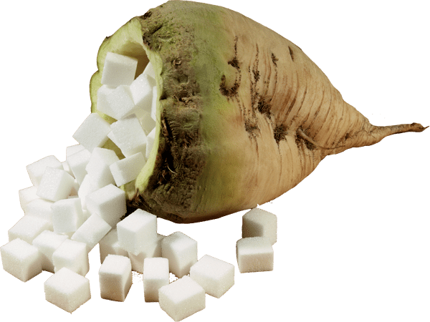

пальмовый

тростниковый

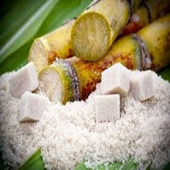

кленовый

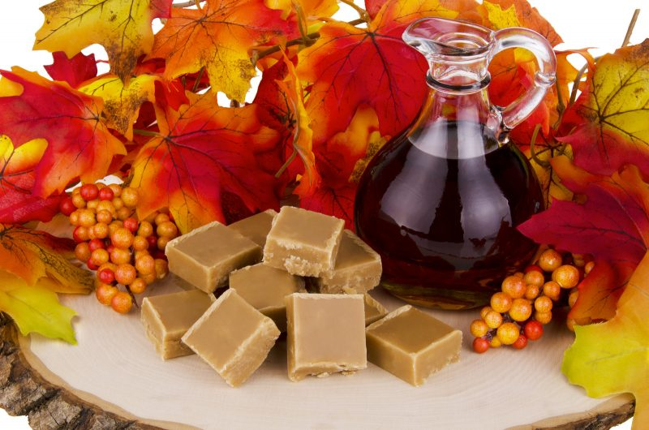

солодовый

ПРИЛОЖЕНИЕ 2
Крупные сахарные заводы Беларуси

г. Скидель

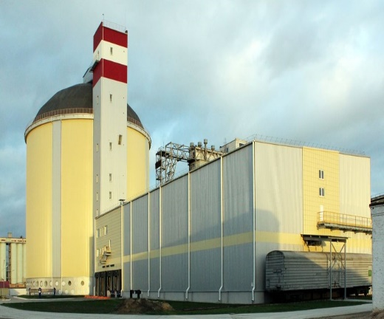

г.п. Городея

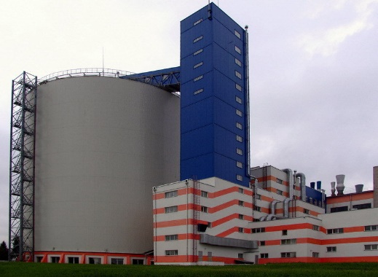

г. Слуцк

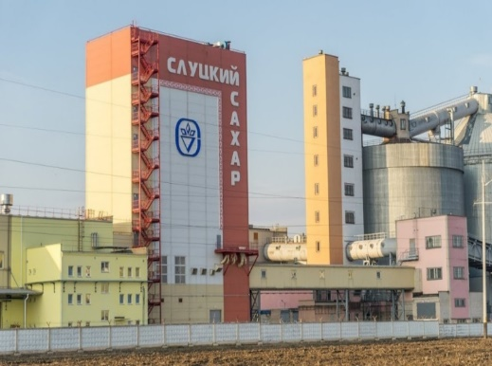

г. Жабинка

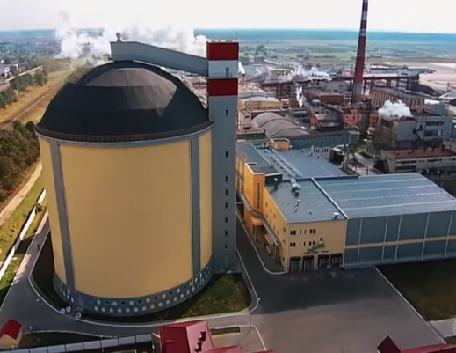

ПРИЛОЖЕНИЕ 3
Классификация сахара

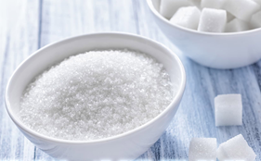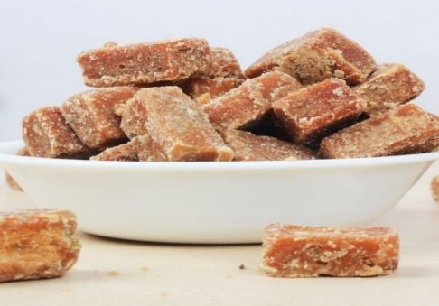
рафинированный нерафинированный

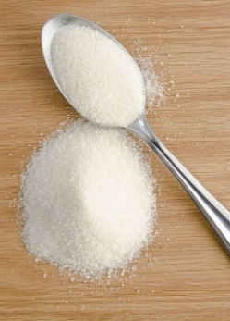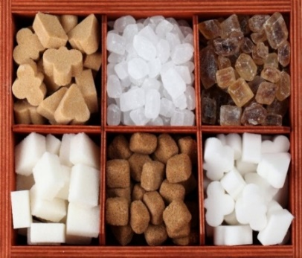
сыпучий твердый жидкий

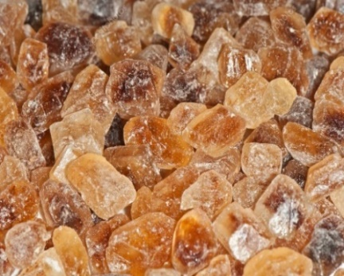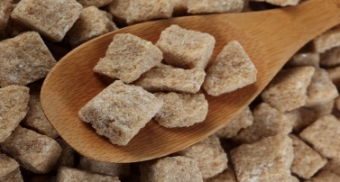
кусковой

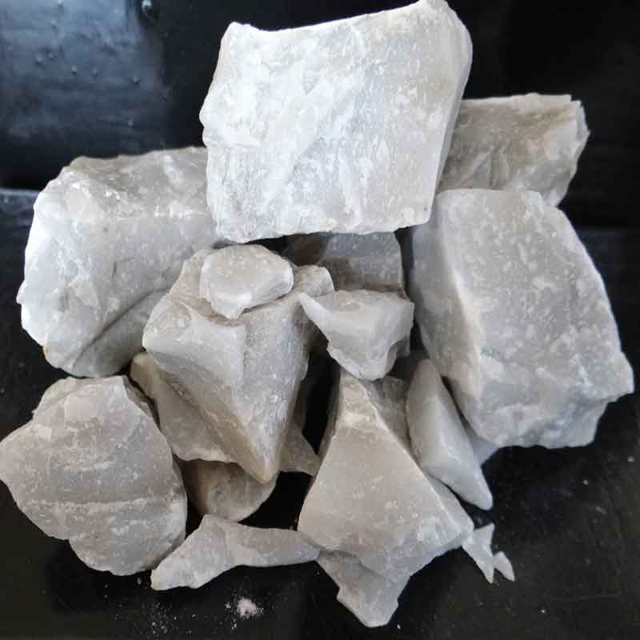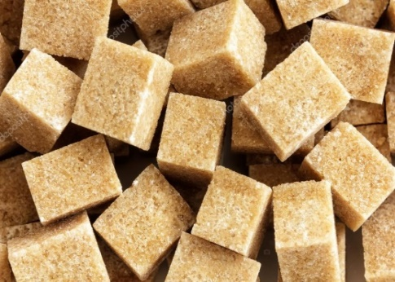
колотый пиленый

ПРИЛОЖЕНИЕ 4
Ассортимент сахара в магазинах

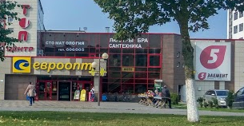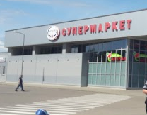

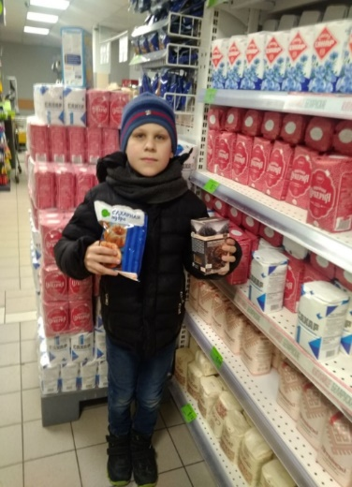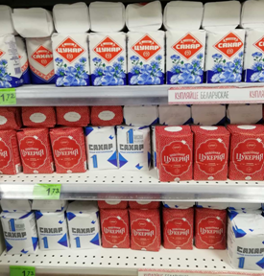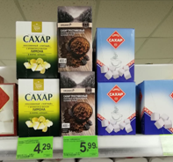

ПРИЛОЖЕНИЕ 5
Опыт №1

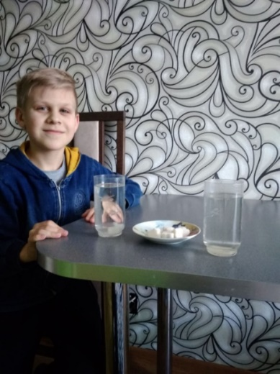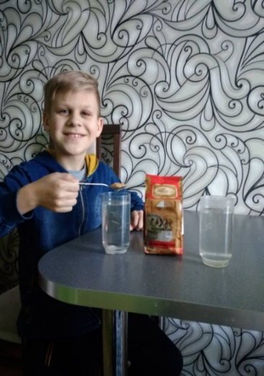

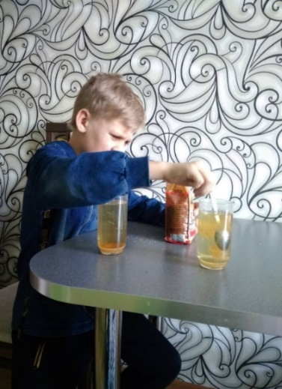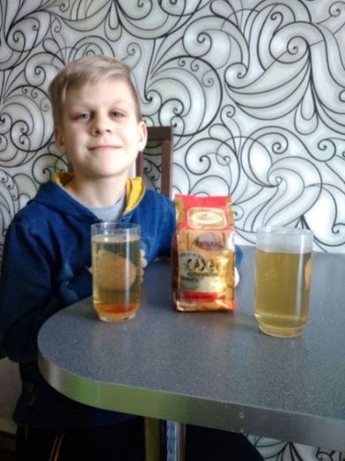

ПРИЛОЖЕНИЕ 6
Опыт №2

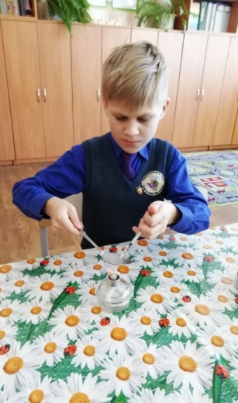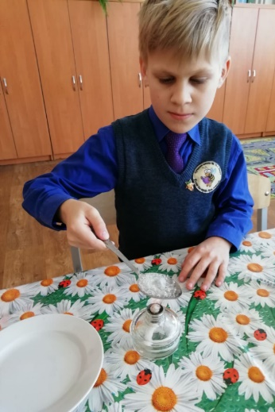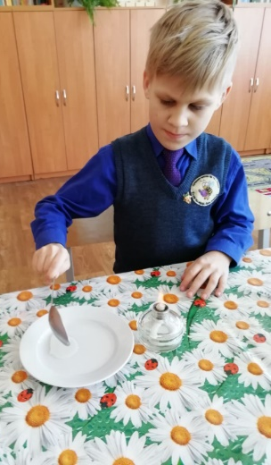

ПРИЛОЖЕНИЕ 7
Опыт №3

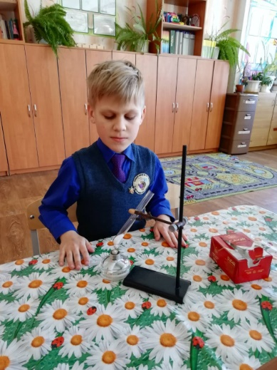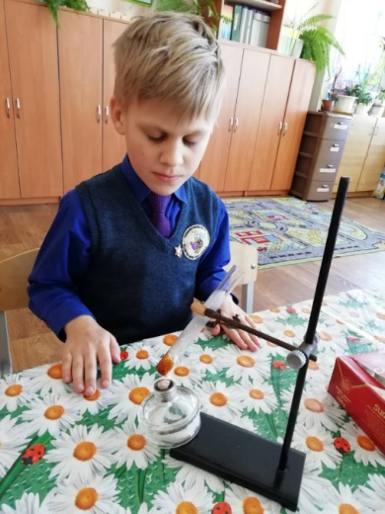

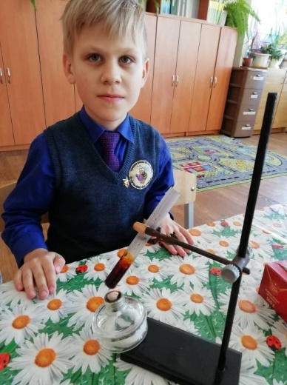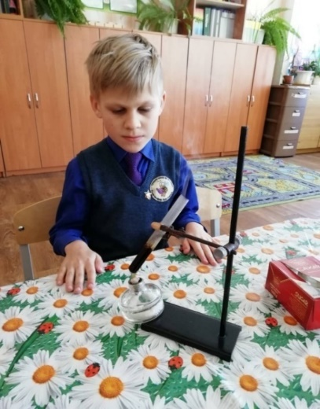

ПРИЛОЖЕНИЕ 8
Опыт №4

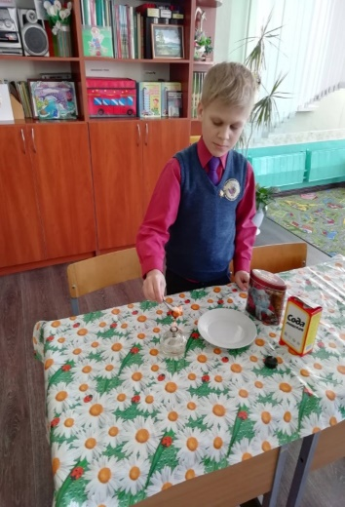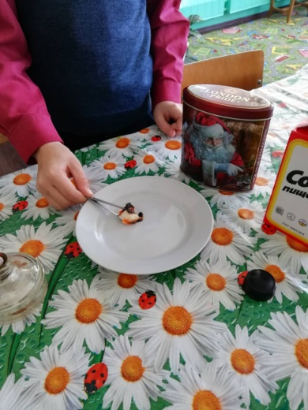

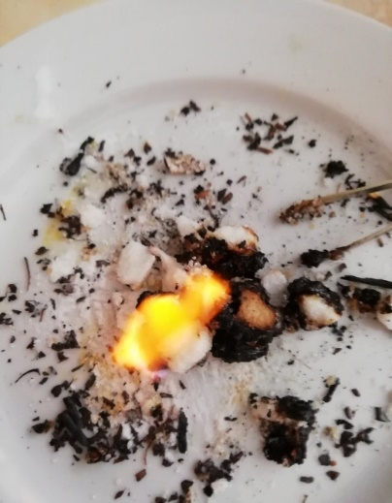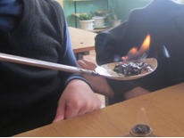

ПРИЛОЖЕНИЕ 9
Опыт №5

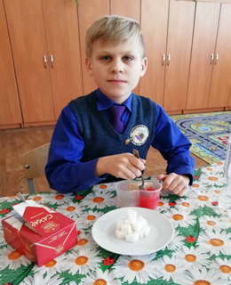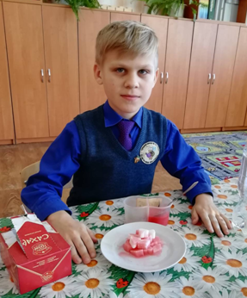

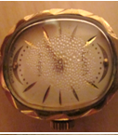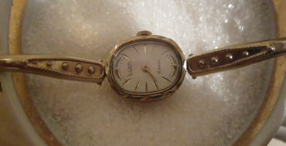

ПРИЛОЖЕНИЕ 10

Эксперимент №1

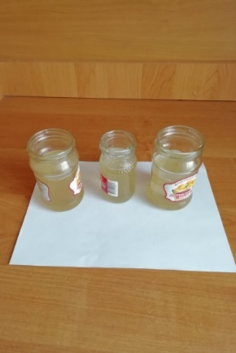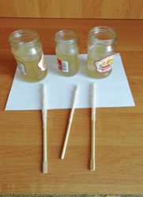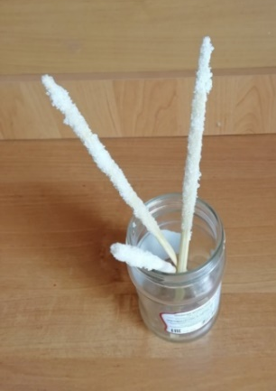

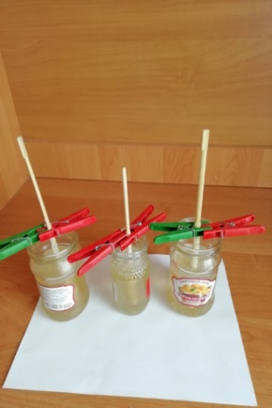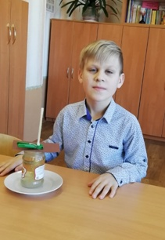

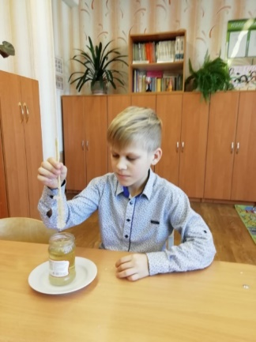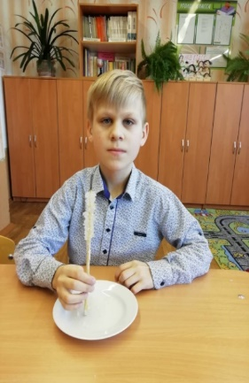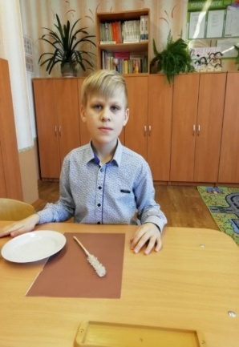

ПРИЛОЖЕНИЕ 11
Сахар сохраняет свежесть цветов

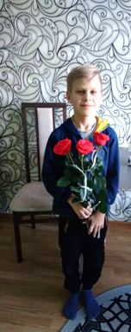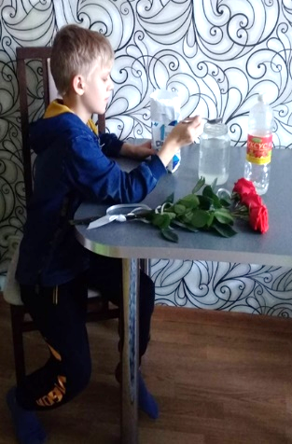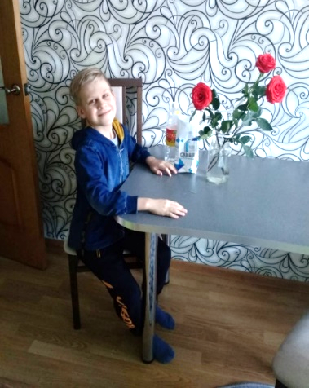

ПРИЛОЖЕНИЕ 12
Сахар в качестве скраба



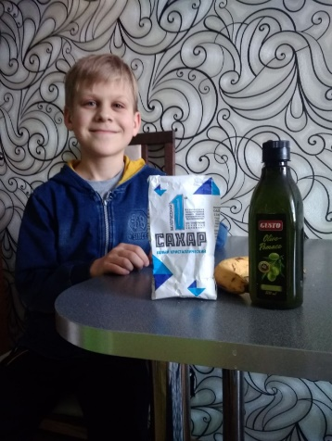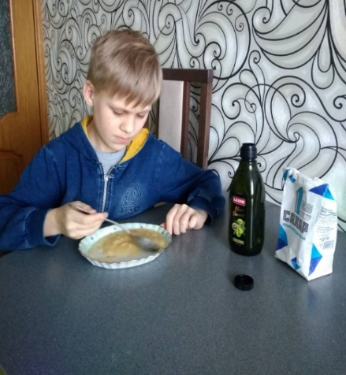

ПРИЛОЖЕНИЕ 13
Сахар как пятновыводитель

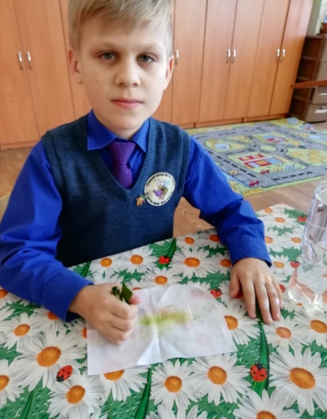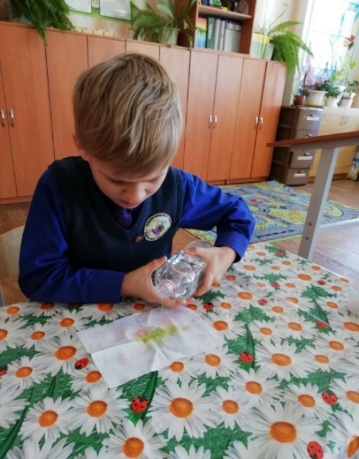

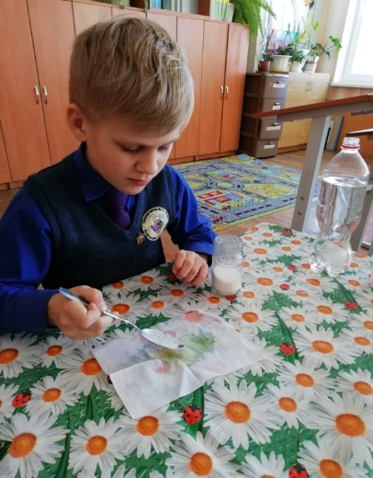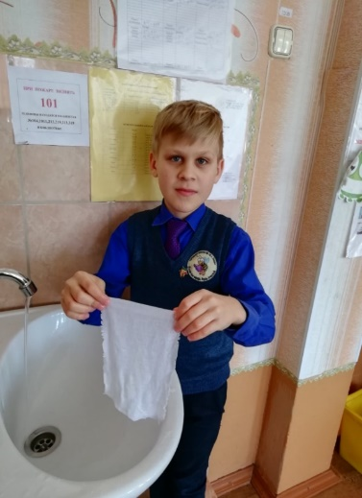

ПРИЛОЖЕНИЕ 14

Сахар как очиститель рук

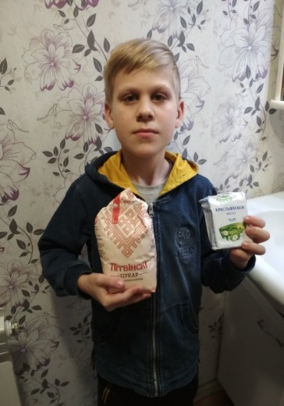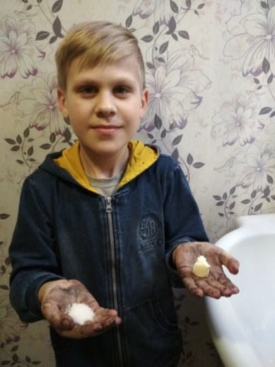

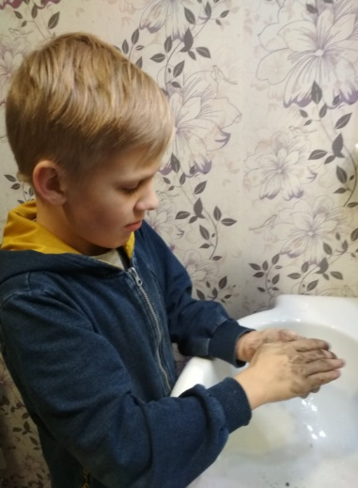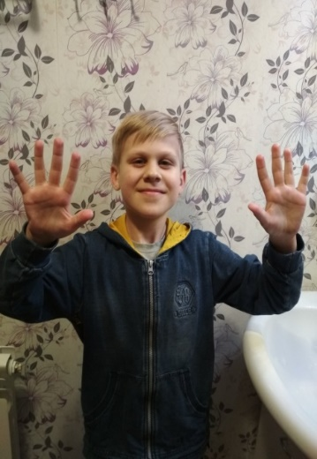

ПРИЛОЖЕНИЕ 15

Сахар в качестве удобрения

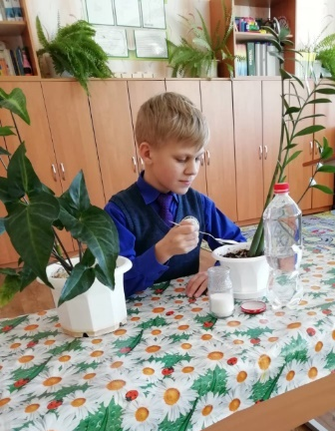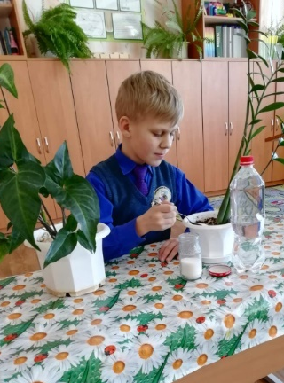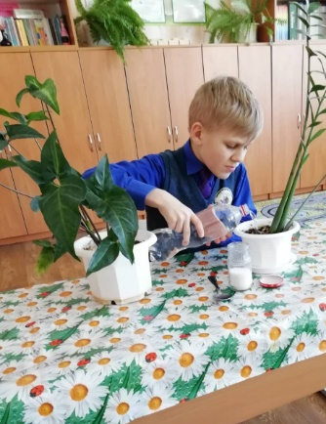

ПРИЛОЖЕНИЕ 16
Сахар - для розжига костра, быстрого возгорания углей

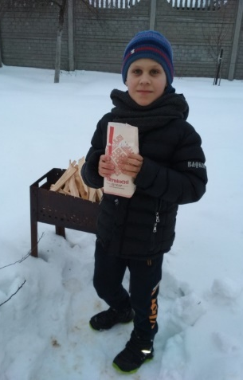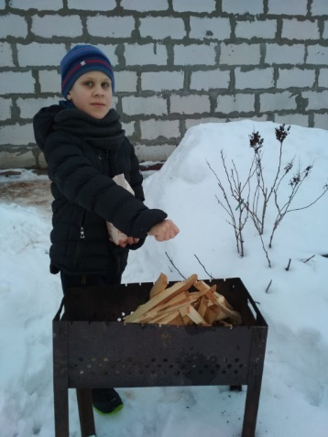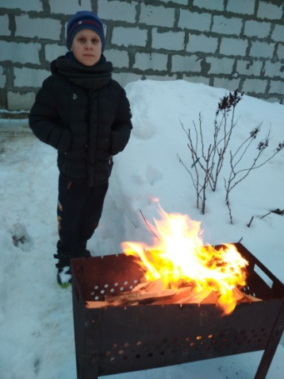

ПРИЛОЖЕНИЕ 17
Эксперимент №2

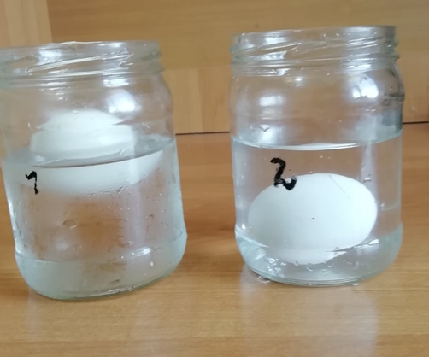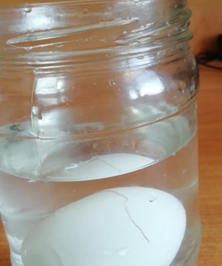

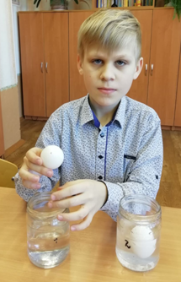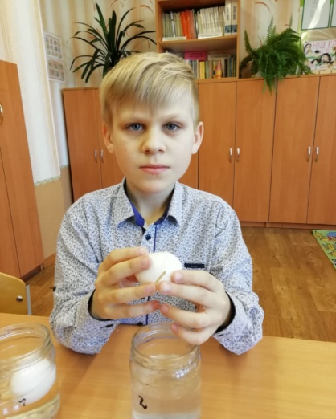

ЗНАЧОК: ВЗГЛЯД В ПРОШЛОЕ И НАСТОЯЩЕЕ
Подготовил: Гумбар Доминик Дмитриевич, III «А» класс
Руководитель: Обурка Анастасия Петровна, учитель I ступени общего среднего образования

ВВЕДЕНИЕ
Летом мы часто отдыхаем на даче. По вечерам в кругу семьи обсуждаем интересные истории из жизни, успехи и достижения каждого из нас. Я занимаюсь футболом уже более двух лет. За это время получил множество грамот, кубков, дипломов и медалей. Все свои призы привожу на дачу, чтобы показать родным. И этот раз не был исключением. Бабушка похвалила меня и в подарок принесла огромную коллекцию значков. Она собирала её всё своё детство и бережно хранила. Я весь вечер разглядывал их, тщательно изучая каждый. Меня заинтересовала бабушкина коллекция, и я решил узнать историю возникновения значка, сравнить их с современными, определить его значение в жизни человека. Поэтому я и выбрал тему для исследования: «Значок: взгляд в прошлое и настоящее».
Цель исследования:
Выяснить, может ли значок повлиять на события в жизни учащихся?
Возможно ли ношение значка среди школьников нашего времени?
Может ли выпуск значков Hand-Made вернуть им былую популярность?
Задачи исследования:
- изучить историю возникновения значка;
- изучить виды значков;
- сравнить значки из бабушкиной коллекции с современными значками;
- выяснить, популярны ли значки сегодня;
- познакомить со своей коллекцией одноклассников (коллекция 70-80 годов);
- установить на практике влияние и значение значка в жизни человека;
- выяснить, возможно ли ношение значка среди школьников нашего времени;
- выяснить, может ли выпуск значков Hand-Made вернуть им былую популярность?
Объектом исследования являются нагрудные знаки советской эпохи;
Hand-Made – значки учащихся 3 «А» класса.
Предмет исследования: коллекция значков 70-80 годов.
Гипотеза исследования: предположение, что пользование нагрудным знаком может повлиять на события в жизни человека, ношение значка возможно среди школьников нашего времени, выпуск значков Hand-Made может вернуть им былую популярность.
Методы исследования: изучение и анализ энциклопедической литературы, анкетирование, наблюдение, сравнение, эксперимент.
Структура исследования: работа состоит из введения, двух глав, заключения, списка использованных источников.
Работа проводилась в естественных условиях учебного процесса СШ №16 г.Лиды.
Данная тема освещается впервые в литературе. Она актуальна, может быть использована для раскрытия новой сферы интересов учащихся. Коллекционирование важно и для сегодняшних подростков. Полезно с точки зрения истории, географии, так как даёт возможность узнать о странах и народах, их традициях и обычаях. Увлечение способно объединить детей, поверить в себя, в свои возможности.
В детстве моей бабушки каждый ребёнок что-то собирал. Одни ребята увлекались коллекционированием открыток, другие – почтовых марок, третьи собирали наклейки. Особый интерес вызывали значки. В ларьках «Союзпечать» на витринах было множество ярких, красочных значков на разную тематику. Пионеры часто жертвовали своими завтраками в школе, чтобы купить очередной значок. На переменах обменивались ими, дарили друг другу, рассказывали истории возникновения того или иного значка.
Сегодня это хобби утратило своё значение среди детей. Они увлечены компьютерными играми, целыми днями играют в телефоне. Нагрудные знаки возвращаются на пьедестал популярности, но уже в качестве модных аксессуаров, логотипов и сувениров.

ГЛАВА 1. ЗНАЧОК. ИСТОРИЯ ВОЗНИКНОВЕНИЯ
1.1. Что такое значок
Любое исследование я привык начинать с поиска ответа на вопрос: «Что это?». Поэтому я заглянул в толковый словарь С.И. Ожегова, в котором даются два определения понятия значка:
1. Пластинка, кружок, плоская фигурка с какими-либо изображениями, носимые на груди как памятный или отличительный знак или как знак принадлежности к какой-нибудь организации.
2. Условная пометка, изображение на чём-нибудь.
Естественно, я заинтересовался значком, носимым на груди. Нагрудный знак – небольшой знак из металла, пластика, стекла, фарфора, композиций из этих материалов, других материалов с нанесённым изображением или надписью, предназначенный для ношения на груди. Обычно обозначают принадлежность к какой-либо группе людей или посвящены какому-либо событию или месту. Значки могут создаваться как государством, так и частным предприятием или физическим лицом. Они являются предметом изучения особой науки – фалеристики. Так называется и вид коллекционирования.
1.2. История возникновения значков
Я всё время считал, что значок – атрибут красоты. Оказывается, это не совсем так. Они имеют богатую историю. Конечно, первые значки очень отличаются от современных. Пользуясь интернетом, я узнал, что история значков началась еще в первобытные времена, когда люди решили с помощью каких-то отличительных знаков выделять членов своей общины, занимающих различный социальный статус. Вожди племени украшали себя яркими перьями, бусами и браслетами из камней, костей и дерева. Жрецы, шаманы, воины также использовали их в своем «костюме» (Приложение 1).
В Европе символика имела огромную популярность. Предок современного значка – римская железная медаль круглой формы с изображениями львов и мифических животных. Несколько позже были «изобретены» награды в виде орденов и медалей. Это были первые нагрудные «значки». Американец У. Ханти изобрёл «английскую булавку», состоящую из иголки и ушка. И только в середине 19 века она была запатентована как значок (Приложение 2).
1.3. Виды и назначение значков
Из энциклопедии я узнал, что значки можно разделить на виды, у каждого из которых своё назначение. Я выделил следующие виды:
1. Знак об окончании учебных заведений (Приложение 3).
2. Нагрудные знаки отличия. Одна из форм поощрения (награждения) людей, способствующих своей деятельностью укреплению научной, хозяйственной и оборонной мощи государства (Приложение 4).
3. Должностные нагрудные знаки. Указывали на должность лица при исполнении своих обязанностей (Приложение 5).
4. Воинские нагрудные знаки. Вручались военнослужащим всех родов войск наряду с орденами и медалями. Их история началась с 1927 года, когда в СССР был учрежден первый воинский жетон за бессрочную службу (Приложение 6).
5. Нагрудные знаки. Посвящены какому-либо событию или месту (Приложение 7).
6. Юбилейные нагрудные знаки. Выпуск их приурочен к юбилейной дате важного события (Приложение 8).
7. Нагрудные знаки. Обозначали принадлежность к какой-либо группе лиц (Приложение 9).
8. Знаки «Города» (Приложение 10).
9. Коллекция значков 70-80 годов (Приложение 11).
Анализируя материал, я сделал вывод, что популярными значками тех лет являются следующие значки:
- Загадочный «Космосвязь»; Олимпийский ГТО; Пионерский значок; Донор (Приложение 12). Из группы этих значков мне оказался знаком только один. Это пионерский значок, который я ношу на школьной форме.
1.4. Современные нагрудные значки
Значки являются предметом коллекционирования и среди фалеристов 70-80 годов имеют определённую значимость. Я сопоставил значки и сравнил их по следующим видам с современными нагрудными значками:
1. Знак за окончание учебного заведения;
2. Детские значки;
3. Воинские нагрудные знаки;
4. Юбилейные нагрудные знаки;
5. Нагрудные знаки, обозначающие принадлежность к определённой группе лиц (Приложение 13).
1.5. Значки 70-80 годов
В моей коллекции насчитывается 133 значка. Я выделил следующие группы (Приложение 14):

Тематические | По внешнему виду | По способу крепления
Мультфильмы  Города  Спорт  Медицина  Юбилейные  Известные люди  Прочее | Зеркальные  Объёмные  3Д | Винтовые  На «английской булавке»  На булавке

Сопоставляя значки 70-80 годов с современными значками, я обратил внимание, что они отличатся внешним видом, сплавом, качеством, формой, содержанием. Однако назначение и актуальность значка в современном мире не утеряна. Не все современные значки имеют отношение к моде.
1.6. Результаты анкетирования
Полученная в ходе исследования информация натолкнула меня на мысль о проведении анкетирования среди учащихся начальной школы. Я решил выяснить, что о значках знают мои сверстники, носят ли они их, хотят ли приобрести. В анкетировании участвовало 46 человек (Приложение 15).
Анкетирование показало, что 68% учащихся знают, как выглядит значок, а 32% не знают. Назначение значка известно только 25% учащимся, остальные 45% учащихся посчитали его лишь атрибутом стиля и моды, оставшиеся 30% не знают назначения значка ни в современной жизни, ни в жизни наших предков. 82% никогда не носили значок, остальным 18% учащихся довелось носить значок на детскую тематику и в определённом возрасте. Однако анкетирование показало, что 90% учащихся хотели бы приобрести для себя значок, остальные 10% воздержались.
Анализируя полученные данные, я пришёл к выводу: сегодня значок не является атрибутом моды и уникальности стиля, однако вызывает интерес. 90% учащихся, желающих приобрести значок, дали мне возможность приступить к исследованию и выяснить, может ли ношение значка повлиять на события в жизни.

ГЛАВА 2. HAND-MADE
2.1. Что такое Hand-Madе?
В индустриальном 20 веке спрос на вещи ручной работы почти отсутствовал. Отсутствовала необходимость что-то мастерить, если можно купить в магазине. Интерес к рукоделию временно возродился в период тотального советского дефицита. Женщины массово шили, вязали и вышивали. Мода на Hand-Madе пришла к нам с Запада.
«Hand-Made» – это креативная и оригинальная работа, которая выполняется только вручную. Возвращение Hand-Madе – ожидаемое стремление к уникальности. Слово hand в переводе с английского означает «рука», а madе произносится «мейд» и означает «сделано».
Причины популярности Hand-Madе связаны и с тем, что мы устали от вещей, созданных машинами, хочется чего-то более личного. Такое занятие снимает напряжение, даёт возможность творчески реализоваться, а мелкая моторика полезна для хорошей памяти и настроения. Hand-Madе позволяет дать надоевшей вещи новую жизнь, позволяет выразить себя, свою индивидуальность. Именно за это вещи ручной работы ценятся очень высоко – они насыщают нашу жизнь красками, поднимают настроение и отличают нас от других людей.
2.2. Значки Hand-Madе учащихся 3 «А класса»
Полученная информация натолкнула меня на мысль о возможности возвращения интереса к значкам путём Hand-Madе. Классом мы выпустили серию значков, различных по составу и по тематике (Приложение 16).
Собранная коллекция дала возможность на проведение анкетирования среди родителей учащихся нашего класса, а также учащихся школы.
2.3. Результаты анкетирования
В анкетировании приняли участие 56 человек. Цель: выяснить, какого вида значок представляет наибольший интерес как у детей, так и у взрослых. Я узнал, что при выборе значка большинство руководствовалось тематикой и составом данного значка (Приложение 17). Наибольшую популярность из нашей коллекции имеют значки из дерева, на праздничную и патриотическую тематику, ЗОЖ. Возникла необходимость в проведении следующего анкетирования, в котором участвовало 48 человек. Результаты показали, что наибольшей популярностью пользуются тематические группы: «С Новым годом», «С 8 Марта», «СТОП COVID-19», «За мир в нашем мире» (Приложение 18).
Мне удалось, работая над темой, заглянуть в прошлое сквозь призму значков 70-80 лет. Создав собственную коллекцию, увидеть настоящее. Выбирая значок себе, каждый мог аргументировать свой выбор. Кому-то хотелось сделать подарок к празднику, кто-то хотел заявить о своём желании жить в мире и согласии, а кто-то желал выздоровления всем заболевшим.
2.4. Участие в акции «Чудеса под Новый год»
В рамках исследовательской работы я решил принять участие в акции «Чудеса под Новый год». Востребованными оказались значки серии «С Новым годом». К 8 Марта мы организовали акцию для первоклассников «Сюрприз», в результате которой им предлагалось выбрать в подарок 1 значок. Учащиеся выбирали различные значки по составу, но выбор в тематике пал на серию значков «Современные мультфильмы» и «С 8 Марта».
Полученные данные дали мне возможность сделать следующие выводы:
1. Значок – это не просто красивая фигурка, а целая история.
2. Создание значка обуславливается тем временем, в котором мы живём, и вызывает неподдельный интерес у учащихся и взрослого поколения.
3. Однако, не являясь атрибутом моды, значок не вызывал желания носить его каждый день.
4. Изучив историю значка, проделав большую работу по созданию собственной коллекции, желая отличаться от других, учащиеся нашего класса с большим удовольствием на протяжении двух лет носят нагрудные знаки отличия.

ГЛАВА 3. ПРАКТИЧЕСКАЯ ЧАСТЬ
3.1. Этапы исследования
Собрав информацию и изучив литературу о значках, я имел возможность поделиться с нею со своими одноклассниками. Меня слушали внимательно и задавали вопросы об истории происхождения, видах и назначении значков. Первый этап показал, что моя тема интересна не только мне, но и моим друзьям.
Я долго готовился ко второму этапу, ведь мне предстояло познакомить одноклассников со своей коллекцией. На перемене мы разглядывали значки, вместе искали через интернет информацию о каждом из них, сравнивали, примеряли, фотографировались. Второй этап показал, что у каждого из одноклассников появился хотя бы один значок, который его заинтересовал больше остальных.
Можно было приступать к третьему этапу исследования. Я был уверен: к моему предложению принять участие в эксперименте ребята отнесутся положительно. И я не ошибся.
3.2. Распределение значков между учащимися
Учитывая интересы и увлечения учащихся нашего класса, наличие значков в коллекции, мы распределили их следующим образом (Приложение 19).
В рамках исследования и чистоты эксперимента все учащиеся нашего класса носили нагрудный значок в течение последующего месяца. Многие его носили дома, гуляя с друзьями на улице, уезжая в гости, посещая кружки и секции, участвуя в соревнованиях, при подготовке к урокам, при просмотре телевизионных передач.
Данное исследование вызывало много вопросов не только со стороны родных, близких и друзей, но и окружающих. Мы невольно заинтересовали в эксперименте и детей, и родителей. Значки имели популярность среди учащихся нашей школы, друзей и знакомых. У окружающих не только возникало желание потрогать, сфотографироваться со значком, но и узнать о нём как можно больше. Мы получили предложение выступить с данной темой на информационных часах, которое с удовольствием приняли.
3.3. Влияние значка на события в жизни учащихся
Через месяц эксперимента были подведены итоги исследования. Я рассказал о том, как значок ГТО с первым местом, который я пристегнул на форму, помог моей команде выиграть в соревновании, заставил поверить в себя. Мне хотелось узнать результаты исследования своих одноклассников: может ли значок повлиять на события в жизни учащихся?
Результаты исследования показали, что все участники эксперимента добились желаемых результатов. Большинство учащихся – 4 человека (27%) увлеклись спортом; машиностроением – 1 человек (6%); 1 человек (6%) виртуально путешествовал по городам Беларуси; познакомились с советскими и зарубежными мультфильмами 70-80 годов – 2 человека (13%); увлеклись чтением сказок русских писателей – 1 человек (6%); узнали историю октябрятской звёздочки – 1 человек (6%); увлеклись коллекционированием магнитов и значков – 2 человека (13%); собрали информацию о заводах нашего города – 1 человек (6%); посетили кинотеатр с просмотром мультфильма «Соник» – 15 человек (100%); познакомились с памятными местами Беларуси – 2 человека (13%) и России – 1 человек (6%); поделились заветным желанием – 2 человека (13%); у 4 человек (27%) проявились организаторские способности (Приложение 20).
Моё увлечение фалеристикой заинтересовало одноклассников. Они помогают мне пополнить коллекцию значками из детства наших родителей, предлагают обмен «двойных», просят дать консультацию по некоторым вопросам.
Я увидел, что ношение значков состоялось лишь в рамках эксперимента. Это дало мне возможность приступить к следующей части исследования: может ли выпуск значков Hand-Made вернуть им былую популярность?
3.4. Значки Hand-Madе учащихся 3 «А класса»
Классом мы решили выпустить свою серию значков. Работа велась на протяжении всего учебного года. Изучив собранную коллекцию, я выделил следующие группы значков:

по материалу | тематические
из дерева  из дсп  из оргстекла  из бумаги и ткани  из металла и фетра  из теста | праздничные  ЗОЖ  именные  патриотические  современные мультфильмы

При создании коллекции, использовались следующие виды работ: групповая, парная, индивидуальная.

ЗАКЛЮЧЕНИЕ
Объектом моей работы была коллекция значков 70-80 годов моей бабушки. Меня интересовало, может ли ношение значка повлиять на события в жизни учащихся, возможно ли ношение значка среди школьников нашего времени, может ли выпуск значков Hand-Made вернуть им былую популярность. В результате исследования я выяснил много интересного о происхождении значков, их видах и назначении. Хочется отметить, что интерес к значку проявляется у окружающих не только как к модному аксессуару. Ношение его – отличная мотивация для сегодняшнего школьника: он прямо или косвенно может повлиять на события в жизни человека и стать атрибутом школьной формы. Эксперимент завершён, но учащиеся нашего класса продолжают носить значки.
Выдвинутая гипотеза о влиянии нагрудного знака на события в жизни человека подтвердилась. Как выяснилось, наличие значка может сформировать у учащихся интерес к изучению истории, к обучению самостоятельно добывать знания, желанию ставить цели и достигать их. Ношение значка возможно и в современном мире. Следуя за модой, каждый может приобрести себе значок ручной работы и вернуть былую славу некогда популярному значку.

СПИСОК ИСПОЛЬЗОВАННЫХ ИСТОЧНИКОВ

- Ожегов, С.И. Словарь русского языка: ОК. 5700 слов / Под ред. Н.Ю. Шведовой. – 18 изд., стереотип. – М.: Рус. яз., 1986. – 232 с.

ПРИЛОЖЕНИЕ 1

Значок в первобытные времена

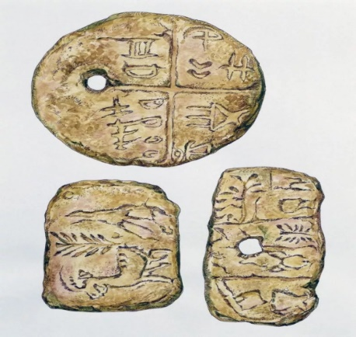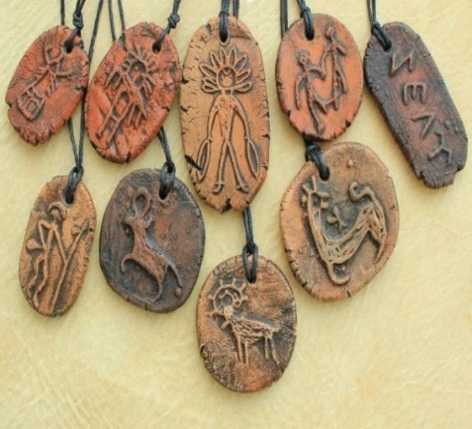

Предок современного значка – римская железная медаль

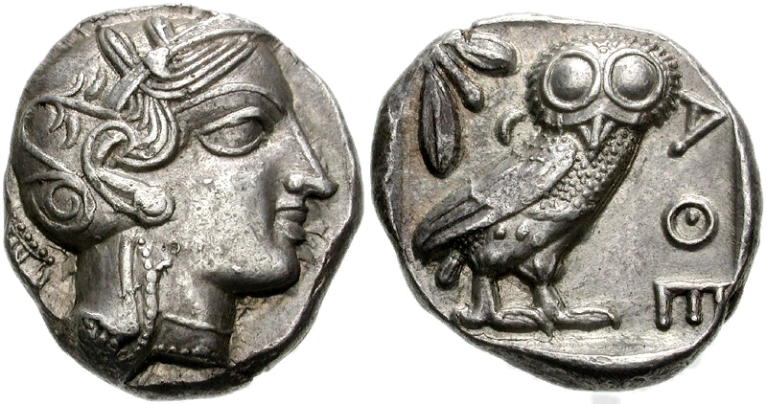

ПРИЛОЖЕНИЕ 2

Американец У. Ханти изобрёл «английскую булавку»

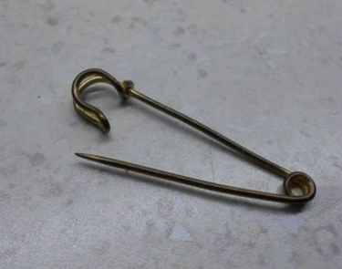

ПРИЛОЖЕНИЕ 3

Знак об окончании учебных заведений

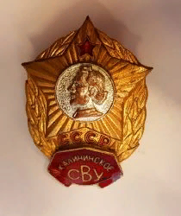

ПРИЛОЖЕНИЕ 4

Нагрудные знаки отличия

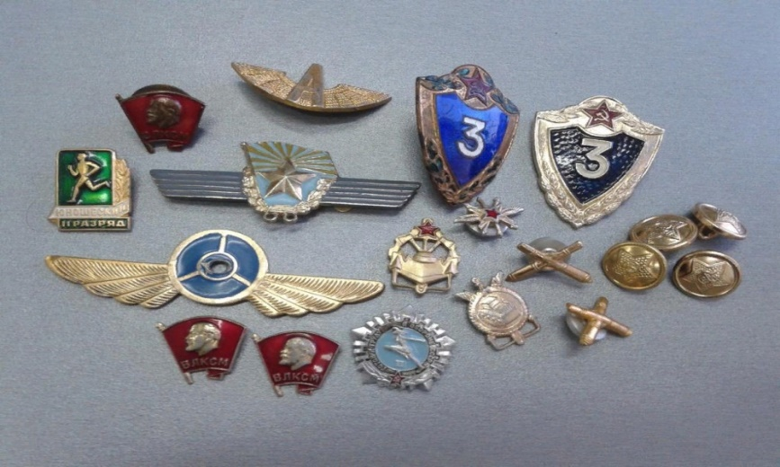

ПРИЛОЖЕНИЕ 5

Должностные нагрудные знаки

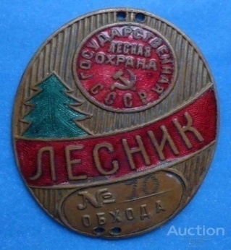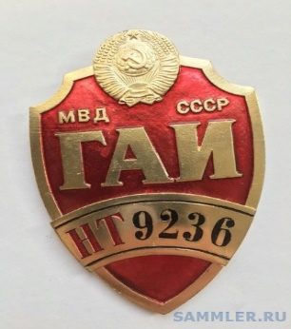

ПРИЛОЖЕНИЕ 6

Воинские нагрудные знаки



ПРИЛОЖЕНИЕ 7

Нагрудные знаки. Посвящены какому-либо событию или месту

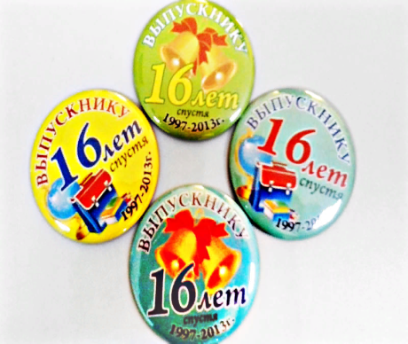

ПРИЛОЖЕНИЕ 8

Юбилейные нагрудные знаки

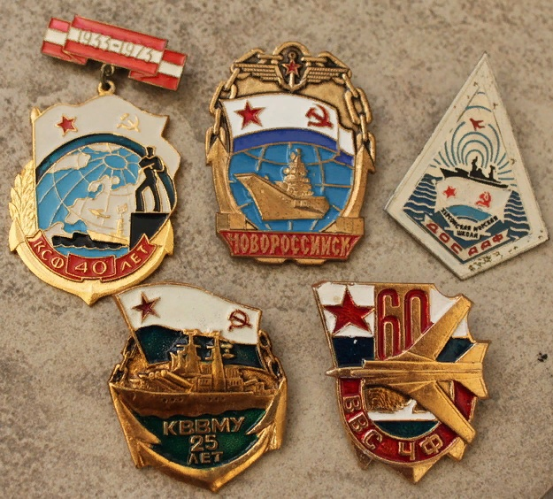

ПРИЛОЖЕНИЕ 9

Нагрудные знаки. Обозначали принадлежность к какой-либо группе лиц

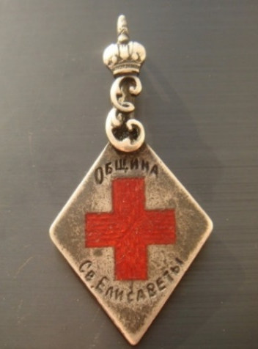

ПРИЛОЖЕНИЕ 10

Знаки «Города»

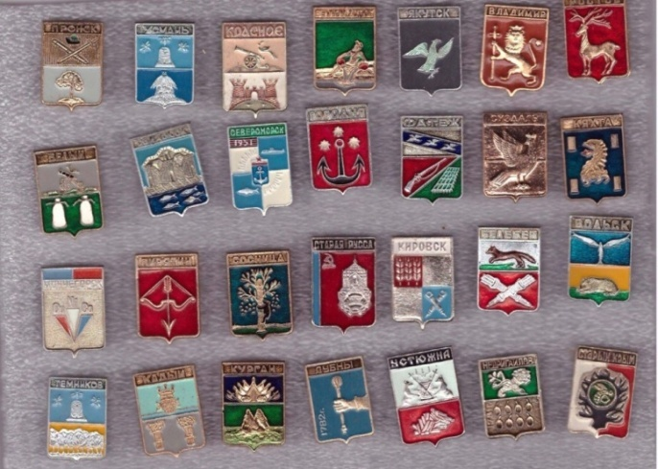

ПРИЛОЖЕНИЕ 11

Коллекция значков 70-80 годов

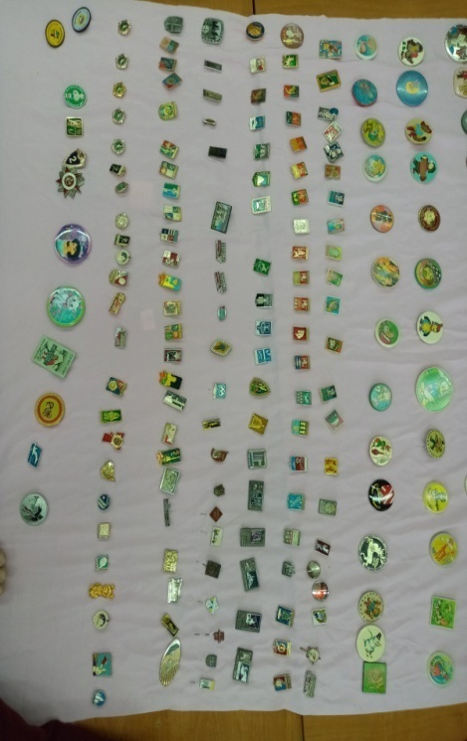

ПРИЛОЖЕНИЕ 12

Популярные значки тех лет:
- Загадочный «Космосвязь»;
- Пионерский значок;
- Донор
- Олимпийский ГТО;

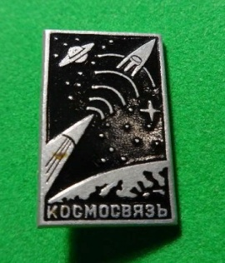



ПРИЛОЖЕНИЕ 13

1. Знак за окончание учебного заведения



2. Детские значки

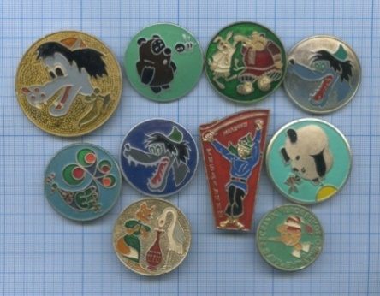

3. Воинские нагрудные знаки

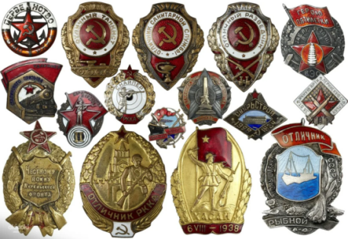

4. Юбилейные нагрудные знаки

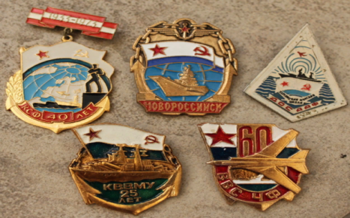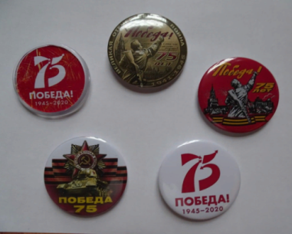

5. Нагрудные знаки, обозначающие принадлежность к определённой группе лиц

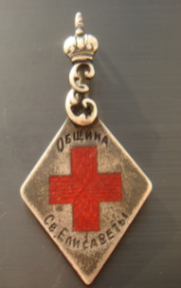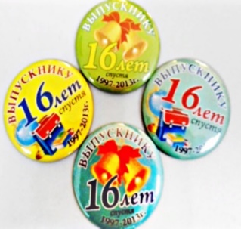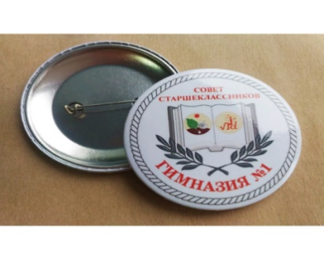

ПРИЛОЖЕНИЕ 14
Группы значков
Тематические

№ | Название групп | Количество
1 | Мультфильмы | 38
2 | Города | 24
3 | Спорт | 16
4 | Медицина | 7
5 | Юбилейные | 16
6 | Известные люди | 23
7 | Прочее | 9

По внешнему виду

№ | Внешний вид | Количество
1 | Зеркальные | 75
2 | Объёмные | 27
3 | 3 Д | 31

По способу крепления

№ | Способ крепления | Количество
1 | Винтовые | 21
2 | На «английской булавке» | 94
3 | На булавке | 18

ПРИЛОЖЕНИЕ 15
Результаты анкетирования № 1

№ | Вопросы | Да % | Нет % | Не знаю %
1 | Как выглядят значки | 68% |  | 32%
2 | Какое назначение значка | 25% | 45% | 30%
3 | Носили ли вы когда-нибудь значок? (кроме октябрятского) | 18% | 82% | -
4 | Хотелось бы вам приобрести значок | 90% | - | 10%

ПРИЛОЖЕНИЕ 16
Результаты анкетирования №2

Какой вид значков представляет для вас наибольший интерес
из дерева | Количество человек | %
из дерева | 21 | 37,5
из ДСП | 10 | 17,8
из оргстекла | 7 | 12,5
из бумаги и ткани | 3 | 5,3
из металла и фетра | 4 | 7,1
из теста | 11 | 19,64

ПРИЛОЖЕНИЕ 17

Какой вид значков представляет для вас наибольший интерес
 | Количество человек | %
современные мультфильмы | 7 | 12,5
праздничные | 18 | 32,14
ЗОЖ | 19 | 33,9
именные | 4 | 7.1
патриотические | 8 | 14,2

ПРИЛОЖЕНИЕ 18
Значок какой тематики вы желаете приобрести

Тематика | Количество человек | %
С Новым годом | 9 | 18,72
9 Мая | 4 | 8,3
1 Сентября | 1 | 2
8 Марта | 6 | 12,5
За мир в нашем мире | 8 | 16,6
СТОП COVID - 19 | 11 | 22,9
С Рождеством | 4 | 8,3
С Пасхой | 3 | 6,2
С днём рождения | 2 | 4,1

ПРИЛОЖЕНИЕ 19
Распределение значков между учащимися

№ | Фамилия, имя учащегося | Название значка
1 | Шурмелёв Даниил | Значок «Машинка»
2 | Залеский Павел | Значок на военную тематику
3 | Саврас Ангелина | Значок на тематику детских мультиков
4 | Мороз Ксения | Значок с изображением городов
5 | Перскевич Милана | Значок с изображением герба города Лида
6 | Якимович Валерия | Значок с изображением Микки-Мауса
7 | Юшевич Полина | Значок с изображением советского мультика «Чиполлино»
8 | Додица Анастасия | Значок с изображением сказочного персонажа и надписью: «Люблю мечтать»
9 | Лункевич Павел | Октябрятский значок с изображением В.И.Ленина
10 | Лисица Анастасия и Гумбар Доминик | Значок ГТО
11 | Адамсон Злата, Кузьма Римма | Значок с изображением городов: Ялта, Владимир, Владивосток
12 | Ерёменко Ксения | Значок, посвящённый памяти жертвам Хатыни
13 | Буткевич Ульяна | Значки с изображением сказочных персонажей
14 | Антухевич Максим | Значки, посвящённые выпуску мультфильма «Ну, погоди!»
15 | Шулятьев Алексей | Значок, посвящённый 50-летию завода Лидаагропроммаш

ПРИЛОЖЕНИЕ 20
Результаты эксперимента

№ | Фамилия, имя учащегося | Название значка | Результат исследования
1 | Шурмелёв Даниил | «Машинка» | увлечение машиностроением. Желание записаться на кружок «Конструирование»
2 | Залеский Павел | военная тематика | возникло желание стать лётчиком
3 | Саврас Ангелина | тематика детских мультиков | создание в классном коллективе «Клуба весёлых человечков», в состав которого входят 3 девочки
4 | Мороз Ксения | изображение городов | предложение виртуального путешествия по городам Белоруссии
5 | Перскевич Милана | изображение герба города Лида | ознакомление класса с легендой о названии нашего города
6 | Якимович Валерия | изображение Микки-Мауса | увлечение просмотром мультфильма «Микки-Маус»
7 | Юшевич Полина | изображение мультика «Чиполлино» | прочитала сказку о «Чиполлино»
8 | Додица Анастасия | изображение сказочного персонажа с надписью: «Люблю мечтать» | мечта приобрести котёнка
9 | Лункевич Павел | октябрятский значок с изображением В.И.Ленина | Коллекционирование октябрятских звёздочек разных годов
10 | Лисица Анастасия, Гумбар Доминик | значок ГТО | посещение спортивной секции по баскетболу
11 | Адамсон Злата, Кузьма Римма | изображение городов: Ялта Владимир, Владивосток | Римма: виртуальное знакомство с историей города Ялты. Злата: увлечение коллекционированием магнитов с изображением городов
12 | Ерёменко Ксения | значок, посвящённый памяти жертвам Хатыни | посещение мемориального комплекса «Хатынь» с родителями
13 | Буткевич Ульяна | изображение сказочных персонажей | просмотр мультфильма «Соник» в кинотеатре с классом
14 | Антухевич Максим | значок «Ну, погоди!» | интерес к советским мультфильмам
15 | Шулятьев Алексей. | значок, посвящённый 50-летию завода Лидаагропроммаш | решение собрать информацию о заводах нашего города

ПРИМЕТЫ И СУЕВЕРИЯ В ПОЭМЕ Н.А. НЕКРАСОВА
«МОРОЗ, КРАСНЫЙ НОС»
Подготовила: Дычек Полина Дмитриевна, IX «Б» класс
Руководитель: Усюкевич Людмила Викторовна, учитель русского языка и литературы

ВВЕДЕНИЕ
Очень часто, собираясь в поездку, моя бабушка говорила: «Присядем на дорожку», – и усаживала всю семью на диван. Обязательно нужно было помолчать минутку, а потом все вставали и направлялись к выходу. Внимательно осматривались, чтобы ничего не забыть, потому что «возвращаться – плохая примета». Не скажу, чтобы я была суеверна и верила в предсказания, но на всякий случай меняла маршрут, если мне перебегал дорогу чёрный кот или встречалась бабулька с пустыми ведрами; стучала по дереву, чтобы не сглазить.
Знакомясь с творчеством русских писателей, я обратила внимание, что многие из них в своих произведениях используют мотивы У.Н.Т.: то встреча с водяными и русалками (И.С. Тургенев «Бежин луг»), то приметы или суеверия, влияющие на судьбу героев (В.А. Жуковский «Светлана»). И я задумалась, что это: своеобразный приём, которым пользуется автор, или же вера в приметы самих писателей? Я решила узнать, а кто из классиков литературы был суеверным? Результаты меня удивили: среди русских писателей верили в приметы Александр Сергеевич Пушкин, Николай Васильевич Гоголь; Иван Сергеевич Тургенев; Николай Алексеевич Некрасов; Антон Павлович Чехов. Среди советских писателей – Булгаков Михаил Афанасьевич. Среди классиков зарубежной литературы верили в приметы Марк Твен, Эдгар По, Чарльз Диккенс, Оноре де Бальзак. И это, мне кажется, далеко не полный список.
Меня это заинтересовало, и я решила узнать, изменилось ли отношение людей к приметам в наш век, век высоких технологий? Почему мы доверяем приметам? Какие приметы мои сверстники считают счастливыми, а какие нет? Можно ли их убедить, что верить в приметы неразумно и даже вредно? Для этого мною была изучена литература по данному вопросу, проведено анкетирование среди моих одноклассников, друзей и учителей нашей школы. Если приметы являются частью нашей жизни, следовательно, и культуры, то они находят отражение и в русской литературе. Это побудило меня начать исследовательскую работу по теме «Приметы и суеверия в поэме Н.А. Некрасова «Мороз, Красный нос».
Цель этой работы – проанализировать историю происхождения русских примет и суеверий и их отражение в художественной литературе. При исследовании данной темы были использованы интернет-ресурсы, «Толковый словарь живого великорусского языка» Даля В. И., «Толковый словарь» Ожегова С.И., поэма Н.А. Некрасова «Мороз, Красный нос».
Для достижения цели исследования определены следующие задачи:
- проработать теоретический материал о приметах и суевериях, выяснить разницу между определениями «примета» и «суеверие»;
- изучить суеверия и приметы, используемые в поэме Н.А. Некрасова «Мороз, Красный нос»;
- провести социологический опрос по данной проблеме, обработать статистические данные, сделать выводы;
- систематизировать данный материал для составления презентации.
Предмет исследования – приметы и суеверия в поэме Н.А. Некрасова «Мороз, Красный нос».
Объект исследования – наиболее известные приметы и суеверия, история их происхождения.
Проблема - недостаток информации по истории происхождения примет и суеверий; очень тонкая грань между самими понятиями.
Гипотеза – знание истинных причин появления суеверий и примет поможет многим людям избавиться от психологического дискомфорта, вызванного суеверностью и убеждением о неизбежности судьбы.
Актуальность данной темы заключается в том, что приметы и суеверия настолько прочно переплелись с жизнью, что стали частью нашей натуры. Многие носят с собой игрушку, монетку, любую вещицу, которая, по их утверждению, приносит им счастье и удачу. Изучение традиций, примет и суеверий позволит сформировать образ современного человека, убеждённого, что для достижения личных целей необходимы знания и трудолюбие, а не вера в удачу, обещанную «верной приметой».
Методы исследования:
теоретические: поиск, сбор и анализ информации, обобщение, описание;
эмпирические: анализ литературы, обработка данных, классификация.
База исследования: исследование проводилось на основе анкетирования среди учащихся и преподавателей и анализа поэмы Н.А. Некрасова «Мороз, Красный нос». Работа проводилась в естественных условиях учебного процесса СШ № 16 г. Лиды.
Этапы исследования и виды работ на каждом этапе:
I этап – изучение научно-популярной литературы (сентябрь-октябрь 2020 г.);
II этап – сбор, обработка, систематизация материалов (ноябрь-декабрь 2020 г.);
III этап – анализ, обобщение результатов исследования, текстовое оформление работы (январь-февраль 2021 г.).
Структура исследования: работа состоит из введения, двух глав, заключения, списка использованных источников, приложений.
Практическая значимость:
- изучение традиций народа и фольклора расширит наше представление о стране, даст возможность понять ее историю и нравы;
- знание истинных причин появления суеверий поможет многим людям избавиться от психологического дискомфорта;
- данная тема может быть использована на уроках гуманитарного цикла и при проведении классных часов.

ГЛАВА 1. ПРИМЕТЫ И СУЕВЕРИЯ В НАШЕЙ ЖИЗНИ
1.1. Понятие и общее представление о приметах и суевериях
Многие ли из нас верят в народные приметы? Хоть раз в жизни, но мы что-то делали согласно им: от греха подальше стучали по дереву, плевали через левое плечо, в ответственные для нас дни вставали с левой ноги, протирали зеркало после ухода нежелательных гостей, пристёгивали булавку, чтобы не сглазили. Стоит ли доверять приметам и суевериям? С чем же связано их такое постоянство?
Для этого необходимо определить понятия «примета» и «суеверие». Жизнь непредсказуема, но порой человек замечает какие-либо совпадения, ситуации, после которых следует череда счастливых или несчастливых событий. Он уверен в том, что наши судьбы предопределены и что-то или кто-то посылает нам знаки, приметы. Примета от глагола «примечать». Для себя я выяснила, что примета – это отличительное свойство, признак, по которому можно узнать что-нибудь. Вот как Даль В.И. даёт толкование этому понятию:
Прим’ета, -ы, женский род.
1. Отличительное свойство, признак, по которому можно узнать кого – что-нибудь. Приметы весны. Особые приметы (характерные индивидуальные признаки).
2. Явление, случай, которые в народе считаются предвестием чего-нибудь. Верить в приметы. Дурная примета. Есть примета: просыпанная соль к ссоре. Сбылась старая примета.
Человек всегда ищет объяснение происходящему, чего-то боится, о чем-то мечтает. Это подталкивает его найти ответ в силу его интуиции, что приводит к суевериям. Если задуматься, то легко заметить, что слово суеверие состоит из двух слов: вера и суета. Для себя я определила, что вера в пустое, не имеющее истинной ценности – это суеверие. Слово «суеверие» (согласно «Толковому словарю» Ожегова С.И.) означает ложную веру во что-либо (от древнеславянского «суе» или «всуе» – напрасно, тщетно). В «Толковом словаре живого великорусского языка» Даля В.И. суть «суеверия» поясняется как «ошибочное, пустое, вздорное, ложное верование во что-либо; вера в чудесное, сверхъестественное, где никакой причинной связи не видно». Таким образом, суеверие способно оказывать влияние на нашу жизнь лишь в случае нашей веры в него.
1.2. История происхождения примет и суеверий
История примет и суеверий – это целая система. Они пришли из дальних времен, и никто не знает, кто их придумал. Они просто есть, веками сложились, и мы принимаем их на веру. При неправильном истолковании они могут нанести вред человеку: рано или поздно придёт час расплаты.
Если примета – это предостережение или полезные совет, как более разумно поступить в той или иной ситуации, то суеверие – это скрытый страх. Народная примета отличается именно тем, что она предоставляет человеку свободу выбора дальнейшего пути. Он может выполнить рекомендации своих предков и попытаться предотвратить несчастье или неприятности. Суеверие не дает такой возможности. Оно как окончательный приговор судьбы. Вот если это случилось, то теперь будет только так и никак иначе.
А можно ли объяснить народные приметы и суеверия в наше время? Для убедительного ответа необходимо обратиться к истокам их возникновения.
Древние люди внимательно наблюдали за окружающим миром, и история примет во многом основывается на природных явлениях. Наблюдая за природой, отмечали взаимосвязь между определёнными событиями, но не всегда могли логически объяснить происходящие природные явления и стремились найти ответ в мистике. К примеру, ярко-красные закаты зимой предвещают сильные холода, а летом, наоборот, сильную жару. Как правило, народные приметы, связанные с природными явлениями, обладают большой точностью, и многие люди доверяют именно им, а не синоптикам.
Много примет связано с поведением животных. Животный мир более чутко реагирует на происходящие в природе изменения: крысы и мыши уходят из тех мест, где скоро произойдёт какая-то природная катастрофа: землетрясение, наводнение.
История примет связана и с действиями человека. Чтобы деньги в доме задерживались, в день зарплаты нельзя тратить ни рубля. Считается, что сумма должна полностью «переночевать» дома. Чтобы вытереть обеденный стол, используйте тряпку. Никогда не убирайте хлебные крошки ладонью. В доме должен быть только один веник, иначе деньги быстро переведутся.
1.3. Классификация примет и суеверий
Проанализировав теоретический материал, я составила свою классификацию примет и суеверий:
- приметы, связанные с различными явлениями природы, служащие только для предсказания погоды. Сильный ветер – к буре. Сытные травы – обильный приплод. Если вода в лужах во время дождя пузырится – к затяжному дождю;
- приметы, указывающие на связь между явлениями природы и событиями (затмение солнца);
- приметы, связанные с поведением животных, растений и птиц. Они, как правило, сбываются. Кукушка начинает петь в середине апреля. Говорят, что в это время нужно держать серебряную монетку в руке – тогда весь год будет счастливым. Если кошка сворачивается клубочком, забирается на батарею (на печь) – к морозу или ненастью. Вороны и галки вьются в воздухе – перед снегом. Вороны каркают стаей – к морозу. Вороны каркают, сидя на деревьях, – на снегопад и метель;
- приметы, связанные с действием человека, то есть бытовые приметы. Перед путешествием нужно присесть «на дорожку». Разбилось зеркало – к несчастью. Чешется левая рука – получать деньги, правая – придется их отдавать. Удача ждет того человека, который оказался между двумя людьми с одним и тем же именем.
Суеверия своими корнями уходят в далёкое прошлое. Наши предки из страха перед неизведанными явлениями природы наставляли своих детей: не делай это, не ходи туда. Прошло много времени, уже не так загадочны природные явления, всему найдена причина, и пора бы уже перестать бояться. Однако нашу жизнь суеверия и приметы сопровождают и по сей день.
Я выделила следующие группы суеверий:
- суеверия, связанные с погодой. На Новый год ветер – летом жди тепла;
- языческие суеверия. Постучать по дереву – отогнать от себя благое;
- суеверия, связанные со страхом смерти, боязнь получить проклятие, болезнь. Пернатых в старину считали воплощением душ, потерявших человеческие тела. Умерших старались переложить с перины на лавку, так как их души мучаются за каждое перышко в перине и подушке. Поэтому и говорят «ни пуха ни пера», когда желают удачи.
- суеверия, созданные на бытовом уровне. В древности соль была очень дорогой и использовалась вместо денег. Просыпав соль, человек терял деньги, что позже было обобщено до «несчастья». После захода солнца нельзя одалживать деньги. Для защиты от сглаза нужно носить крестик или булавку в швах одежды.
- суеверия, связанные с поведением животных и птиц. Говорят, что божья коровка приносит удачу, так она отмечена богом. Существует версия о том, что божья коровка – посредник между Богом и человеком, поэтому, когда мы говорим присказку, через божью коровку мы пытаемся попросить счастье у Бога. Умершие умеют передавать информацию посредством различных птиц и животных. Недаром вороны, летающие над погостом, притягивают беду. Отсюда и выражение: «Накаркала».
- внешнее сходство. Встретить зайца – не к добру. В его основе лежит древняя вера, что заяц, встретившись с человеком, может передать ему свою трусость.

ГЛАВА 2. ПРИМЕТЫ И СУЕВЕРИЯ В ПОЭМЕ Н.А. НЕКРАСОВА
«МОРОЗ, КРАСНЫЙ НОС»
Известно, что произведения художественной литературы – это отражение жизни народа, следовательно, в некоторых из них обязательно будет совпадение жизненных событий с предзнаменованиями тех или иных примет. К творчеству Н.А. Некрасова я обратилась неслучайно. Его поэма «Мороз, Красный нос» буквально соткана из устного народного творчества, а я знаю, что достаточно много суеверий возникло на основе фольклора. Вот я и решила проанализировать поэму, дать объяснение приметам и суевериям, использованным автором в произведении.
В основном приметы касаются значимых событий в жизни человека, а также удач или неудач в повседневной жизни.
Анализируя данную поэму, я выявила 50 примет и суеверий (Приложение 1). Автор через систему образов и бытовые сцены в поэтической форме сумел ввести в произведение основу народной жизни: традиции и обряды. Поэма описывает один из этапов человеческого бытия – смерть кормильца. Все найденные приметы можно условно подразделить на три большие категории (Приложение 2):
2.1. Мистические, имеющие языческое происхождение
Корни мистических примет легко отследить, изучая языческие ритуалы и обряды. Как правило, такие приметы подразумевают вмешательство в жизнь человека потусторонних сил и имеют предостерегающее значение. Раскрывая душевное состояние Дарьи, бегущей ночью за целительной иконой, Некрасов использует многочисленные приметы, предвещающие, по народным представлениям, непременное несчастье.
Заяц спрыгнул из-под кочи,
Заинька, стой! Не посмей
Перебежать мне дорогу!
Народная примета: "Заяц дорогу перебежал – неудача".
К утру звезда золотая
С божьих небес
Вдруг сорвалась – и упала,
Что было в мыслях тогда,
Как покатилась звезда?
Существует примета (поверье), по которому вечером всякий ангел зажигает свою звезду, как лампаду, а перед рассветом тушит ее. По народным представлениям, падающая звезда означает смерть близкого человека.
2.2. Бытовые
Данные поверья напоминают нам об элементарной предосторожности, предупреждают об опасности, о физических травмах и заболеваниях. Дарья постоянно думает о муже, в голове поминутно прокручивает свои действия:
…А я-то, печальная,
Из волокнистого льну,
Словно дорога его чужедальная,
Долгую нитку тяну.
Веретено моё прыгает, вертится.
В пол ударяется…
Падает веретено, обрывается нить – к беде. Считается, если из рук падает какой-то предмет утвари (нож, горшок, ухват) - к потере близкого.
2.3. Религиозные
Они возникли на Руси уже после установления христианства. Некрасов в поэме несколько раз акцентирует внимание на белом цвете: белый саван, белый свет свечи, белый платок.
Надетый на ней в знак печали
Из белой холстины платок…
Наряду с черными русские крестьянки в знак скорби покрывали голову и белыми платками. В христианской символике белый цвет – символ причастности к лику святых и блаженных.
…Крестом осенился…
Крестное знамение не является лишь частью религиозного обряда. Прежде всего, это великое оружие. В православной традиции при совершении
крестного знамени выражена мысль, что молящийся не сам себя осеняет, а получает эту духовную печать от Бога (извне). Если углубиться в историю, то можно убедиться в том, что и приметы, и суеверия, и традиции, и обычаи, и всяческие ритуалы имеют общие истоки.
Грань между приметами и суевериями очень тонкая. Я выделила следующие категории суеверий (приложение 3):
2.4. Бытовые
Они касались буквально всего, с чем соприкасался человек ежедневно: посуды, мебели, одежды, сна, домашних животных, даже соседей и родственников. Эти суеверия представляют собой веру, основанную на необоснованных и необъяснимых законах природы. «Вещие сны» Дарьи подталкивают её верить в неизбежность судьбы:
…Сон мой был в руку, родная!
Сон перед Спасовым днем.
Сон мой был в руку, родная!
Жать теперь буду одна я…
Спасов день – один из главных праздников на Руси. Сны в этот день вещие. Предвестие беды воплощается в образе сыплющейся ржи, которую Дарья не успевает убрать в одиночку.
…Стала рожь-матушка в колос метаться… (Сон.)
Если снишь рожь, жито спелое, оно осыпается – к беде. Дарья верит, что её молитва и обращение к чудодейственной иконе поможет её мужу:
Нет! не попустит царица небесная! Даст исцеленье икона чудесная!..
2.5. Медицинские
В народе больного для лечения сбрызгивают водой, «собранною из девяти колодцев, осыпают золою, собранною из семи печей...». "Девять веретен" следует здесь понимать как девять колодцев, так как веретеном назывался поперечный вал колодца, на который наматывалась цепь с прикрепленной к ней бадьей.
Старуха его окатила
Водой с девяти веретен…
Цифра 9 неслучайна: в народном представлении существовало 9 видов
лихорадки, действия всех 9 нужно было устранить.
…Как водится, в яму спустили
Засыпали Прокла землей;
Люди верили в силу земли: она могла «оттянуть» болезнь от человека.
2.6. Много суеверий связано с образами птиц, животных и явлений природы
…Ворон сидит на кресте золоченом,
Дрогнуло сердце опять! …
Народ верил, если «ворон каркает на церкви – к покойнику на селе...».
…Месяца нет – хоть бы луч!
На небо глянешь – какие-то гробы,
Цепи да гири выходят из туч…
2.7. Мистические, имеющие языческое происхождение.
Встреча с грозным хозяином леса – Морозом, Красным носом – ничего хорошего не сулила крестьянам. Страх перед его могуществом и силой заставлял их слепо верить в неизбежность судьбы.
…сама коченеет.
Морозко коснулся ее:
В лицо ей дыханием веет…
И в Проклушку вдруг обратился…
Смерть в образе Мороза, заглянув в глаза, обязательно забирает душу себе.
Некрасов вообще очень полюбил жанр таких вот предсказаний, пророчеств и, верный себе, обязательно добирался до заветного, самого сладкого. Смерть, гроб, кладбище, могила – вот что неизменно нагадывал Николай Алексеевич своим героям.
Исследуя приметы и суеверия в произведении Некрасова, я увидела, что из 50 выявленных мною примеров 22 являются приметами, что составляет 44%. Две группы: бытовые (12 – 55%) и религиозные (7 – 32%) – самые распространённые в тексте. Лишь 3 приметы (13%) составляют группу мистических и имеют языческое происхождение. Анализируя собранный материал по суевериям (28 – 56%), я увидела, что большинство составляют мистические, имеющие языческое происхождение (10 – 36%). Вторую многочисленную группу составляют суеверия, связанные с медициной (8 – 28%). Много суеверий связано с образами птиц, животных и явлений природы (7 – 25%), и только 3 из них, что составляет 11%, связано с бытом человека (Приложение 4).

ГЛАВА 3. СОЦИАЛЬНЫЙ ОПРОС
Изменилось ли отношение людей к приметам в наш век высоких технологий? Чтобы получить исчерпывающий ответ, я провела анкетирование (Приложение 5).
В рамках исследовательской работы мной был проведен социальный опрос среди одноклассников и учителей школы. Всего было опрошено 27 человек (18 учащихся и 9 преподавателей). Я выяснила, что 60% опрошенных верят в приметы. Попутно я узнала, что 11 учащихся имеют свои личные приметы.
Правильно на вопрос, что такое примета и суеверие, смогли ответить только 9 человек.
Проанализировав ответы на вопрос №4, я убедилась, что анкетируемые отвечали, исходя из личного опыта, они обращались к суевериям и приметам в зависимости от конкретного случая. Следует отметить, что взрослые и подростки в процентном соотношении в суеверия верят практически одинаково. Ответ на вопрос №6 (Какие приметы считаете удачными) у каждого был индивидуален, однако всех объединяло одно: бытовые приметы. Исходя из полученных результатов, можно сделать вывод, что в приметы верят как старшее поколение, так и подрастающее.
При работе над данной темой мною была составлена таблица «Приметы и суеверия, выявленные в произведении, и их значения» (таблица №1), в которую включено 50 примет и суеверий. Составлены таблицы «Категории примет» (таблица №2) и «Категории суеверий» (таблица №3), в которых мною был систематизирован материал по группам.

ЗАКЛЮЧЕНИЕ
Работая над этой темой, я пришла к выводу, что народная мудрость постоянно поучает нас, дает советы, предупреждает об опасности, но не всегда может достучаться до нашего сознания. Жить становится легче, когда знаешь правду. А вот когда вас окружает тайна, покрытая мраком, то и возникает страх. Проблема примет и суеверий неоднозначна и вызывает много споров, ведь при рассмотрении этих вопросов затрагиваются такие темы, как религия, культурная и духовная жизнь людей, вопросы о предопределении судьбы. Древние люди пытались объяснить мир так, каким они его себе представляли, что послужило причиной появления многочисленных суеверий и верований. Большинство из них практически не содержат истины, но люди продолжают им верить. Человек не может знать всего, а значит, он будет продолжать строить догадки и выдвигать гипотезы о том, как устроен мир. Все мы немного суеверны. Это было доказано при опросе учащихся и учителей школы.
Я исследовала особенности примет и суеверий, проанализировала поэму Н.А. Некрасова «Мороз, Красный нос», выяснила, как мистика отразилась в художественной литературе и как она влияет на жизнь современного человека.
Оказалось, что Некрасов сам был суеверным человеком и суеверия использовал для изображения жизни и верований простого народа.
Проанализировав весь изученный материал, я убедилась, что приметы и суеверия существовали и будут существовать в жизни людей и находить своё отражение в литературе. И нельзя сказать, что суеверия несут лишь отрицательный характер. Они дают надежду, смягчают или устраняют внутреннее напряжение человека, подталкивают его для поиска новых решений. Плохих примет не стоит бояться, а хорошими приметами не нужно пренебрегать, ведь то, во что человек верит сильнее всего, имеет больше успеха сбыться.
Но самое главное: я поняла, что, объяснив историю происхождения примет, можно преодолеть веру в них.
Работая над темой, я расширила свой кругозор, узнала дополнительную информацию по истории происхождения примет и суеверий. Анализ теоретического материала, анкетирование одноклассников по исследуемой теме помог подтвердить гипотезу, выдвинутую в проектно-исследовательской работе. Кроме того, я продолжила формировать навыки работы с учебной и справочной литературой и составления презентаций.
Проделанная мною работа дает возможность использовать её в качестве дополнительного материала для проведения познавательных викторин во внеурочное время, на уроках литературы, истории.

СПИСОК ИСПОЛЬЗОВАННЫХ ИСТОЧНИКОВ

1. Даль, В. И. «Толковый словарь живого великорусского языка» / В. И. Даль; под ред. С. А. Кузнецова. – Москва: Русский язык, 1986. – 400 с.
2. Ожегов, С. И. Толковый словарь русского языка / С. И. Ожегов, Н. Ю. Шведова; под ред. С. И. Ожегова. – 4-е изд. дополн. – Москва: 2003. – 941 с.
3. Некрасов, Н. А. «Мороз, Красный нос» / Н. А. Некрасов; избранные сочинения, – Москва, «Художественная литература», 1989. – 277 с.

ПРИЛОЖЕНИЕ 1

Таблица «Приметы и суеверия, выявленные в произведении, и их значения»

 | Текст | Значение
1 | Две пары промерзлых лаптей  Да угол рогожей покрытого гроба  Торчат из убогих дровней. | По обычаю, покойника не только обували в новые лапти, клали ему на смену старые, «запасные».  В гроб положено было класть исподнее, пояс, шапку, лапти и мелкие монетки. Считалось, что вещи могут пригодиться покойнику на том свете, а деньги послужат платой за перевоз в царство мертвых…
2 | Мертвец на скамье у окна | Покойника нужно как можно скорее снять с постели и положить на стол или скамью, так как душа его якобы мучается за каждое перышко в перине и подушке.  Преставившегося клали на лавку, головой в «красный угол», где висели иконы, накрывали белым холстом (саваном), складывали руки на груди. Все это делалось для того, чтобы он мог предстать перед Богом в подобающем виде.
3 | Сшивая проворной иголкой  На саван куски полотна… | Чтобы не бояться покойника, надо к савану ниточку привязать.
4 | Сшивая проворной иголкой  На саван куски полотна… | У каждой хозяйки были свои нитки. Чужой ниткой одежду не подшивали. Если брали из других рук иголку с ниткой, то сначала их три раза продевали через рукав. Если на нитке был узелок, то его отрывали, говорили, что чужим узелком шить нельзя.
5 | Местечко старик выбирает… (на кладбище)  Чтоб крест было видно с дороги… | Южная сторона кладбища – самая святая, северная – неосвященная, пригодная только для самоубийц.  Считается, что, покидая землю, душа целует распятие, выражая свою покорность и преданность христианскому учению.
6 | Крестом осенился | Крестное знамение не является лишь частью религиозного обряда. Прежде всего, это – великое оружие.
7 | Ворона к нему подлетела,  Потыкала носом, прошлась… | Вороны – птицы кладбищенские. Вороны «каркают» беду. Мертвецы умеют передавать информацию посредством различных животных, птиц. Недаром пернатых в старину считали воплощением потерявших человеческие тела душ. Но птицы, летающие над погостом или домом, где лежит покойник, не так опасны, как кошка, которая считалась у древних египтян мифическим животным.
8 | Из рук его выскользнул лом  И в белую яму (могилу) скатился. | Если что-то падало в могилу – жди в доме покойника ещё.
9 | Старуха крестом осенилась… | В православной традиции при совершении крестного знамени выражена мысль, что молящийся не сам себя осеняет, а получает эту духовную печать от Бога (извне).
10 | …С большим заостренным колом,  Внезапно предстал перед ними  Старинный знакомец…  (местный дурачок) | Встретить по дороге местного дурачка, возвращаясь с кладбища, – быть беде.
11 | И стали сынка (покойника) обряжать… | Обязательно покойника обряжают в новое или чистое (родным этого делать нельзя, чтобы за собой не позвал). Это делают вдовы или женщины преклонного возраста.  Новое символизирует духовную чистоту и непорочность жизни умершего. Он в чистоте должен предстать перед лицом Божьим после воскресения.
12 | Лежит, непричастный заботе,  На белом сосновом столе,  Лежит неподвижный, суровой,  С горящей свечой в головах,  В широкой рубахе холщовой  И в липовых новых лаптях… | Умерший обычно лежал на широкой лаве или столе, обязательно должно быть пространство между полом и лавой.  Зажигали свечу в голове, освещая путь в мир иной, клали в гроб "запасную" пару лаптей.  Одевают его обычно в новое, чтоб было в пору, не велико и не мало. Если нет нового одеяния, то надевают только чистое и светлое.
13 | Родные по Прокле завыли,  По Прокле семья голосит… | Во время похорон нельзя рыдать, или кричать – лучше помолиться за усопшего, так можем помочь его душе.
14 | …Старик свою бабу нагнал  И тихо спросил у старухи:  «Хорош ли гробок-то попал?» | Родным и близким нельзя делать гроб.
15 | На эти рыданья и стоны  Соседи валили гурьбой:  Свечу положив у иконы,  Творили земные поклоны  И шли молчаливо домой. | Прощаться приходили обязательно. Просили прощение, творили поклоны  Возле гроба зажигали свечу в знак того, что умерший перешел в область света – лучшую загробную жизнь.
16 | Всю ноченьку, стоя у свечки,  Читал над усопшим дьячок. | По обычаю вокруг гроба люди сидят всю ночь.  Отпевать необходимо было всю ночь.
17 | Старуха его окатила  Водой с девяти веретен. | В народе для лечения болезни сбрызгивают водой, "собранною из 9 колодцев, осыпают золою, собранною из 7 печей..." "9 веретен" следует здесь понимать как 9 колодцев, так как веретеном в Костромской губернии назывался и поперечный вал колодца, на который наматывалась цепь с прикрепленной к ней бадьей. Цифра 9 неслучайна: в народном представлении существовало 9 видов лихорадки, действия всех 9 нужно было устранить.
18 | Как водится, в яму спустили,  Засыпали Прокла землей; | Верили в силу земли: она могла «оттянуть» болезнь от человека.
19 | И в жаркую баню сводила,  Да нет – не поправился он! | Жар у больного снимали «прением в бане», по принципу «клин клином вышибают». Порой уже бесчувственных больных затаскивали на верхние полки и парили до долгожданной «испарины», иногда последней у несчастного. Баня лечила от всех болезней.
20 | Тогда ворожеек созвали –  И поят, и шепчут, и трут –  Всё худо! | С целью избавления от болезни ворожейки нашёптывали на разные продукты: соль, сахар, хлеб. И приказывали больному натираться или пить, чтобы прогнать болезнь.
21 | Его продевали три раза сквозь потный хомут... | Загоняли лошадь до мокрой пены и через хомут продевали больного. Так лечили «горячку».
22 | Спускали родимого в прорубь, | Очень эффективным считались процедуры с использованием воды: опрыскивание, окачивание водой, особенно над прорубью. Опускали в холодную воду и жаркую баню несли (контраст).
23 | Под куричий клали насест… | Средство лечения от сглаза. Это связано с народным представлением об особой роли кур. Считалось, что они находятся под особым покровительством святых.
24 | Пошла в монастырь отдаленной (Верстах в тридцати от села),  Где в некой иконе явленной  Целебная сила была. | Верили в целебную силу икон.
25 | Больной уж безгласен лежал,  Одетый как в гроб, причащенный | Покойника обмыть и обрядить нужно, пока он не остыл, а лучше это сделать, пока еще человек не представился и дышит, иначе он предстанет пред судом Божиим, будучи нечистым. Необходимо было причастить умирающего обязательно.
26 | Чу! два похоронных удара!  Попы ожидают – иди!.. | Если похоронный колокол ударил раз, вскоре он ударит еще два раза (жди похорон в селе).
27 | Надетый на ней в знак печали  Из белой холстины платок. | Наряду с черными русские крестьянки в знак скорби покрывали голову и белыми платками. В христианской символике белый цвет – символ причастности к лику святых и блаженных.
28 | Поплакали, громко повыли,  Семью пожалели, почтили  Покойника щедрой хвалой. | В ходе похорон следует вспоминать покойного только хорошими словами.  На похоронах не следует много плакать.
29 | Еще покрестились могиле  И с богом пошли по домам. | Крестное знамение не является лишь частью религиозного обряда. Прежде всего, это – великое оружие.
30 | Стала рожь-матушка в колос метаться, | (Сон.) Если снишь рожь. жито спелое, и оно осыпается – к беде.
31 | Сон мой был в руку, родная!  Сон перед Спасовым днем.  Сон мой был в руку, родная!  Жать теперь буду одна я. | Спасов день – один из главных праздников на Руси. (сны в этот день вещие).
32 | Кудри сама расчесала я Грише… | По традиции, матушка перед венчанием сына расчёсывала ему волосы, желая счастья и долголетия.
33 | Благослови молодых под венец!.. | Обязательно необходимо благословение родителей.
34 | Посыпать жениха и невесту хмелем. | В России существует примета о том, что на свадьбе на невесту и жениха нужно бросать рисовые зерна или посыпать их хмелем. Это мысленное пожелание (избегая прямых выражений) молодым счастья и любви на долгие годы.
35 | Черная туча, густая-густая,  Прямо над нашей деревней висит,  Прыснет из тучи стрела громовая,  В чей она дом сноровит? | Верили в силу стихии.
36 | Месяца нет – хоть бы луч!  На небо глянешь – какие-то гробы,  Цепи да гири выходят из туч… | Снить атрибуты похорон – к беде.
37 | Заяц спрыгнул из-под кочи,  Заинька, стой! не посмей  Перебежать мне дорогу! | Народная примета: "Заяц дорогу перебежал – неудача".
38 | Что мне до силы нечистой?  Чур меня! Деве пречистой  Я приношенье несу! | Верили в силу иконы, в её заступничество.
39 | Веретено мое прыгает, вертится,  В пол ударяется. | Что-то падает из рук (предметы быта) – к беде.
40 | К утру звезда золотая  С божьих небес  Вдруг сорвалась – и упала,  Что было в мыслях тогда,  Как покатилась звезда? | А.Н. Афанасьев говорит о существовании поверья, по которому "вечером всякий ангел зажигает свою звезду, как лампаду, а перед рассветом тушит ее. Звезды простой народ называет божьими огонька ми..." (Афанасьев А. Поэтические воззрения славян на природу, т. I. M., 1865, с. 177).  По народным представлениям, падающая звезда означает смерть какого-либо человека. (если в этот момент о чём-то думаешь – может сбыться). (см., например: Сказания русского народа, собранные И. Сахаровым, т. II, кн. 7. СПб., 1849, с. 14)
41 | Нет! не попустит царица небесная!  Даст исцеленье икона чудесная! | Верили в силу иконы, её заступничество.
42 | Я осенилась крестом  И побежала бегом... | Перекреститься – отогнать от себя плохое.
43 | Ворон сидит на кресте золоченом,  Дрогнуло сердце опять! | "Ворон каркает на церкви – к покойнику на селе..."
44 | Только покойница в белом была… | В русском же фольклоре и сама Смерть может быть одета в белый платок ("Тяп-тяпком под белым платком" – Пословицы русского народа. Сб. В. Даля. СПб., 1862, с, 351).
45 | Гроб на руках до могилы снесли. | Родные не несут гроб, чтобы покойный не подумал, что его смерти рады.  Эта примета на самом деле звучит несколько иначе. Родные не должны нести гроб с покойником из-за того, чтобы не отправиться следом. Как говорится, кровь тянется к крови. А вот тем, кто не состоит в кровном родстве с усопшим, ничего не будет. Но и для них есть предостережение. Тем, кто несет гроб, обязательно повязывают новое полотенце на руку. Считается, что таким образом сам усопший благодарит этих людей за дань оказанного уважения. В последний путь несут покойника до могилы на руках.
46 | В лесу тишина гробовая –  День светел, крепчает мороз. | Усиление мороза – Мороз выходит на охоту.
47 | И вдруг (Мороз) очутился над нею,  Над самой ее головой! | Встречи с ним очень опасны, смертельны.
49 | Люблю я (Мороз) в вечернюю пору  Затеять в лесу трескотню. | Всё живое, по поверьям, замерзает.
50 | …сама коченеет.  Морозко коснулся ее:  В лицо ей дыханием веет…  …И в Проклушку вдруг обратился… | Дунул господь на нее. – А.Н. Афанасьев говорит о существовании поверья, согласно которому Смерть, в образе Мороза, заглянув в глаза, обязательно забирает душу себе.  (Афанасьев А. Поэтические воззрения славян на природу, т. I. M., 1865, с. 174).

ПРИЛОЖЕНИЕ 2
Таблица «Категории примет»

№ | Мистические, имеющие языческое происхождение. | Бытовые. | Религиозные.
1 | …С большим заостренным колом,  Внезапно предстал перед ними  Старинный знакомец…  (местный дурачок) | Сшивая проворной иголкой  На саван куски полотна… | Мертвец на скамье у окна;
2 | Заяц спрыгнул из-под кочи,  Заинька, стой! не посмей  Перебежать мне дорогу! | Две пары промерзлых лаптей  Да угол рогожей покрытого гроба  Торчат из убогих дровней. | Местечко старик выбирает… (на кладбище)  Чтоб крест было видно с дороги…
3 | К утру звезда золотая  С божьих небес  Вдруг сорвалась – и упала,  Что было в мыслях тогда,  Как покатилась звезда? | Из рук его выскользнул лом  И в белую яму (могилу) скатился. | Лежит, непричастный заботе,  На белом сосновом столе,  Лежит неподвижный, суровой,  С горящей свечой в головах,  В широкой рубахе холщовой  И в липовых новых лаптях…
4 |  | И стали сынка (покойника) обряжать… | На эти рыданья и стоны  Соседи валили гурьбой:  Свечу, положив у иконы,  Творили земные поклоны  И шли молчаливо домой.
5 |  | …Старик свою бабу нагнал  И тихо спросил у старухи: «Хорош ли гробок-то попал?» | Всю ноченьку, стоя у свечки,  Читал над усопшим дьячок,
6 |  | Надетый на ней в знак печали  Из белой холстины платок. | Поплакали, громко повыли,  Семью пожалели, почтили  Покойника щедрой хвалой.
7 |  | Кудри сама расчесала я Грише | Еще покрестились могиле  И с богом пошли по домам.
8 |  | Благослови молодых под венец!..
9 |  | Посыпать жениха и невесту хмелем/
10 |  | Сшивая проворной иголкой  На саван куски полотна…
11 |  | Веретено мое прыгает, вертится, в пол ударяется.
12 |  | Гроб на руках до могилы снесли.

ПРИЛОЖЕНИЕ 3
Таблица «Категории суеверий»

№ | Бытовые. | Медицинские. | Cвязаны с образами птиц, животных и явлений природы. | Мистические, имеющие языческое происхождение.
1 | Сшивая проворной иголкой  На саван куски полотна… | Старуха его окатила  Водой с девяти веретен | Ворона к нему подлетела,  Потыкала носом, прошлась… | Пошла в монастырь отдаленной  (Верстах в тридцати от села),  Где в некой иконе явленной  Целебная сила была.
2 | Родные по Прокле завыли,  По Прокле семья голосит… | Как водится, в яму спустили  Засыпали Прокла землей; | Сон мой был в руку, родная!  Сон перед Спасовым днем.  Сон мой был в руку, родная!  Жать теперь буду одна я. | Чу! два похоронных удара!  Попы ожидают – иди!..
3 | Больной уж безгласен лежал,  Одетый как в гроб, причащенный | И снегом кидала в окно, | Черная туча, густая-густая,  Прямо над нашей деревней висит,  Прыснет из тучи стрела громовая,  В чей она дом сноровит? | Что мне до силы нечистой?  Чур меня! Деве пречистой  Я приношенье несу!
4 |  | И в жаркую баню сводила,  Да нет – не поправился он! | Месяца нет – хоть бы луч!  На небо глянешь – какие-то гробы,  Цепи да гири выходят из туч… | Нет! не попустит царица небесная!  Даст исцеленье икона чудесная!
5 |  | Его продевали  Три раза сквозь потный хомут... | Ворон сидит на кресте золоченом,  Дрогнуло сердце опять! | Я осенилась крестом  И побежала бегом...
6 |  | Спускали родимого в пролубь, | Стала рожь-матушка в колос метаться, | Только покойница в белом была…
7 |  | Под куричий клали насест… | В лесу тишина гробовая –  День светел, крепчает мороз. | И вдруг (Мороз) очутился над нею,  Над самой ее головой!
8 |  | Тогда ворожеек созвали –  И поят, и шепчут, и трут – Всё худо! |  | Люблю я (Мороз) в вечернюю пору  Затеять в лесу трескотню.
9 |  |  |  | Старуха крестом осенилась…
10 |  |  |  | Крестом осенился
11 |  |  |  | …сама коченеет.  Морозко коснулся ее:  В лицо ей дыханием веет…  И в Проклушку вдруг обратился…

ПРИЛОЖЕНИЕ 4
Приметы – 22 (44%)

Бытовые |  | Религиозные |  | Мистические
12 – 55% |  | 7 – 32% |  | 3 – 13%
Суеверия – 28 (56%)

Мистические |  | Медицинские |  | Явления природы |  | Бытовые
10 – 36% |  | 8 – 28% |  | 7 – 25% |  | 3 – 11%
ПРИЛОЖЕНИЕ 5
Анкетирование

№ | Вопрос | Ваш статус
№ | Вопрос | учащиеся | учителя
1 | Что такое примета | 1 | 3
2 | Что такое суеверие | 1 | 4
3 | Верите ли вы в них | 9 | 6
4 | Почему вы доверяете (не доверяете) приметам
5 | Есть ли у вас личные приметы и суеверия | 11 | 3
6 | Какие приметы считаете удачными
 | Всего 27 | 18 | 9

ИСПОЛЬЗОВАНИЕ ВИЗУАЛЬНОЙ СРЕДЫ MIT APP INVENTOR ДЛЯ СОЗДАНИЯ МОБИЛЬНОГО ПРИЛОЖЕНИЯ «ВРЕМЯ И ПАМЯТЬ ЛИДЧИНЫ»
Подготовили: Лянцевич Матвей Юрьевич, XI «A» класс
Шелевер Виолетта Руслановна, X «A» класс
Руководитель: Шелевер Людмила Владиславовна, учитель информатики

Введение
Мобильные устройства давно и прочно вошли в нашу жизнь. Современные учащиеся практически ни на минуту не выпускают их из рук. Много времени они проводят в социальных сетях либо играют в игры. Ежедневно миллионы школьников запускают на своих смартфонах мобильные приложения – это целая обособленная и стремительно развивающаяся культура. Это стиль жизни подростков, их зона комфорта. Обычные учебники не вызывают у ребят мотивацию к учению – им нужно что-то новое, технологичное. И привлечь их в мир науки и знаний вполне реально с помощью образовательных мобильных приложений.
Все вышеизложенное и побудило выбрать тему проекта: «Использование визуальной среды Mit App Inventor для создания мобильного приложения «Время и память Лидчины»».
Память народа непреходящая ценность. Она передаётся от одного поколения другому, знаменуя собой продолжение жизни, продолжение традиций и обычаев народа, продолжение его истории. Изучение истории и культуры малой Родины способствует формированию у ребят чувства патриотизма, ответственности, любви к родной стране. Разрабатывая, данный проект мы планируем дать учащимся знания о прошлом и настоящем нашего города – Лиды, его особенностях и достопримечательностях, привить потребность в действенной заботе о будущем своей земли, научить их работать с материалами по истории родного края. Только воспитание на примере того, что находится рядом, что можно увидеть, услышать, что доступно не на подвиге в масштабах огромной страны, а на подвигах и делах своих земляков, своих бабушек и дедушек даст реальные плоды.
Проект «Время и память Лидчины» направлен на воспитание патриотизма, любви к малой Родине.
Объект исследования: комплекс мероприятий по разработке, созданию и продвижению мобильного приложения.
Предмет исследования: создание мобильного приложения средствами
программы Mit App Inventor.
Гипотеза – создание интеллектуального программного продукта позволит в занимательной форме постигнуть суть визуального программирования и повысить мотивацию подростков к изучению истории прошлого и настоящего родного края.
Цель работы – исследование визуальной среды программирования и создание в ней мобильного приложения.
Для реализации поставленных целей были выдвинуты следующие задачи:
- изучить и проанализировать различные источники информации по теме исследования;
- изучить различные среды разработки приложений для операционной системы Аndroid, их возможности и выбрать наиболее удобную среду для себя;
- подобрать тему для мобильного приложения;
- научится проектировать мобильные приложения в среде Mit App Inventor;
- разработать приложение;
- провести эксперимент – тестирование приложения на работоспособность.
В исследовании были использованы следующие методы:
- теоретические;
- эмпирические;
- проектировочные;
- эксперимент – тестирование приложения.

ГЛАВА 1. MIT APP INVENTOR: ОПИСАНИЕ, ХАРАКТЕРИСТИКИ, ФУНКЦИОНАЛЬНОСТЬ
1.1. Описание программы MIT App Inventor
Mit App Inventor (App – сокращение от application, переводится как приложение, Inventor – переводится как изобретатель) – это среда визуальной разработки android – приложений, организованная посредством облачных технологий [2]. На компьютер устанавливать ничего не требуется, необходимо открыть среду разработки ai2.appinventor.mit.edu в браузере Google Chrome. Для работы с App Inventor требуется аккаунт Google. Если вы не зарегистрированы в Google, то перед началом работы надо будет пройти регистрацию и авторизацию. После этого приложение App Inventor и все ваши сохраненные проекты будут доступны на любом компьютере после авторизации.
Нынешняя версия системы Mit App Inventor представляет собой комплекс из двух компонентов: дизайнера для визуального построения Android – приложений с помощью перетаскивания элементов в окно проекта и редактора блоков. Для использования предлагаемых инструментов необходимо мыслить, как программист – логические связи между инструментами не всегда очевидны.
Вновь создаваемое приложение в среде Mit App Inventor – это новый проект. Разработка мобильного приложения в Mit App Inventor http://ai2.appinventor.mit.edu/ происходит в 2 этапа. Первый этап – проектирование интерфейса пользователя – «Как это будет выглядеть?», второй – программирование компонентов приложения – «Как они будут себя вести?»
Эти два процесса реализуются в отдельных окнах, по сути, это два разных режима работы в среде с MIT App Inventor.
Режим “Дизайнер” – режим, в котором создается интерфейс (внешний вид) приложения.
Интерфейс для разработки дизайна проекта состоит из следующих основных элементов:
Палитра – палитра компонентов будущего приложения Android. Компоненты – это функциональные элементы приложения, такие как кнопки, изображения, текст, поля для ввода текста, дат, интерфейсы для подключения к разным датчикам Android―устройства – акселерометр, GPS, базы данных и прочее. Причем, некоторые компоненты являются частью графического дизайна, например, кнопки, а некоторые – невидимы на экране устройства, например, подключение GPS или видеоплейера.
Просмотр – это экран вашего приложения. Точнее один из экранов. В приложении можно использовать несколько экранов, где будут производиться различные действия.
Компоненты – здесь расположен список компонентов, которые уже используются в проекте.
Свойства – в этой части можно менять некоторые свойства компонентов, например: цвет, размер, надпись, первоначальное значение.
Медиа – это список используемых медиафайлов (изображений, видео-, аудио-роликов и т.п.)
Еще есть кнопки: переключения между экранами – «Screen», добавления экрана – «Add screen» и удаления экрана – «Remove Screen».
Режим «Блоки» используется для программирования поведения вашего приложения и его компонент, каким образом выбранные компоненты будут реагировать на различные действия пользователя.
В основе App Inventor лежит графический язык программирования [3]. Для того чтобы создать скрипт, нужно просто совместить графические блоки вместе. Перетаскивая их, можно построить любую программу – игровую, обучающую, презентацию и т.д. Это объектно-ориентированная среда, в которой блоки программ собираются из разноцветных кирпичиков команд точно так же, как собираются из разноцветных кирпичиков конструкторы Лего. При этом блоки App Inventor позволяют собирать только синтаксически верные конструкции, исключая ошибочные. Разные типы данных в среде обозначаются визуально различными формами и цветами, а значит, среда сама не допустит, чтобы пользователь создал неверно работающий код. Создание мобильного приложения происходит на компьютере, а его тестирование – на мобильном устройстве. Для того чтобы протестировать проект, необходимо скачать на мобильное устройство приложение Mit AI2 Companion App.
1.2. Особенности создания образовательных проектов в среде Mit App Inventor
Образовательный проект, по моему мнению, должен состоять из нескольких частей: изучение нового материала, закрепление и проверка знаний. Возможно выставление отметки пользователю. Такие проекты являются многоуровневыми. В многоуровневых проектах часто встречается меню. Если в проекте предусмотрено меню, то необходимо запрограммировать кнопки для выбора. Для программирования можно использовать подсчет очков, смену фона или передачу сообщений от одного объекта другому. Перед программированием приложения необходимо создать сценарий, подобрать объекты и фоны. Далее для размещенных в проекте объектов задаются действия.

ГЛАВА 2. ТЕХНОЛОГИЧЕСКИЙ ЭТАП ВЫПОЛНЕНИЯ ПРОЕКТА
Разработка любого приложения должна начинаться с выбора платформы (операционной системы устройства), для которой оно будет реализовано.
Для реализации приложения выбрана IDE «App Inventor», позволяющая создавать приложения для Android в визуальном режиме.
2.1. Разработка интерфейса и логики приложения
Интерфейс приложения построен исходя из основного его предназначения – воспитание патриотизма, любви к малой Родине. Интерфейс главного экрана максимально простой. Переход к просмотру или выполнению задания происходит через меню приложения.
Приложение состоит из следующих компонентов:
- стартового экрана, на котором размещена кнопка «Время и память Лидчины» для входа в само приложение, состоящее из нескольких категорий: «Памятники военной истории», «Культурное наследие Лидчины», «Лидчина туристическая», «Видеоистория Лидчины», «Тропинка знаний» (см. рисунок 1);

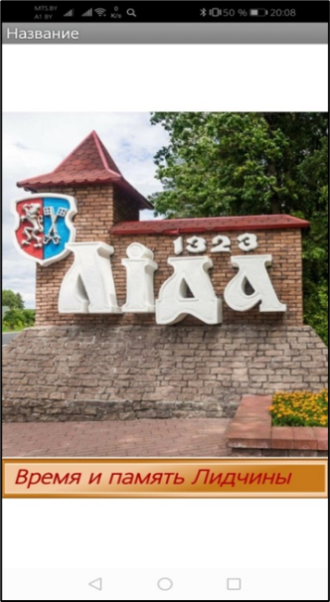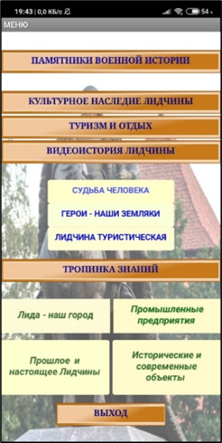

Рисунок 1. Стартовый экран приложения

- в категории «Памятники военной истории» представлена информация о памятниках, находящихся на территории Лидского района (см. рисунок 2);

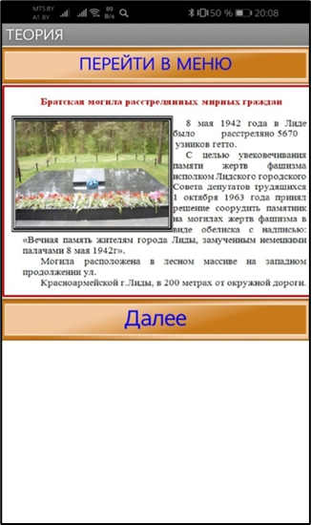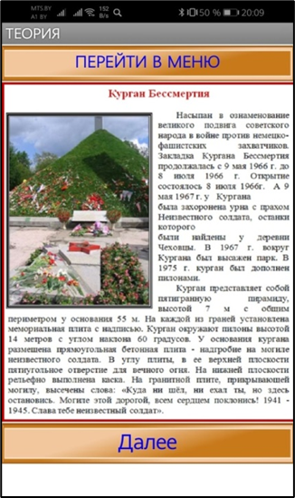

Рисунок 2. Категория «Памятники военной истории»

- в категории «Культурное наследие Лидчины» представлена информация об архитектурных объектах, находящихся на территории Лидского района, истории их возникновения (см. рисунок 3);

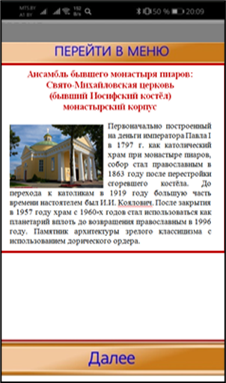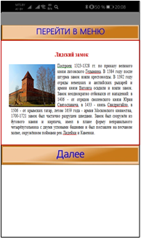

Рисунок 3. Категория «Культурное наследие Лидчины»

- в категории «Лидчина туристическая» вы можете познакомиться с агроусадьбами, расположенными на территории Лидского района (см. рисунок 4);

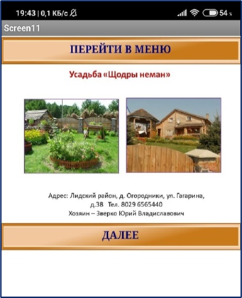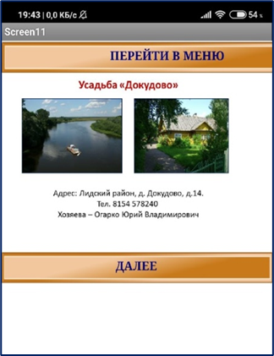

Рисунок 4. Категория «Лидчина туристическая»

- в категории «Видеоистория Лидчины» собраны созданные нами творческие проекты о знаменитых личностях, об истории родной Лидчины (см. рисунок 5);

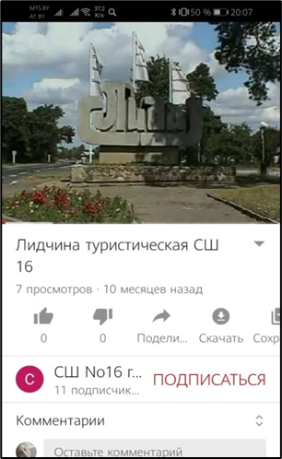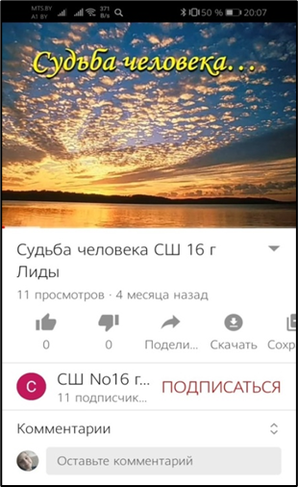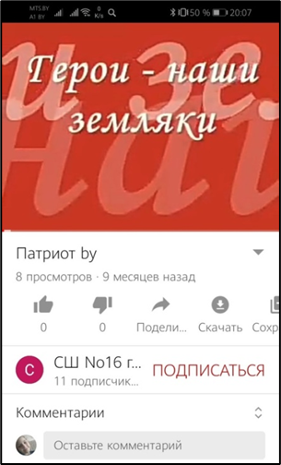

Рисунок 5. Категория «Видеоистория Лидчины»

- в категории «Тропинка знаний» имеются четыре экрана для выполнения заданий разного типа, где есть возможность проверить правильность выполнения, увидеть количество набранных баллов (см. рисунок 6).

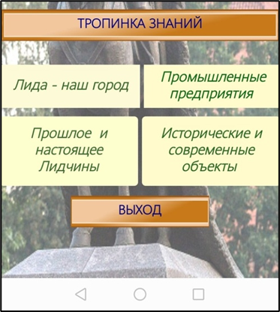

Рисунок 6. Категория «Тропинка знаний»

2.2 Компоненты приложения
Интерфейс главного экрана приложения максимально простой. Переход к просмотру или выполнению задания происходит через кнопки меню приложения. В проекте есть исторический материал, посвященный военным памятникам, расположенным на территории Лидского района, ссылки на творческие проекты историко-культурного наследия Лидчины, задания, связанные с историей родного края. Задания включают в себя 4 блока: исторические и современные объекты, прошлое и настоящее Лидчины, промышленные предприятия, Лида – наш город. Рассмотрим каждый из блоков (таблица 1, таблица 2, таблица 3, таблица 4).

Таблица 1. БЛОК 1. Лида – наш город

Задание | Сценарий задания | Особенности кода
Лида – наш город | Пользователю предлагается поиграть в игру под названием «Верно – неверно». Правила игры очень просты: на протяжение всей игры на экране хаотично появляются высказывания. За нажатие на верное высказывание начисляется одно очко. Если же нажать на неверное высказывание, то вычитается 5 очков. Игра длится 60 секунд. По завершении игры выводится результат данного тура | Для проверки правильности набора каждого слова используется блок ветвления Если-То-Иначе. Для подсчета очков создана переменная

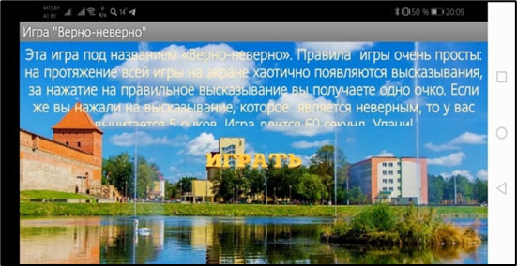

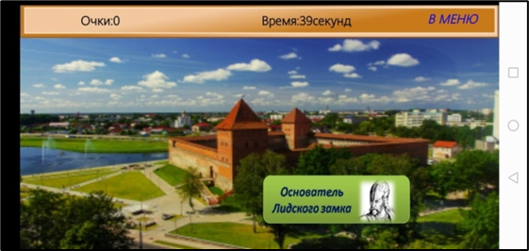

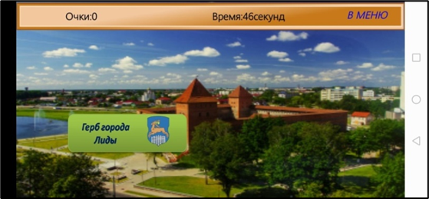

Таблица 2. БЛОК 2. Промышленные предприятия

Задание | Сценарий задания | Особенности кода
Промышленные предприятия | В задании, которое построено по методу «Drag&Drop», необходимо отсортировать промышленные предприятия города Лиды и Гродненской области: в левую корзину – промышленные предприятия города Лиды, в правую – промышленные предприятия Гродненской области. После выполнения сортировки всех предложенных предприятий приложение автоматически вернет пользователя в меню выбора заданий | Все изображения предприятий помещены в список (массив). Добавлено сопровождение звуковыми комментариями «Правильно», «Неверно»

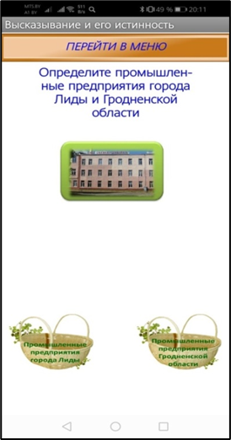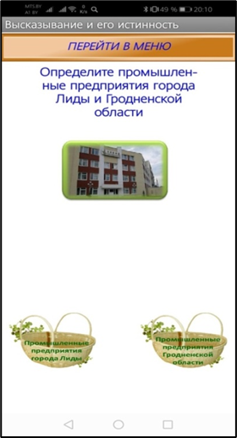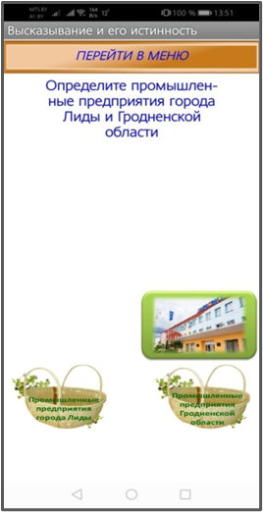

Таблица 3. БЛОК 3. Исторические и современные объекты

Задание | Сценарий задания | Особенности кода
Исторические и современные объекты | В этом задании необходимо пользуясь клавиатурой ввести ответ на поставленный вопрос. После нажатия на кнопку «ответить» дается комментарий на введенный ответ – «правильно» или «неверно» с одновременным подсчетом верных ответов. Нажав кнопку «далее» сгенерируется новый вопрос. Для развития воображения пользователя в этом задании запрограммирован холст для рисования, на котором пользователю предлагается изобразить данный архитектурный объект в будущем. Встряхнув телефон, выполненная работа стирается. | Рассмотрены способы создания приложений с использованием компонента ― Холст‖, координаты X и Y холста.

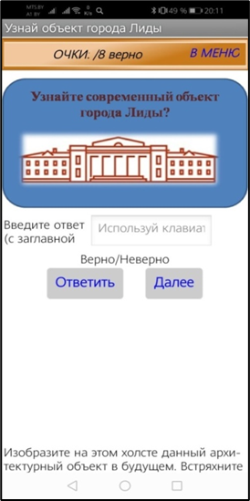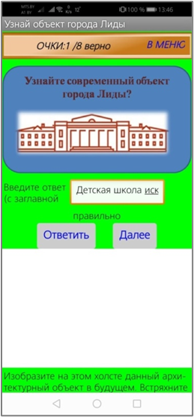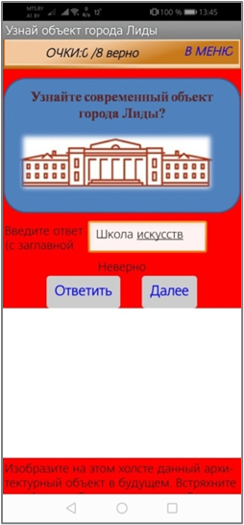

Таблица 4. БЛОК 4. Прошлое и настоящее Лидчины

Задание | Сценарий задания | Особенности кода
Прошлое и настоящее Лидчины | В этом задании необходимо выбрать верный ответ из четырех предложенных ответов. О выборе правильного ответа сигнализирует зеленый цвет, неверного – красный с одновременным показом правильного ответа. После всех выполненных заданий данного блока подводится результат. | Добавлено использование компонента Tiny DB и начального значения экрана.

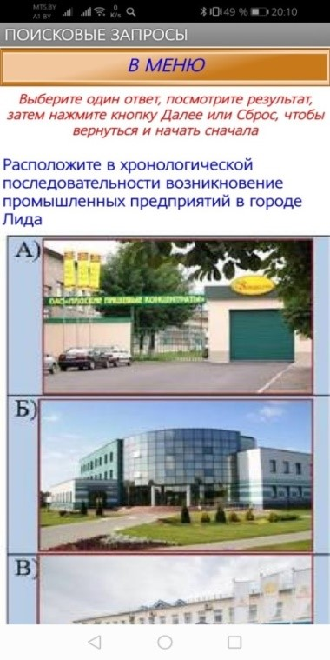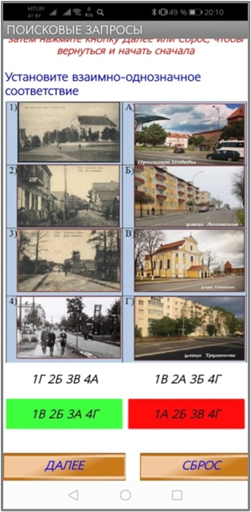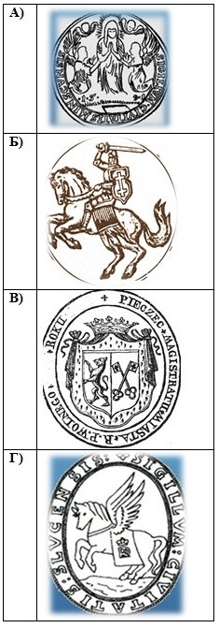

ЗАКЛЮЧЕНИЕ
Таким образом, в процессе разработки приложения нами была исследована среда программирования App Inventor и в ней создано приложение «Время и память Лидчины». Было проведено исследование компонентов программной среды, которые использовались при создании приложения, в результате чего стало ясно как реализовать смену нескольких групп объектов в одном окне, как организовать работу со списками (массивами), как работать с кнопками и полями для ввода текста.
Как и любой другой продукт, разработанную программу можно улучшать, вводя новые функции и расширяя работу уже существующих.
Результат нашей работы позволит многим учащимся самоутвердиться в роли начинающего программиста, расширить навыки составления программ.
Данный проект может использоваться на внеклассных мероприятиях, классных и информационных часах в школе, для организации самостоятельной работы учащихся, а также для развития познавательного интереса пользователей к прошлому и настоящему родного края. Мы имеем возможность сделать изучение истории Лидчины более увлекательным, интерактивным. Применяя мобильные приложения, можно донести необходимый для изучения материал в более интересной и доступной форме. Программа предназначена для свободного распространения и использования всеми пользователями мобильной операционной системы Android.

СПИСОК ИСПОЛЬЗОВАННЫХ ИСТОЧНИКОВ
- Визуальная среда редактирования MIT App Inventor [Электронный ресурс]. – Режим доступа: ai2.appinventor.mit.edu (дата обращения: 30.10.2017).
- Ливенец М.А. Программирование мобильных приложений в MIT App Inventor. Практикум [Электронный ресурс] / М.А. Ливенец, Б.Б Ярмахов.– Режим доступа: http://appinvent.ru/ f/uroki/AppInventor-Programma- Praktikum.pdf (дата обращения: 02.11.2017).
- Мак-Грат, М. Создание приложений на Android для начинающих/М.Мак- Грат. – Москва:Эксмо, 2016. – 192 с.

Приложение 1
Внешний вид программы

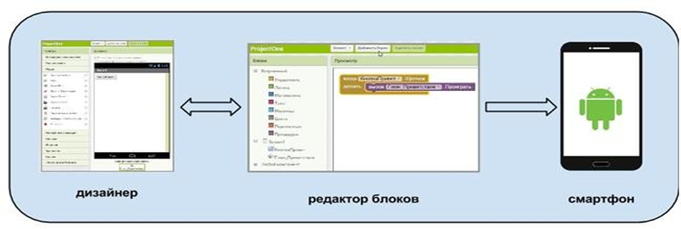

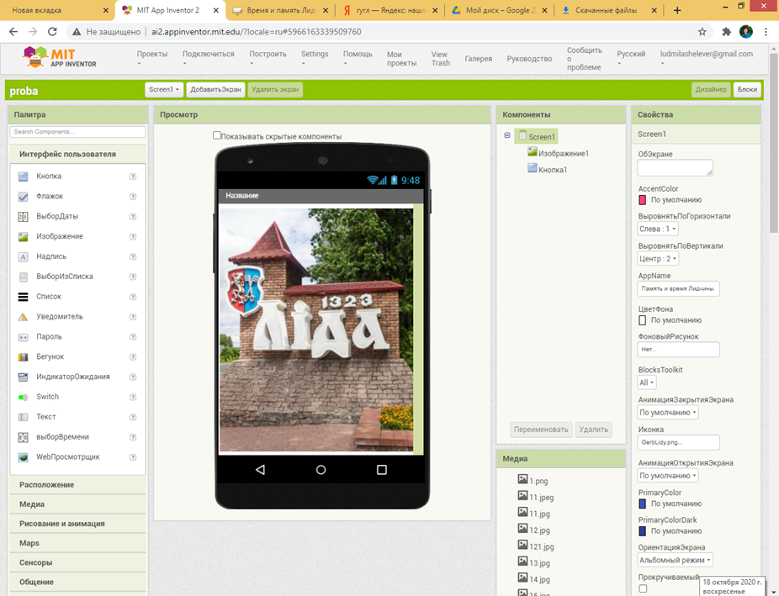

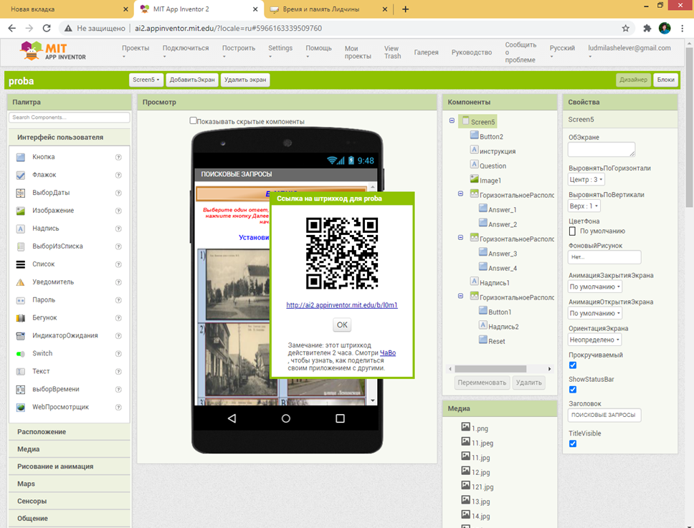

Приложение 2
Листинги программы

Листинг 1. Код для кнопки «Далее»

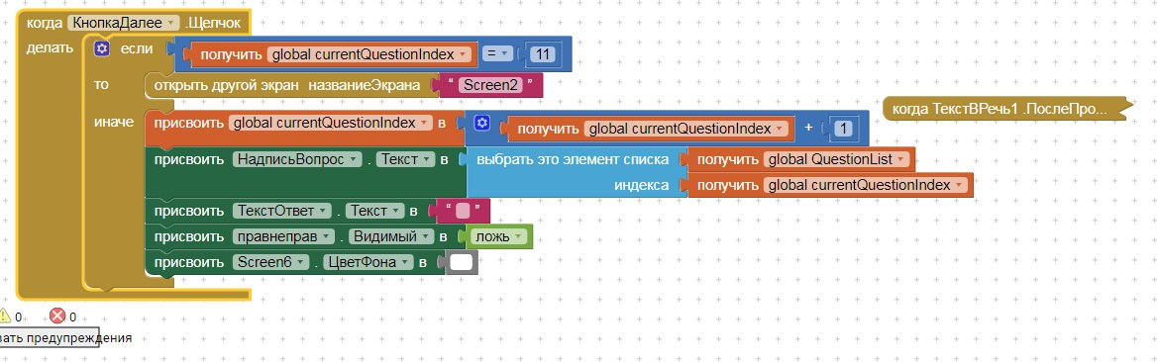

Листинг 2. Работа с холстом, инициализация экрана и переменных

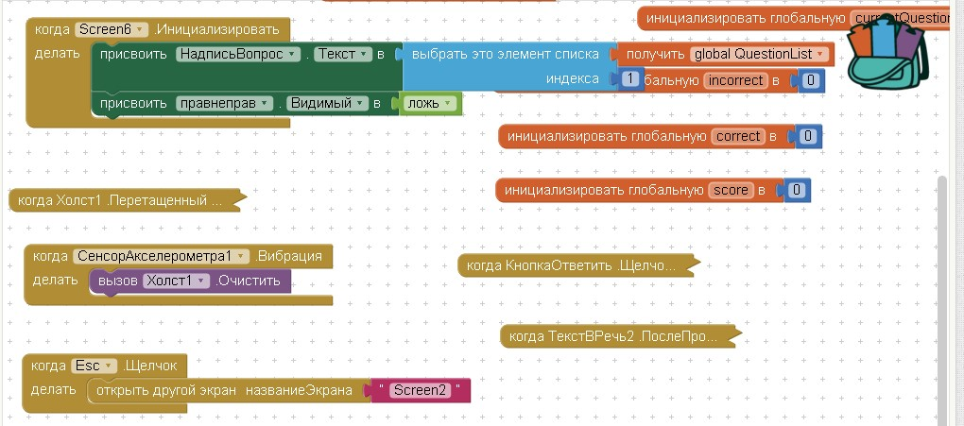

Листинг 3. Инициализация переменных

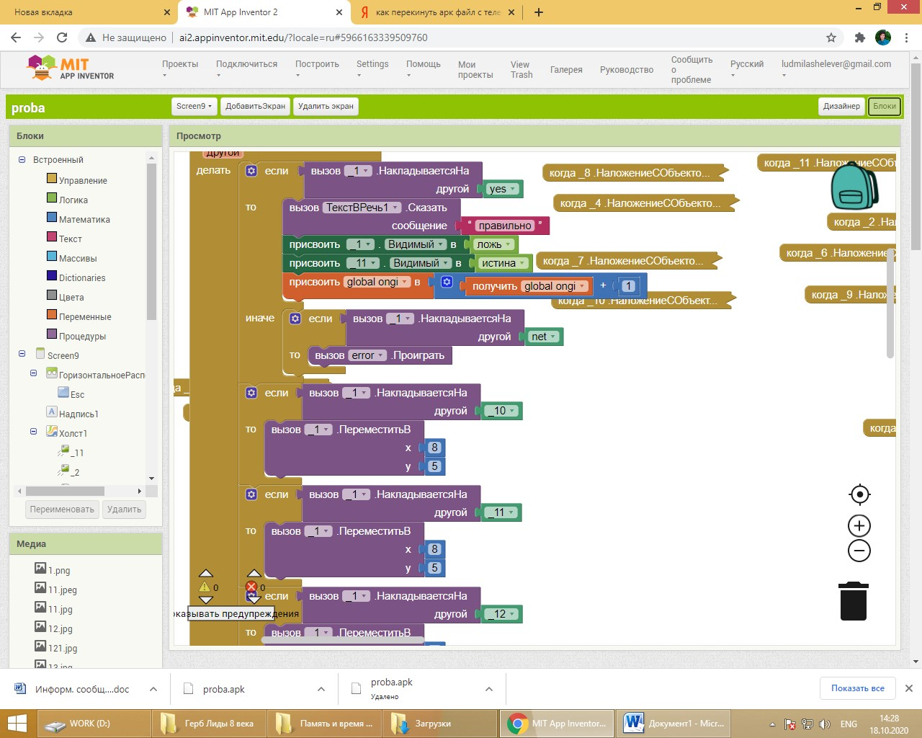

ВОЗМОЖНОСТИ ИСПОЛЬЗОВАНИЯ ЗЕМЕЛЬ ЛИДСКОГО РАЙОНА
ДЛЯ РАЗВИТИЯ САДОВОДСТВА
Подготовил: Лянцевич Матвей Юрьевич, XI «A» класс
Руководитель: Лапина Данута Марьяновна, учитель географии

ВВЕДЕНИЕ
Одной из глобальных проблем мировой экономики в современных условиях является продовольственная безопасность. Вопросы обеспечения населения земного шара продовольствием остаются актуальными на протяжении всего развития человеческой цивилизации. Данная проблема имеет как национальное, так и мировое значение, так как от её решения зависят перспективы устойчивого развития всех без исключения государств мира, которые вовлечены в процессы производства и потребления продовольствия.
Рост потребления продуктов питания связан с увеличение численности населения, а также повышением уровня доходов и все большего разнообразия рациона питания. Увеличение потребления продуктов питания приводит к росту цен на продукты питания. Странам приходится искать пути, как оградить себя от надвигающегося дефицита продовольствия и новых ценовых потрясений. Одним из способов решения этой проблемы является интенсивное ведение хозяйства, которое учитывает рациональное использование площади и получение высокого урожая плодов хорошего качества при наименьших затратах труда и средств.
Наблюдая за своими одноклассниками, я заметил, что чаще всего на перекус они используют фрукты. Самым излюбленным фруктом ребят является яблоко. С целью подтверждения своих наблюдений о предпочтении людьми яблок, я провел опрос (Приложение 1).
Анализ результатов опроса подтвердил, что яблоки пользуются большим спросом среди населения различных возрастных групп. Этот фрукт с удовольствием употребляют в пищу и взрослые, и дети. Мне стало интересно больше узнать о пользе яблок, о возможности выращивания яблок в нашем районе.
Актуальность исследования: фрукты широко используют в свежем виде и для производства продуктов питания Для полноценного питания каждому человеку в год необходимо 100 кг свежих фруктов, в том числе: виноград – 6 кг, цитрусовые – 6, косточковые – 8, ягоды – 7, яблоки – 50, груши – 8, прочие фрукты – 5, сухофрукты в пересчете на свежие фрукты – 10 кг. Самым потребляемы фруктом является яблоко.
Для обеспечения населения фруктами государство использует привозную и отечественную продукцию. Решить проблему снабжения населения отечественными фруктами возможно только на основе дальнейшего развития интенсивного садоводства, широкого применения достижений науки и техники. В связи с этим особую актуальность приобретает рациональное использование земель.
Гипотеза: рациональное использование сельскохозяйственных земель позволит развивать отрасль садоводства в нашем районе. Выращивание яблок, на территории Лидского района, будет экономически выгодным.
Цель работы: исследование сельскохозяйственных угодий Лидского района для выращивания яблок.
Задачи:
- изучить особенности развития садоводства;
- собрать информацию о полезных свойствах яблок;
- изучить географию торговли яблоками в нашем городе;
- выявить необходимые природные условия садоводства;
- провести анализ структуры сельскохозяйственных земель хозяйств нашего района;
- обосновать рациональность и экономическую выгоду выращивания яблок в Лидском районе.
В процессе выполнения работы использовались следующие методы исследования: опроса, фотографирования, аналитический, изучение, обобщения, анализа и синтеза, логический, экономико-математический.

ГЛАВА 1. ЯБЛОКО – РАСПОСТРАНЁННЫЙ ФРУКТ
1.1. Развитие садоводства
Садоводство – отрасль растениеводства, занимающаяся возделыванием многолетних плодовых или ягодных культур для получения фруктов, ягод и орехов (плодоводство).
Дикорастущими яблоками предки современного человека питались всегда. Яблоки выращивают почти 5 тыс. лет. Безусловно, первым яблокам было далеко до нынешних выведенных сортов. Первые яблоки были маленькими, кисловатыми на вкус. Впервые культурные сорта яблони появились в Малой Азии (однако некоторые источники называют Кавказ или Среднюю Азию), откуда они впоследствии были перевезены в Палестину и Египет, а по прошествии определенного количества времени – в Древнюю Грецию, Рим, а далее в другие страны Европы и на другие континенты.
На нашей планете яблоневые сады покрывают около 5 миллионов гектаров. Почти половина плодовых деревьев – это яблони. Яблоня возделывается практически во всех странах земного шара, а по площади посадок и сбору плодов занимает среди фруктовых растений почетное первое место. На сегодняшний день в общей сложности в мире насчитывается более 10 тыс. сортов яблонь. По времени созревания отличают летние, осенние и зимние сорта, более поздние сорта отличаются хорошей стойкостью. Яблоки разных сортов отличаются размерами и урожайностью. Разные сорта яблок предназначены для выращивания в различных типах умеренного и субтропического климатов.
В настоящее время во всех хозяйствах республики имеется 104,5 тыс. гектаров плодово-ягодных насаждений. Их можно разделить на три типа.
Первый – интенсивные, на сельхозпредприятиях с различным уровнем специализации на плодоводстве. Их площадь составляет 19 тыс. га. Основное назначение данных хозяйств – в индустриальном выращивании плодов и ягод, их хранении, промышленной переработке и формировании экспортного потенциала. В перспективе такие субъекты станут основными производителями в республике: сбор плодов и ягод здесь может возрасти до 164 тыс. т.
Второй тип – потребительские сады сельскохозяйственных организаций. Занимают свыше 28 тыс. га Полученная здесь продукция используется в основном для удовлетворения внутрихозяйственных нужд, направляется на переработку.
Третий тип – любительские сады личных подсобных и крестьянских хозяйств, садоводческих товариществ и кооперативов. Их площадь невелика – 52,7 тыс. га, и предназначены они для самообеспечения населения фруктами и ягодами в летне-осенний период с частичной реализацией излишков и продуктов их переработки зимой.
В общем объеме плодово-ягодных насаждений общественного сектора республики семечковые культуры (яблоня, груша, алыча) занимают 88%, косточковые (вишня, слива) – 1%, ягодные – 11%.
За счет вступления молодых садов в плодоношение в республике практически ежегодно увеличивается количество плодово-ягодной продукции. Так, в 2019 г. в хозяйствах всех категорий оно составило 628,7 тыс. т, в том числе в организациях АПК и крестьянских (фермерских) хозяйствах – 101 тыс. т. Тем не менее отечественными яблоками республика обеспечивает население лишь на 62%.
Таким образом, люди используют яблоки в своем рационе с давних времен. В нашей стране создаются условия для обеспечения людей фруктами. Однако полностью обеспечить население яблоками собственного производства не представляется возможным.
1.2. Полезные свойства яблок
Полезные свойства яблок определяются их уникальным составом. Несмотря на разнообразие сортов, содержащиеся в этих фруктах полезные элементы схожи. Около 80% всего состава приходится на воду. Остальные 20% – это клетчатка, углеводы и органические кислоты, минералы, а также витамины и др. Определенную пользу несут и косточки этого фрукта при разумном употреблении. Концентрация важных составляющих достигает своего максимума в свежесобранных плодах. При употреблении их в пищу организм человека получает следующие вещества:
- пектин, улучшающий деятельность кишечника и способствующий его очищению от шлаков;
- антиоксиданты, замедляющие окислительные процессы в человеческом организме;
- танины, обладающие противовоспалительным эффектом при заболеваниях сердечно-сосудистой и мочеполовой систем у женщин, и у мужчин;
- дубильные вещества, препятствующие выпадению в осадок солей, что в свою очередь является отличной профилактикой мочекаменной болезни;
- витамины А, С, В1, В2, Е, Р: А – помогает уберечься от простуды и других инфекций и поддерживает зрение на хорошем уровне (его в яблоках на 50% больше, чем в апельсинах), B2 – обеспечивает нормальное пищеварение и рост, поддерживает целостность нервной системы, С – благотворно воздействует на иммунную систему, укрепляет стенки сосудов, уменьшает их проницаемость для токсинов, снимает отеки, способствует быстрому восстановлению сил после длительной болезни (одно кислое яблоко составляет четвертую часть суточной нормы витамина). Витаминный комплекс, содержащийся в яблоках лучшее средство для профилактики инфекционных заболеваний, авитаминоза и малокровия, незаменимый элемент в синтезе коллагена, регулировке свертываемости крови, нормализации сосудов;
- минералы: калий – способствует снятию отечности организма, регулирует содержание жидкости и приводит в норму работу почек, железо – является лучшим средством от анемии, фосфор – эффективно стимулирует мозговую деятельность и является незаменимым элементом для устранения бессонницы, цинк – прекрасный помощник в укрепление иммунной системы, оказывает помощь в снижении веса, йод – отличное профилактическое средство при болезнях щитовидной железы (яблоки уступают первенство по йоду только морепродуктам), магний – снижают риск возникновения атеросклероза.
Важными пищевыми ценностями для организма человека обладают моченые, сушеные и запеченные яблоки.
Сушеные яблоки отличается большим содержанием йода и пектина. Польза сушеных яблок заключается в их способности улучшать пищеварение, благотворно сказываться на работе кишечника, способствовать обменным процессам, что особенно важно для женщин.
Польза печеных яблок также велика, как и сырых. Во время термической обработки львиная доля важных компонентов сохраняется. Особенно много в таком продукте содержится пектина.
Очищенные от шкурки печеные плоды представляют собой отличное лечебное средство при хроническом панкреатите, холецистите, заболеваниях кишечника. Кроме того, удивительный продукт способен восстанавливать функционирование органов пищеварения после операций на брюшной полости.
Моченые яблоки по своим свойствам ничем не уступают свежему продукту. Они содержат довольно много клетчатки и растительных волокон, являясь отличным стимулятором работы кишечника. Содержащаяся в большом количестве аскорбиновая кислота делает моченые яблочки отличным средством, стимулирующим естественный иммунитет. Также этот продукт богат кальцием, что делает его незаменимым в качестве профилактического средства от остеопороза.
Несмотря на то, что польза яблок для организма человека ощутима, все же существуют ситуации, при которых желательно воздержаться от употребления этого продукта людям, имеющим заболевания: язва двенадцатиперстной кишки и гастрит, сахарный диабет, аллергия.
Таким образом, все перечисленные доводы говорят о необходимости ежедневного употребления яблок, как в натуральном виде, так и в виде продуктов переработки.

ГЛАВА 2. ВОЗМОЖНОСТИ РАЗВИТИЯ САДОВОДСТВА
2.1. География торговли
Современные условия хранения фруктов позволяют сохранять пищевые ценности на протяжении 6-9 месяцев, а также перевозить на далёкие расстояния. Это расширяет географию торговли всеми фруктами.
Для того чтобы дать объективную оценку реализуемых яблок в нашем городе, я посетили различные торговые объекты и собрали информацию об ассортименте, производителях и ценах на яблоки (Приложение 2).
Мною были посещены супермаркеты города Лиды: «Виталюр», «Евроопт», «Мартин», районный рынок.
Посещая данные торговые объекты, я отмечал стоимость яблок и страну происхождения фруктов.

Таблица 1. Реализуемые яблоки в супермаркете «Виталюр»

Сорт яблок | Страна производитель | Цена за 1 кг (руб.)
«Вербное» | Беларусь | 2.07
«Ред Принц» | Польша | 2.49
«Мутсу» | Польша | 2.65
«Глостер» | Польша | 2.29
«Идаред» | Польша | 2.59

Таблица 2. Реализуемые яблоки в супермаркете «Евроопт»

Сорт яблок | Страна производитель | Цена за 1 кг (руб.)
«Заря Алатау» | Беларусь | 2.14
«Мутсу» | Польша | 2.69
«Муцу» | Польша | 2.30
«Голден Делишес» | Польша | 2.40
«Ред принц» | Польша | 2.26

Таблица 3. Реализуемые яблоки в супермаркете «Мартин»

Сорт яблок | Страна производитель | Цена за 1 кг (руб.)
«Сладкое» | Беларусь | 2.29
«Ред принц» | Польша | 2.79
«Голден» | Польша | 2.99

Таблица 4. Реализуемые яблоки на районном рынке г. Лиды

Сорт яблок | Страна производитель | Цена за 1 кг (руб.)
«Алеся» | Беларусь | 1.50-1.80
«Альва» | Беларусь | 1.50
«Антей» | Беларусь | 1.30
«Вербное» | Беларусь | 1.50
«Сладкое» | Беларусь | 2.20
«Флорина» | Беларусь | 2.00
«Глостер» | Беларусь | 1.80
«Садовое» | Беларусь | 0.50

Основная яблочная продукция, реализуемая в супермаркетах нашего города, имеет польское происхождения. На Лидском рынке в основном реализуют яблоки отечественного производства. Следует отметить, что большую часть яблочной продукции, реализуемой на Лидском рынке, составляют фрукты, выращенные в садоводческих товариществах, на фермерских хозяйствах Лидского района. Основными хозяйствами, занимающимися выращиванием яблок в Лидском районе, являются Большое и Малое Можейково, ФХ «Агро Антэй» (231322, д. Заполье, Лидский район), ФХ «Анита» (231309, д. Довкни, Лидский район), ФХ «Булган» (231308, д. Цыборы, Лидский район), ФХ «Лидская ягода» (Адрес: 231288, д. Плясовичи, Лидский район), ФХ «Плодовая долина» (231282, г. Лида, ул. Полоцкая, д.35, Гродненская область).
После посещения крупных торговых предприятий нашего города, я систематизировал полученную информацию и сравнил цены на яблоки в супермаркетах и на рынке.

Таблица 5. Сравнение стоимости реализуемых яблоки

Характеристика для сравнения | Супермаркеты  Цена за 1 кг (руб.) | Рынок  Цена за 1 кг (руб.)
Минимальная цена на яблоки | 2.07 | 0.50
Максимальная цена на яблоки | 2.99 | 2.20
Средняя цена на яблоки | 2.40 | 1.55
Страна происхождения | Польша, Беларусь | Беларусь

Анализ полученной информации, позволил сделать выводы:
- супермаркеты реализуют яблоки в основном привезенные из Польши;
- на рынке данная продукция представлена яблоками местного производства
- стоимость яблок на рынке значительно ниже, чем в супермаркетах;
- яблок отечественного производства не хватает.
Анализируя вышеперечисленные выводы, было выведено следствия: выращивание яблок в непосредственной близости к месту реализации, является экономически более выгодным, чем закупка тех же товаров на удаленном расстоянии от места сбыта.
Следовательно, выращивание яблоневых садов является экономически обоснованным.
2.2. Требования культуры
Яблони, как и любая сельскохозяйственная культура требует определённых природных условий [1, с. 241].
Требования к температуре:
- средняя темпера тура во время вегетационного периода, в зависимости от сорта, варьируется от 13 до 18°C;
- расцветающие зимой почки выдерживают температуру до 35°C;
- почвенные корни замораживаются при температуре от 7 до 12°C;
- цветки раскрываются при температуре выше 11°C;
- бутон цветка замерзает при температуре 4-2°C, недавно сформировавшиеся плоды при 1,5°C;
- количество активных температур, необходимых для вегетационного периода, в зависимости от сорта яблок, равна 3600°C.
Требования к почве:
- яблоня предпочитает плодородные почвы с глубоким почвенным слоем, с достаточным количеством воздуха и хорошим дренажем.;
- количество гумуса должно быть около3%;
- pH6,0–6,5 (слабокислотная почва).
Требования к воде:
- яблоня – культура с высокими потребностями во влажности почвы и относительной влажности;
- оптимальная влажность почвы 70-75% от естественной (полевой) влагоёмкости грунта.
- потребность в осадках 700 мм ежегодно (равномерное распределение) для поздних сортов и 550-600 мм для ранних сортов.
Природные условия Лидского района благоприятны для выращивания яблонь и развития садоводства [3, с. 71].
2.3. Сельскохозяйственные территории Лидского района
Лидский район расположен в центральной части территории Гродненской области. Большую часть района занимает Лидская равнина, на юге – Неманская низменность. Преобладают высоты 140-200 м, максимальная – 207 м (в 8 км к северу от Лиды).
Общая площадь района составляет 1567 кв. км, большую часть территории занимают пахотные земли (33,9 %), леса (27,2 %), луга (19,8 %), болота (3,6 %), другие земли (15,5%).
Площадь сельскохозяйственных угодий района составляет 68,7 тыс. га, в том числе: пашни – 43,7 тыс. га. Качественная оценка сельскохозяйственных угодий – 31,0 баллов, пашни – 33,5.
Значительные площади в Лидском районе занимают болота. Распространены они неравномерно. В зависимости от условий водного питания и характера растительности подразделяются на верховые, переходные и низинные. В Лидском районе преобладают низинные болота, которые отличаются богатым минеральным питанием и небольшой мощностью торфа (1-1,5 м). Значительные площади низинных болот осушены и используются в сельском и лесном хозяйствах. На осушенных низинных болотах высеваются многолетние травы, овощи, картофель, технические, зерновые и силосные культуры.
Мелиоративные работы по осушению болот нашего района производились в 1960-1980 г.г. На территории Лидского района насчитывается 51 мелиоративная система с общей площадью осушенных сельскохозяйственных земель 31089 гектаров. В результате длительной эксплуатации большинство мелиоративных систем устарело.
На площади 7377 гектаров, или 23,7% от их общей площади, мелиорированные земли требуют реконструкции, на площади 339 гектаров (1,1%) – проведения агромелиоративных мероприятий, на площади 1039 гектаров (3,3%) – проведения ремонта, на площади 572 гектара (1,8%) – проведения мероприятий по организации поверхностного стока.
Осушенные почвы склонны подвергаться ветровой и водной эрозии что приводит к уменьшению продуктивности. Качество почвы ухудшилось стало неблагоприятным для выращивания культурной растительности. Эти земли вышли из сельскохозяйственной эксплуатации, пустуют и зарастают кустарниками. Их площадь составляет 379,6 га. (Приложение 3).
Я предлагаю на заброшенных территориях садить яблоневые сады! Агроклиматические условия нашего района благоприятны для развития садоводства (Приложение 4).
Современное яблоневое хозяйство позволяет на 1 га высаживать до 2000 карликовых деревьев, а максимальная производительность может быть достигнута в течение 6-7 лет. Срок плодоношения до 20 лет. Урожайность 20-25 кг с одного саженца или до 50 т. с 1 га. По моим подсчётах, на пустующих землях, при развитии садоводства можно вырастить яблок до 20 тон в год (50*379,6=18980 кг). Думаю, экономическая выгода очевидна!
Анализируя полученную информацию в ходе исследования, можно сделать вывод, что в Лидском районе имеются земли, которые в настоящее время не используются в сельскохозяйственной деятельности, но являются пригодными для посадки яблоневых садов. Использование пустующих земель позволит решать проблему обеспечения населения садоводческой продукцией, а также проблему занятости трудового населения, что позволит улучшить экономический потенциал нашего района.

ЗАКЛЮЧЕНИЕ
В ходе проведения исследования я выяснил, что:
- в нашей стране создаются условия для обеспечения населения фруктами собственного производства. Однако полностью обеспечить население яблоками, выращенными на территории Республики Беларусь, не представляется возможным. Поэтому существует необходимость ввоза яблок из других стран, в частности, из Польши;
- яблоки являются полезным, а поэтому необходимым продуктом для человека;
- существует взаимосвязь между ценой на яблоки и страной происхождения фруктов. Цены на яблоки, выращенные в непосредственной близости к месту реализации, ниже, чем цены на привозные фрукты;
- агроклиматические условия в нашем районе благоприятны для выращивания яблок;
- в Лидском районе имеются пустующие земли, которые можно использовать для посадки фруктовых деревьев;
- использование пустующих земель для выращивания и реализации яблок является экономически выгодным для региона.
В результате проведенной работы цели и задачи были достигнуты.
Практическая значимость исследования заключается в том, что основные положения, и научные выводы могут быть использованы районными органами управления, конкретными сельскохозяйственными предприятиями для повышения экономической эффективности района. Результаты исследований могут быть использованы в учебном процессе на уроках географии Белоруссии, а также факультативных занятиях по краеведению; при подготовке специалистов в высших и средних специальных учебных заведениях.

СПИСОК ИСПОЛЬЗУЕМЫХ ИСТОЧНИКОВ

- Малишевская, Н. А. Агроклиматический справочник / Н. А. Малишевская // Минск, «Урожай», 1970. – 248 с.
- Мартынов, С. М. Овощи + фрукты + ягоды = здоровье / С. М. Мартынов // Москва, «Просвещение», 1993. – 108 с.
- Мельник, В. И. Влияние изменения климата на агроклиматические ресурсы и продуктивность основных сельскохозяйственных культур Беларуси / В. И. Мельник // Минск, Бел НИЦ «Экология», 2011, 77-84 с.
- https://ru.wikipedia.org/wiki/Лидский_район
- http://lida.by/ru/xarakteristika-rayona-ru/
- http://lidanews.by/news/vlast/18297news.html
- https://cyberleninka.ru/article/n/osnovnye-tendentsii-razvitiya-sadovodstva-v-belarusi
- http://lida.by/ru/xarakteristika-rayona-ru/ (Характеристика Лидского района)
- http://lida.by/ru/selscohoziystvennaya-otrasl-ru/ (Сельскохозяйственная отрасль Лидского района)
- http://fermer1.by/каталог-кфх/гродненская-область/лидский-район (Фермерские хозяйства)

ПРИЛОЖЕНИЕ 1

РЕЗУЛЬТАТЫ ОПРОСА
1. Выберите один из перечисленных фруктов наиболее предпочитаемый вами: апельсин, банан, яблоко.
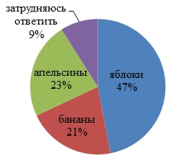
Вывод: яблоко является самым предпочитаемым фруктом.

2. Выберите один из предложенных вариантов ответ о частоте употребления фруктов: каждый день, через день, 1 раз в неделю, несколько раз в месяц.

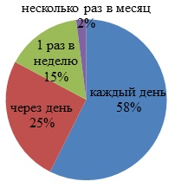

Вывод: фрукты занимают особое место в рационе человека.

ПРИЛОЖЕНИЕ 2

ПОСЕЩЕННЫЕ ТОРГОВЫЕ ПРЕДПРИЯТИЯ
Супермаркет «Виталюр»

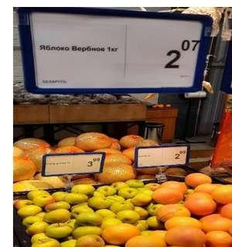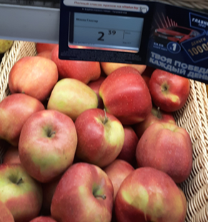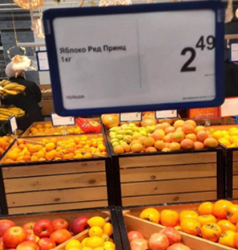

Супермаркет «Евроопт»

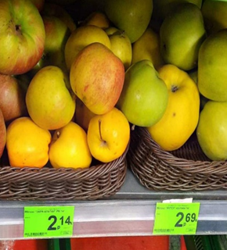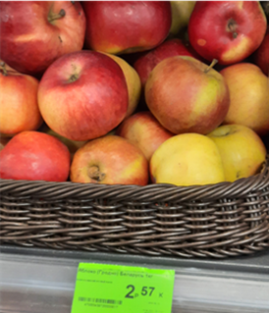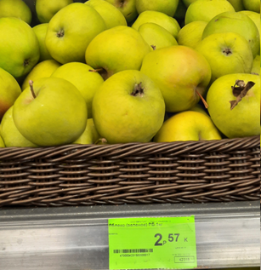

Супермаркет «Мартин»

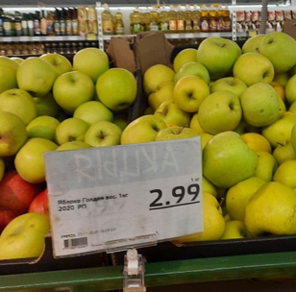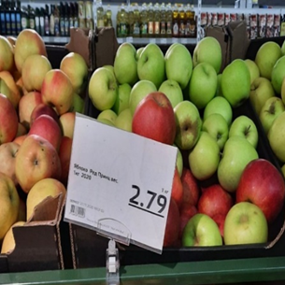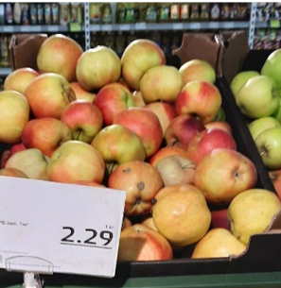

Лидский рынок

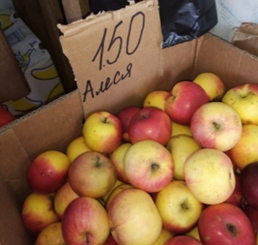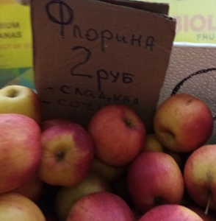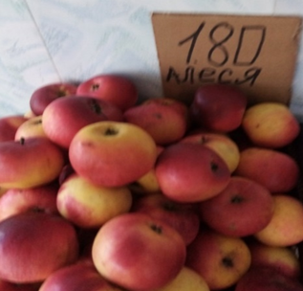

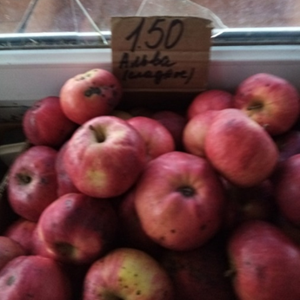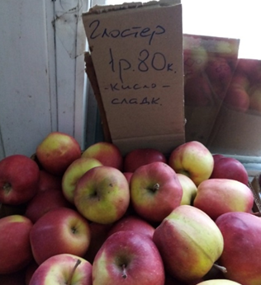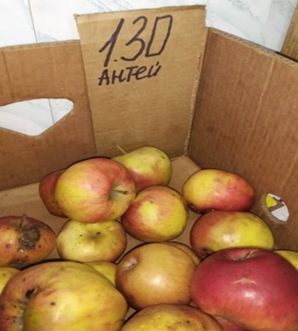

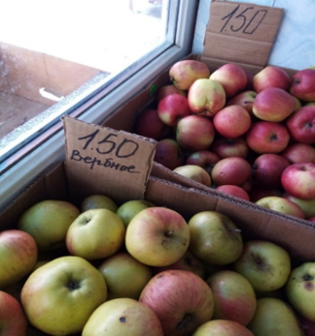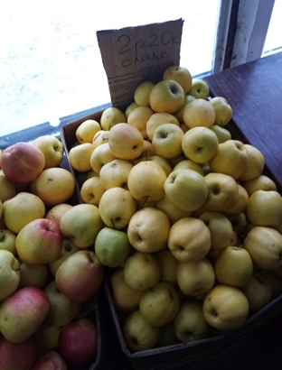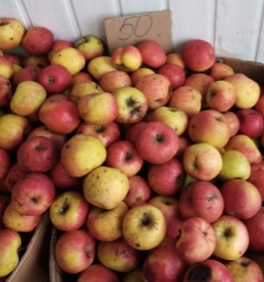

ПРИЛОЖЕНИЕ 3
Структура земель сельскохозяйственных предприятий Лидского района

Наименование с/х предприятия | Общая площадь (га) | С/Х угодия (га) | Пашни (га) | Луга (га) | Площадь осушенных земель (га) | Площадь пустующих земель (га)
КСУП  «Бердовка-Агро» | 6812 | 6081 | 3351 | 2730 | 2909 | 44,3
КСУП  «Ваверка-Агро» | 6835 | 6230 | 4673 | 1557 | 3215 | 42
КСУП  «Белица-Агро» | 8266 | 7533 | 5108 | 2425 | 5879 | 59
КСУП  «Ёдки-Агро» | 8464 | 6363 | 3047 | 3310 | 3411 | 39,5
КСУП  «Ходоровцы-Агро» | 9207 | 7762 | 4624 | 3133 | 1978 | 46,7
КСУП  «Песковцы» | 9355 | 7926 | 5011 | 2912 | 7253 | 49
ЛРСУП  «Можейково» | 11030 | 10052 | 6334 | 3596 | 4378 | 38,1
РСУП  «Совхоз Лидский» | 9772 | 8488 | 6375 | 2113 | 2066 | 61
Всего | 69741 | 60435 | 38523 | 21776 | 31089 | 379,6

ПРИЛОЖЕНИЕ 4
ЛУЧШИЕ СОРТА ЯБЛОНИ ДЛЯ БЕЛАРУСИ

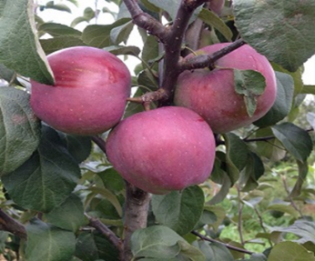  Яблоко «Алеся» | 1. Алеся – позднезимний сорт, плоды которого предназначены для длительного хранения. Яблоки обладают рекордной лежкостью и прекрасно хранятся в погребе до мая. Плоды достаточно крупные, до 150 граммов, сочные, с кисло-сладкого вкусом, обладают стойким приятным ароматом.
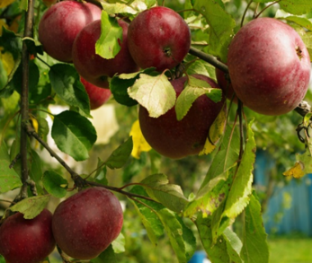  Яблоко «Весялина» | 2. Весялина – сорт, который снимают поздней осенью, но кушать его лучше зимой – несколько месяцев яблоко должно «дойти» в хранилище. Главное достоинство сорта – отличная зимостойкость и достаточно сладкие красные плоды. К тому же оно может храниться до 165 дней.
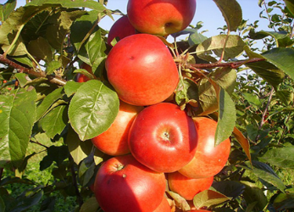  Яблоко «Сябрына» | 3. Сябрына – очень скороплодный сорт, начинает плодоносить уже на второй год после посадки в саду. Плоды у Сябрыны крупные, сочные, с выраженным малиновым румянцем, сладкие с небольшой кислинкой. Сорт зимостойкий, устойчивый к болезням.
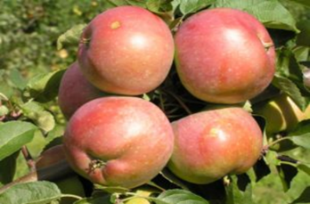  Яблоко «Белорусское сладкое» | 4. Белорусское сладкое – морозостойкое, скороплодное, устойчивое к парше. Плоды обычно зеленого цвета с красным румянцем. Сочные, нежные, сладкие.
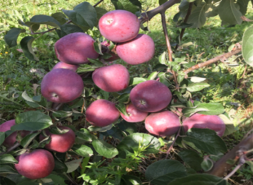  Яблоко «Имант» | 5. Имант – позднезимний скороплодный сорт, хорошо переносит даже сильные морозы. Яблоня этого сорта отличается повышенной плодовитостью – может давать за сезон до 25 килограммов яблок.

ИССЛЕДОВАНИЕ ЗАВИСИМОСТИ ДАВЛЕНИЯ ТВЁРДЫХ ТЕЛ
ОТ СИЛ ДАВЛЕНИЯ И ОТ ПЛОЩАДИ ПОВЕРХНОСТИ,
НА КОТОРУЮ ДЕЙСТВУЕТ СИЛА ДАВЛЕНИЯ
Подготовила: Ишкуло Ярослава Владимировна, VII «Б» класс
Руководитель: Герасимова Янина Викторовна, учитель физики

ВВЕДЕНИЕ
Цель работы: исследовать зависимость давления от силы давления и площади поверхности, на которую действует сила давления и выяснить зависимость давления от высоты каблука обуви.
Задачи:
- обусловить и систематизировать материал по данному вопросу;
- провести экспериментальные исследования, в которых человек является объектом изучения;
- оценить зависимость давления от, силы давления на площадь поверхности, на которую действует сила давления;
- оценить зависимость давления от высоты каблука обуви;
- определить способ, которым можно выявить плоскостопие.
Мы выдвинули гипотезу, что давление твердых тел зависит от силы давления и от площади поверхности, на которую действует сила давления. Это оказывает также влияние и на здоровье человека.
В данной работе использовались следующие методы исследования:
- сбор информации;
- проведение экспериментов;
- фотосъёмка;
Практическая значимость исследования: формирование знаний и навыков проводить исследования, анализировать результат и делать самостоятельные выводы.
Работа актуальна в рамках расширения кругозора учащихся и развития познавательного интереса к физике.

ОСНОВНАЯ ЧАСТЬ
Давление – это физическая величина, равная отношению силы давления, действующей перпендикулярно поверхности. Чтобы определить давление, надо силу, действующую перпендикулярно поверхности, разделить на площадь опоры.
,
где P- давление, F- сила, S- площадь
Давление в системе СИ измеряется в Паскалях. Единица измерения названа в честь французского ученого Блеза Паскаля.

Опыт №1. Лыжи или коньки?
Цель: определить зависимость давления твёрдого тела от площади опоры.

Чтобы узнать, где давление больше, а где меньше у лыж или у коньков я провела опыты на снегу, встав на него сначала на коньках, а затем на лыжах (см. рис. 1).

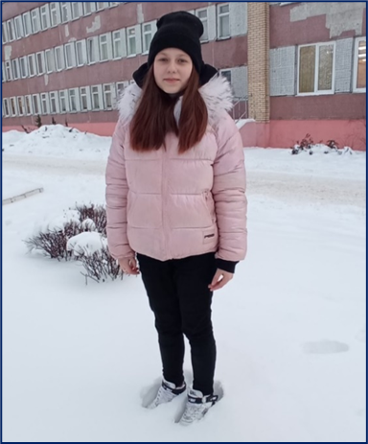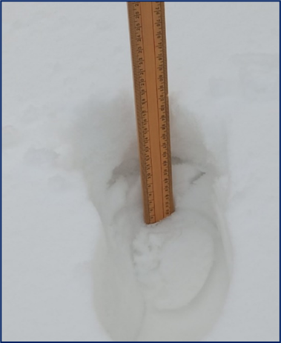

Рис. 1. Давление, которое я оказываю на снег на коньках

На коньках я провалилась на 15 см.

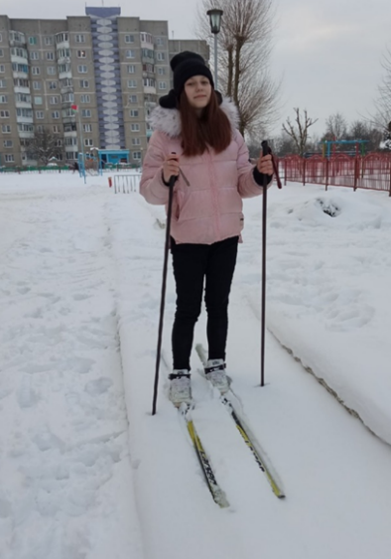

Рис. 2. Давление, которое я оказываю на снег на лыжах

На лыжах я провалилась на 3 см (см. рис. 2).
Опытным путём видно, что давление на коньках больше, чем давление, которое создается, когда я на лыжах. Подтвердим это расчётами. Узнаем, какое давление я произвожу на коньках.

Дано: | СИ | Решение: | Вычисление:
m=45 кг  l=32 см  h=5 см  g=10 | 0,32 м  0,05 м
P-? | 0,32 м  0,05 м

Ответ: давление на коньках составляет 14063 Па.
Рассчитаем, какое давление я произвожу на лыжах.

Дано: | СИ | Решение: | Вычисление:
m=45 кг  l=1,5 м  h=5 см  g=10 | 0,05 м
P-? | 0,05 м

Ответ: давление на лыжах составляет 3000 Па.
По проведенным опытам можно сказать, что давление человека на коньках на снег больше, чем давление человека на лыжах в 4,68 раз, потому что площадь поверхности лезвия конька меньше, чем площадь поверхности лыжи.
Вывод: давление тем больше, чем меньше площадь поверхности.

Опыт №2. Какое давление я создаю в обуви?
Цель: определить зависимость давления твёрдого тела от силы давления при неизменной опоры.
Для того, чтобы выполнить исследование, я измеряла свою массу, а затем массу с рюкзаком в 13,5 кг, не меняя площадь опоры (см. рис. 3).

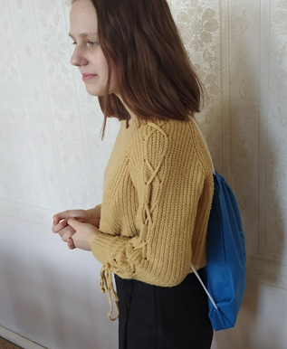

Рис. 3. Измерение массы тела с рюкзаком

Чтобы найти площадь подошвы, я поставила ногу в кроссовках на клетчатую бумагу и обвела подошву (см. рис. 4). Подсчитала сколько полных клеток внутри контура – 19504 и неполных – 24. К полным клеткам прибавила половину числа неполных клеток, получилось 19516. Полученное число умножила на площадь одной клетки (), так я нашла площадь подошвы.

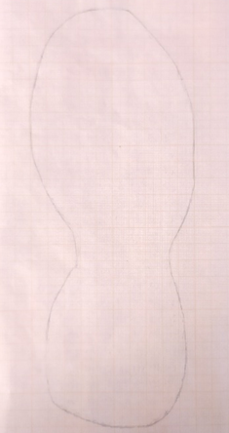

Рис. 4. Мой след

Площадь одной подошвы – , а площадь двух ступней в обуви равна . Рассчитала давление.

0,039032 | 45 | 441 | 11298
0,039032 | 46 | 450,8 | 11549
0,039032 | 48 | 470,4 | 12051
0,039032 | 50 | 490 | 12554

Построила график зависимости давления твёрдого тела от силы давления, сделала вывод (см. рис. 5).

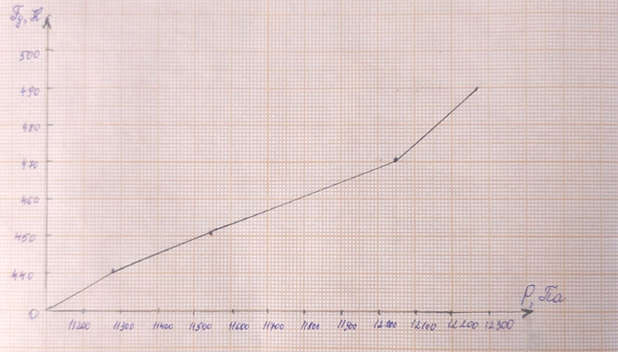

Рис. 5. График зависимости давления твёрдого тела от силы давления

Вывод: давление твёрдого тела на опору с увеличением силы давления увеличивается.

Опыт №3. Какое давление создаёт женщина на каблуках?
Цель: рассчитать давление, создаваемое на опору в зависимости от площади подошвы обуви, а значит и от высоты каблука.
Рассчитала площадь толстого каблука, она равна:
(см. рис. 6)

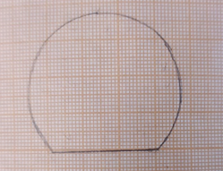

Рис. 6. Толстый каблук

Площадь широкого каблука равна:
(см. рис. 7)

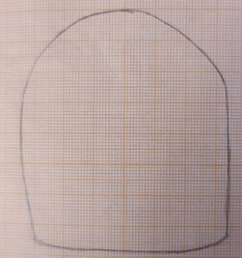

Рис. 7. Широкий каблук

Площадь каблука шпилька равна:
(см. рис. 8)

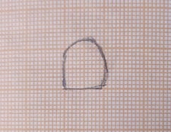

Рис. 8. Каблук шпилька

Рассчитаем давление, которое оказывает женщина массой 70 кг, стоя в обуви на разных каблуках.
Широкий каблук – 2 см.
(см. рис. 9)

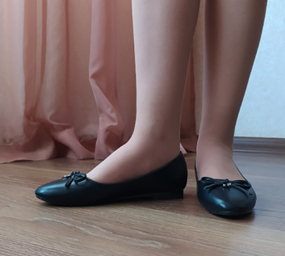

Рис. 9. Давление, оказываемое на широком каблуке

Толстый каблук – 10 см.
(см. рис. 10)

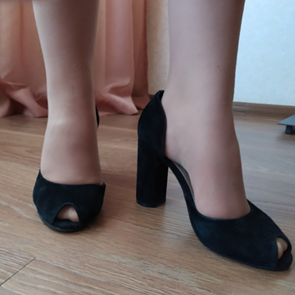

Рис. 10. Давление, оказываемое на толстом каблуке

Шпилька – 11 см.
(см. рис. 11)

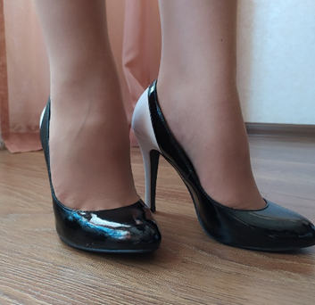

Рис. 11. Давление, оказываемое на каблуке – шпилька

В результате исследования увидела, что чем больше площадь опоры, тем меньше давление, производимое одной и той же силой на эту опору. А также что давление, оказываемое на опору в обуви на высокой шпильке высотой 11 см, почти в 11,8 раз превышает давление, оказываемое на опору в обуви на маленьком каблуке высотой 2 см и сравнимо с давлением, которое оказывает гусеничный трактор на почву.
Слон давит на 1 квадратный сантиметр поверхности в 25 раз с меньшим давлением, чем женщина на 13 сантиметровом каблуке.
Потом представила, сто будет, если женщина массой 70 кг случайно наступит кому-нибудь на ногу своим каблучком или своей шпилькой. Площадь, на которую при этом опирается женщина, будет равна для каблучка и для шпильки
В результате измерений пришла к выводу, что давление, оказываемое одной шпилькой приблизительно равно давлению, которое оказывает 175 гусеничных тракторов, а давление каблука оказалось в 4 раза меньше давления шпильки на горизонтальную поверхность. Так что берегите свои ноги от чужих каблучков (см. рис. 12).

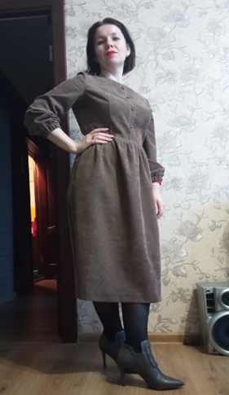

Рис. 12. Давление на горизонтальную поверхность

Каблуки – главнейшая причина возникновения плоскостопия у женщин. При ношении каблуков происходит повышение и смещение ближе к оси тела центра тяжести, что приводит к усилению нагрузки на передний отдел стопы и подворачивание стопы внутрь. Поэтому чем меньше каблук, тем лучше. При развитии плоскостопия снижается важнейшая функция стоп – смягчение ударных нагрузок при быстрой ходьбе, беге, прыжках, а также нарушается плавность походки. Отказываться полностью от каблуков тоже нельзя, даже при диагнозе плоскостопие. Если у вашей обуви отсутствует высота, многие любят носить балетки, кеды, мокасины – у вас также повышаются шансы к развитию плоскостопия. Получается противоречие, не так ли? Высокую обувь носить нельзя, кеды, балетки тоже. Можно и нужно носить обувь на каблуке, а как же правильно рассчитать высоту каблука? Надо измерить длину стопы в сантиметрах и разделить её на семь. Я измерила длину своей стопы, она оказалась 22,5 см, разделила на семь, высота каблука составила 3,21 см.
(см. рис. 13)

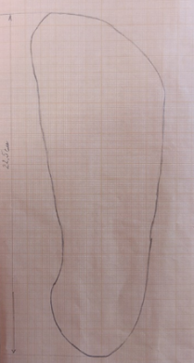

Рис. 13. Длина стопы

Простой и надёжный способ, которым можно выявить плоскостопие следующий. Взяла жирный крем и обильно смазала им обе стопы, чтобы можно было стоять прямо, ни на что не опираясь. Только в этом случае получите объективный результат. Образовавшиеся отпечатки внимательно изучила (см. рис. 14).

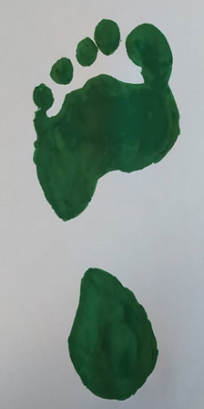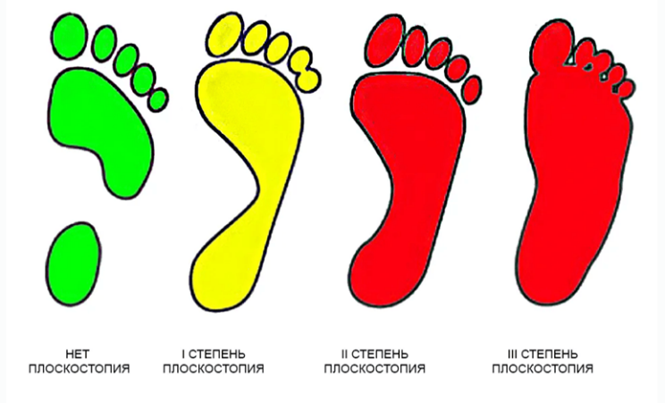

Рис. 14. Отпечатки стоп

Выявила, что плоскостопия нет.

ЗАКЛЮЧЕНИЕ
Изучив материал по данному вопросу, я узнала, как можно увеличить и уменьшить давление, рассчитывать давление, создаваемое на стопу в зависимости от площади подошвы обуви, а значит от высоты каблука, что каблуки – главнейшая причина возникновения плоскостопия у женщин.
Я взяла эту тему, потому что мы очень часто встречаемся с давлением твёрдых тел, но не замечаем его. Данное исследование является интересным, познавательным и имеет большое практическое значение в жизни человека.

СПИСОК ИСПОЛЬЗОВАННЫХ ИСТОЧНИКОВ

- Кириллова, И.Г. Книга для чтения по физике. – М: Просвещение, 1986 г. – 367 с.
- Колтун, М.М. Мир физики. – 2018. – 78 с.
- Перельман, Я.И. Занимательная физика. – 2014. – 124 с.
- Развитие интереса к физике. Просвещение, 1991г. – 56 с.
- AWay.ph.p [Электронный ресурс]. – 2021. – Режим доступа: https: // vk.com/ aWay.ph.p – Дата доступа: – 22.01.2021

ОЛИМПИЙСКИЕ ИГРЫ: ПРОШЛОЕ И НАСТОЯЩЕЕ
Подготовила: Ленкевич Ксения Денисовна, V «А» класс
Руководитель: Тимощук Маргарита Александровна, учитель истории

ВВЕДЕНИЕ
Олимпийские игры – масштабные спортивные соревнования, идущие с древности. Они проводились с 776 г. до н.э. по 393 г. н.э. в Олимпии. Данный полис считался у древних греков священным местом, от чего и берут название Игры. Само мероприятия имело огромное значение для всей Древней Греции. Победа на Олимпийских играх была очень почетной не только для атлета, но и для полиса, который он представлял, в частности.
На современном этапе Олимпийские игры все еще являются событием мирового масштаба, которые имеют большую социальную значимость. Возрождение Игр приходится на конец XIX века Пьером де Кубертеном, французским общественным деятелем. Изначально Олимпийские игры проходили только летом раз в четыре года, начиная с 1896. Исключением являются те года, во время которых происходили мировые войны. А уже с 1924 года были учреждены зимние Олимпийские игры, которые проводились в один и тот же год, что и летние. Однако, с 1994 года проведение зимних Олимпийских игр сдвинуто на два года по отношению к летним.
Данную тему мы выбрали по нескольким причинам. В первую очередь, наша семья всегда увлекалась спортом и регулярно занимается им. Во-вторых, мы познаем мир истории, узнаем все больше о развитии Древней Греции и Олимпийских играх в частности, и о том, как проходили Олимпийские игры в различные века. В-третьих, Олимпийские игры являются событием мирового масштаба по сей день. Эта тема очень актуальна и интересна на данный период.
Актуальность данной темы является в том, что в настоящее время большое внимание уделяется спорту и здоровому образу жизни людей: строятся спортивные объекты, появляются новые виды спорта и т.д. Олимпийские игры являются сильным фактором влияния на пропаганду и развитие физкультуры и спорта, а занятия физкультурой и спортом значительно способствует развитию здорового общества.
Историография по данной теме представлена достаточно широко. В нашей работе были изучены мемуары Пьера де Кубертена [1], где он точно рассказывает о трудностях возрождения Олимпийских игр после 15-ти векового забвения, Де Кубертен развенчал существующие мифы и легенды о том, как зарождалось олимпийское движение. Так же были изучены научные работы исторических ученых в сфере античности, таких как К.К. Зельина [2], Г.И. Соколова [3] и др.
Цель исследовательской работы: изучение возникновения и возрождения Олимпийских игр.
Достижение цели предполагают следующие задачи:
- Выявить причины возникновения Олимпийских игр
- Изучить особенности организации и проведения Олимпийских игр древности и современности
- Изучить различия в проведении древних и современных Олимпийских игр
Объект исследования: Олимпийские игры.
Предмет исследования: история происхождения и возрождения Олимпийских игр.
Предварительный анализ проблемы позволил выдвинуть следующие гипотезы:
- Я считаю, что Олимпийские игры возникли в глубокой древности и, развиваясь на протяжении веков, способствовали укреплению мира на Земле.
- Зарождение Олимпийских игр в Древней Греции связано с древнегреческими богами и героями.
В своей работе мы изучили историю зарождения Олимпийских игр, какие виды спорта включали в себя, их продолжительность, периодичность проведения, кто способствовал их возрождению и как дошли до наших дней.
Значимость исследования заключается в пропаганде здорового образа жизни, способствованию воспитания толерантности, интереса к спорту, формированию активной жизненной позиции.

ГЛАВА 1. ИСТОРИЯ ВОЗНИКНОВЕНИЯ ПЕРВЫХ ОЛИМПИЙСКИХ ИГР
Существует большое количество мифов о том, как зародились Олимпийские игры.
Самая известная легенда рассказывает о том, что Древнегреческий царь Ифрит, желая прекратить войны, которые проходили по всей территории Греции, отправился в храм в Дельфах. Там он посоветовался с оракулом, как он, царь маленькой страны, может уберечь свой народ войны и грабежа. Дельфийский оракул, предсказания и советы которого считались непогрешимыми, посоветовал Ифриту: «Нужно, чтобы ты основал Игры угодные богам!» [4].
После этого царь Ифрит, правитель Спарты Ликург и Клесофен, афинский реформатор, заключили Божественный союз и установили порядок проведения данных Игр.
Сам полис Олимпия становился священной территорией, где запрещалось проводить какие-либо войны, и каждого ступившего на территорию с оружием ждало смертельное наказание.
Ифрит, чтобы доказать свои миролюбивые стремления и отблагодарить богов, учреждает «атлетические Игры, которые будут проходить в Олимпии каждые четыре года». Отсюда и название их – Олимпийские игры. Это произошло в 884 году до нашей эры [3].
Установив обычай в Греции, что раз в 4 года все междоусобные войны прекращались, жители откладывали оружие и отправлялись в полис Олимпию, чтобы восхвалять богов и атлетов.
Данное мероприятие стали общенациональным событием, которые объединяли Грецию.
Спустя некоторые время древние греки решили создать единый Олимпийский календарь. Было решено проводить игры раз в четыре года «между жатвой и сбором винограда» [3].
Помимо спортивных состязаний праздник состоял и из многочисленных религиозных церемоний. Продолжительность Игр изначально составляла один день, затем пять дней, а в конце и вовсе целый месяц.
Существует огромное количество мифов, как же были созданы Олимпийские игры, но большинство из них мифологического происхождения, которые по сей день остаются лишь версиями.

ГЛАВА 2. ОСОБЕННОСТИ ОРГАНИЗАЦИИ И ПРОВЕДЕНИЯ ОЛИМПИЙСКИХ ИГР
К участию в Играх допускались все греческие граждане, но некоторые источники утверждают, что все мужчины, способные говорить по-гречески. К участию не допускались люди, которые были уличены в каком-либо преступлении, так же варвары (чужаки) и рабы.
Посещать само мероприятие могли только мужчины любого происхождения, вход был бесплатный. Женщинам же вход был запрещен под страхом смерти. Исключением являлась жрица Деметра, где на стадионе для нее было сооружено почетное место с мраморным троном.
На время Олимпийских игр в Древней Греции прекращались войны и заключалось перемирие – экехерия, а представители враждующих полисов проводили в Олимпии мирные переговоры с целью уладить конфликты. На хранившемся в Олимпии в храме Геры бронзовом диске Ифита с правилами Олимпийских игр был записан соответствующий пункт. «На диске Ифита написан текст того перемирия, которое элейцы объявляют на время Олимпийских игр; он написан не прямыми строчками, но слова идут по диску в виде круга» [5].
Изначально праздник длился 5 дней. В первый день атлеты давали клятву и приносили жертвы богам. Так же элладоники (судьи) давали клятву о том, что будут честно судить. В следующие три дня проходили сами соревнования. Тогда победитель был только один (не существовало 2 и 3 места), сами результаты никак не фиксировались.
Прежде чем выступить перед людьми, атлеты должны были доказать элладонам, что они последние 10 месяцев посвящали себя подготовке к Играм, при этом давали клятву перед статуей Зевса. В клятве они обещали о том, что не окажутся виновными ни в каких преступлениях [7].
Порядок выступающих атлетов выбирался путем жребия. После чего тот выходил на борьбу, где во всеуслышание народа объявлялось имя и страну атлета.
Наградой за победу был венок из дикой оливы, его ставили на треножник из бронзы, вручая в руки пальмовые ветви. Помимо личной славы, атлет так же прославлял свое государство, которое награждало его привилегиями. Афины, например, дарили умеренную денежную премию [6].
С Олимпийских игр 776 до н.э. у греков шел отсчет особого «олимпийского летоисчисления». Олимпийский праздник отмечали в «священный месяц», начинающийся с первого полнолуния после летнего солнцестояния. Он должен был повторяться через каждые 1417 дней, составлявших Олимпиаду – греческий «олимпийский» год.
Начинавшиеся как соревнования местного значения, Олимпийские игры со временем стали событием всегреческого масштаба. На Игры съезжалось множество людей не только из самой Греции, но и из ее городов-колоний от Средиземного до Черного моря.
Игры продолжались и тогда, когда Эллада попала в подчинение к Риму (в середине II в до н.э.), вследствие чего был нарушен один из основополагающих олимпийских принципов, допускавший участие в Олимпийских играх исключительно греческих граждан, а в числе победителей оказались даже некоторые римские императоры (в том числе и Нерон, «выигравший» скачки на колесницах, запряженных десятью лошадьми). А в 394 н.э. Олимпийские игры были запрещены – как «пережиток язычества» – римским императором Феодосием I, насильственно насаждавшим христианство [5].

ГЛАВА 3. НАСТОЯЩЕЕ ОЛИМПИЙСКИХ ИГР
Как нам уже известно в древности на время проведения игр и на время прибытия спортсменов и зрителей, останавливались военные действия между полисами и заключался мир. Сегодня же во время Олимпиад не прекращаются войны, из-за чего не состоялись три Олимпиады. Сначала зрителями были только мужчины, позже наблюдать за Олимпиадой смогли и незамужние женщины; замужним женщинам это запрещалось под страхом смертной казни. У женщин были свои игры; они тоже проходили в Олимпии, но в другое время, и были посвящены супруге Зевса Гере. Мы о них мало что знаем. Павсаний в своей работе «Путешествие по Элладе» сообщает, что незамужние женщины соревновались друг с другом на олимпийской беговой дорожке в беге на пять шестых стадиона (около 160 метров). В современных играх женщины спокойно являются зрителями, также нет отдельных игр для женщин и мужчин. На одних Играх женщины соревнуются с женщинами, а мужчины с мужчинами.
В Древней Греции в первый день Игр спортсмены проходили перед статуей Зевса, которая находилась в его храме. Это было одно из семи чудес света. Его сделал греческий скульптор Фидий из слоновой кости, золота и дорогих драгоценных камней. Статуя имела высоту 12 м, а Ника, помещенная на правую руку Зевса, ростом напоминает взрослого человека. Итак, спортсмены приносили жертвы Богу и клялись бороться в соответствии с действующим регламентом соревнований. Кроме того, в первый день также проходила презентация олимпийцев (каждый полис имел своего представителя). В первый же день зажигали олимпийский огонь – символ Игр. В настоящее время церемония открытия Олимпийских игр проходит несколько иначе, но символом Олимпиады до сих пор является Олимпийский огонь. Олимпийское пламя стало традицией современных игр начиная с Олимпиады 1928 года в Амстердаме. Восемь лет спустя немец доктор Карл Дием, вдохновляясь древними фресками, инициировал олимпийскую эстафету. Пламя отправилось из греческой Олимпии в Берлин на Олимпиаду 1936 года. Пламя зажигают солнечными лучами, сконцентрированными при помощи зеркала.
Во время древних игр в Греции священный огонь зажигали на алтаре Зевса, которому его посвящали. Воспламенение огня сигнализировало о начале Игр, а его тушение – об их завершении. В последующие дни игр проходили соревнования между участниками.
В наши дни у нас гораздо больше состязаний, чем у наших предков. Первоначально в Греции олимпийским соревнованием был только бег на 192 метра. Со временем пришли еще четыре других соревнования, создав вместе пятиборье. По знаку судьи "идите!" атлеты бежали как можно быстрее к финишу. Большим препятствием для бегунов была непрактичная беговая дорожка, которая не имела формы эллипса, как сегодня, а была простой прямой, поэтому атлетам приходилось останавливаться, поворачиваться и бежать дальше. Довольно оригинальное облегчение придумали себе прыгуны в длину. Чтобы перепрыгнуть как можно дальше, они держали в руках грузила из металла или камня. Важной дисциплиной был бросок копья, к подготовке которого готовились все солдаты, так как копье было оружием греков. Проходили соревнования и по броску диска. Побеждал всегда только один грек – победитель соревнования по борьбе, который становился одновременно победителем всего пятиборья.
Современные игры принесли с собой новые соревнования. Каждые 4 года появляются еще более современные и экзотические виды спорта. В настоящее время игры делят на летние и зимние, стоит также упомянуть Параолимпиады (для инвалидов) в Древней Греции проводилась только летняя часть для совершенно здоровых греков. На каждом из континентов есть государства, которые принимают участие в Играх (Северная Америка – 7 стран, Южная Америка – 34 государства, Европа – 50 стран, Африка – 52 стран, Азия – 45 государств, Австралия и океания – 13 стран).
В Древней Греции был только один победитель. В награду он получал предметы определенной, как правило, незначительной ценности (например, кувшины с оливковым маслом в Афинах), однако чаще всего им вручали символические награды в виде венка, в Олимпии из оливковых веток, в Дельфах лавровый, в Коринфе из засушенных листьев сельдерея. Ветку, предназначенную для приза, мог сорвать только мальчик, имеющий обоих родителей, только на пятый день Игр. Более того, победитель, как и город, из которого он родом, приобретал известность во всех греческих полисах. В его честь поэты писали многочисленные славные поэмы. Сограждане ставили ему памятник. У него было множество привилегий: самой выгодной было освобождение от уплаты налогов. После возвращения победители Олимпийских игр проникли в город через брешь в стенах, специально сделанную для этого случая. Этим власти полиса хотели показать, что родина, имеющая таких сыновей, не должна защищать себя стенами.
Сегодня награждаются три лучших спортсмена в каждом виде спорта. Эта тройка получает медали (1-е место – золотые, 2-е место – серебряные, 3-е место – бронзовые) кроме того, они также получают почет и связанную с победой славу. В отличие от древних игр, в наши дни существуют групповые дисциплины. В Греции все дисциплины носили индивидуальный характер. Еще одним проявлением отхода от старой средиземноморской традиции, является то, что древнегреческие спортсмены выступали нагишом. Если кто-то из спортсменов нарушал правила, его ждала неприятная участь. Помимо Божьего гнева и позора среди народа, он должен был поставить рядом с храмом Зевса бронзовую статую со своим именем и фамилией. Это была память о нем для потомков. Сегодня также наказываются любые мошенничества и нарушения правил или принятие допинговых мер. Главное наказание для современных спортсменов – дисквалификация. Искусственный допинг, то есть запрещенная помощь спортсменам в организме, стал чумой игр, особенно с того момента, как начались анаболические стероиды. За такого рода недопустимый допинг дисквалифицирован канадца Б. Джонсона, сразу после того, как он завоевал золотую медаль в беге на 100 м и установил мировой рекорд (в 1988 году). Это был самый большой допинг-скандал в истории Игр.
Значение игр того времени мало чем отличается от настоящего. В Греции они должны были прежде всего увековечить греков, что, несмотря на продолжающиеся споры, они по-прежнему остаются единым народом, народом с общими корнями, языком, традициями и культурой. На Игры стекались люди, жаждущие славы, которые стремились завоевать ее именно благодаря своей физической форме. Люди, напротив, имели многодневные развлечения, могли восхищаться спортивными и счастливыми юношами (в Греции считалось, что человеческое счастье во многом зависит от хорошего физического состояния). Сегодня точно так же зрители получают удовольствие от восхищения борьбой спортсменов, за которой они смотрят. Я думаю, что по прошествии многих лет изменения, которые произошли, вполне очевидны и вполне полезны для людей, конкурирующих в настоящем.
Церемония открытия современных Олимпийских игр восходит к своему античному прототипу, к играм, проводимым в Олимпии. Как и в Древней Элладе, она многократно изменялась и обогащалась. Нынешние правила Олимпийских игр очень тщательно разработаны, и практически только один пункт церемонии открытия – художественная часть – оставлена хозяевам Игр, чтобы они могли продемонстрировать свою изобретательность.
Игры начинаются с приветствия президента МОК и председателя оргкомитета Игр главы государства. Исполняется национальный гимн страны, в которой проходят игры. Далее идёт парад команд участников. Маршируют представители всех стран, участвующих в играх. Первый парад прошел в Лондоне на открытии IV Олимпиады в 1908 году. С IX Олимпийских игр в Амстердаме в 1928 году парад всегда открывает Греция, а закрывают хозяева Игр. Во главе команд, идущих в алфавитном порядке, действующем в стране, где проводятся игры, – лучшие спортсмены несут национальные флаги.
Олимпийцы выходят на середину стадиона. Выступает председатель оргкомитета Игр, затем президент МОК, который обращается к главе государства: "имею честь просить вас объявить об открытии Игр Олимпиады современной эпохи, восстановленные бароном Пьером де Кубертеном".
Глава государства произносит слова, которые впервые произнес король Греции Георг на открытии Олимпиады в Афинах в 1896 году: "– объявляю Олимпийские игры современной эпохи в Афинах открытыми".
Согласно протоколу и по просьбе Пьера де Кубертена, на открытии первых игр в Афинах в 1896 году прозвучал "олимпийский гимн", исполненный хором из ста человек и оркестром из трехсот инструменталистов.
Создателем музыки стал выпускник афинской и Парижской консерваторий, греческий композитор с мировым именем – Спирос Самара, который сам возглавил инаугурационное исполнение гимна. Слова написал Уважаемый греческий поэт Костис Паламас.
Первое исполнение имело невероятный эффект. Гимн пели под открытым небом в ярком сиянии солнца, в присутствии растроганных знаменательным моментом зрителей. Еще не умолкли последние аккорды, и все, по примеру короля Георга – стали требовать повторения гимна.
Олимпийский гимн был вновь исполнен в Афинах в 1906 году на Межгреческих играх. Потом надолго наступила тишина. Были испробованы разные решения. Обращались с предложениями к выдающимся композиторам, в том числе к Штраусу, объявлялись конкурсы. В 1957 году жена Спироса Самары отказалась от прав на олимпийский гимн и выразила желание, чтобы работа ее мужа стала достоянием олимпийского движения. На 54-й. На сессии МОК в Токио в 1958 году песня Самары утверждена в качестве официального олимпийского гимна, а партитура внесена в штаб-квартиру МОК.
Организаторы следующих игр предлагают собственные аранжировки гимна Самары. В историю вошла аранжировка Доменика Фантини, подготовленная к играм XVII Олимпиады в Риме в 1960 г. или сольная партия, исполненная Пласидо Доминго во время игр XXV Олимпиады в Барселоне в 1992 г.
После исполнения олимпийского гимна в небо поднимаются тысячи голубей, и на главную мачту поднимается олимпийский флаг.
Олимпийский флаг. Он был впервые представлен официально в Париже в 1914 году, во время грандиозных торжеств, отмечавшихся по случаю XX годовщины возрождения Олимпийских игр, совпавших с первым Конгрессом Национальных олимпийских комитетов.
Его создателем был Пьер де Кубертен. Перекрывающиеся цветные круги символизируют мир и братство. Синий цвет символизирует Европу, желтый – Азию, черный – Африку, зеленый – Австралию, красный – Америку. Впервые флаг развевался на стадионе вовремя VII Олимпийских игр в Антверпене в 1920 году. Ее размеры составляют 3 м х 2 м.
Олимпийский Огонь. Истоки истории олимпийского огня можно отнести к бегу с факелами, который был известен в древних Афинах. Это символ олимпийской идеи, продолжения и постоянства связей олимпийцев современной эпохи с античными олимпийцами. Традиция олимпийского огня восходит к XI Олимпиаде в Берлине в 1936 году.
Тогда впервые бегуны эстафеты понесли зажженное в Олимпии пламя на стадион в Берлине через: Грецию, Болгарию, Югославию, Венгрию, Австрию, Чехословакию и Германию. С идеей олимпийского огня выступил генеральный секретарь Олимпийского комитета Германии Карл Дием. Напротив, идею разжечь огонь солнечными лучами в Олимпии выдвинул активист греческого олимпийского движения Жан Кетсеас.
Согласно олимпийскому протоколу среди руин храма Геры, в священной роще (Альтис) в Олимпии греческая актриса в сопровождении шестнадцати молодых гречанок, одетых в белые одежды античных жриц, совершает с помощью зеркала воспламенение от солнечных лучей священного огня.
Священный огонь проходит по разным тропам, различны и способы его перемещения. Он путешествует по суше, морю, воздуху, даже передается лазером. Из Афин в Оттаву в 1976 году он был переброшен рекордными темпами-за полсекунды. Спутник "Интелсат" принял сигнал передающей аппаратуры, установленной на Панатенайском стадионе, а затем активировал лазерный луч. Аналогичным образом, огонь достиг Нью-Йорка восемь лет спустя, чтобы начать поход в Лос-Анджелес.
Зажигание огня – это возвышенный, захватывающий момент. В Хельсинки на XV Олимпиаде 1952 года были зажжены два факела - один на стадионе зажег легендарный Пааво Нурми, а на марафонской башне – Ханнес Колемайнен. В Мексике на Играх XIX Олимпиады впервые в истории огонь зажгла женщина – Энрикета Бразилио. Выражением протеста против войны стало воспламенение огня, родившимся в Хиросиме 6 августа 1945 года Есинори Сакаи – на XVIII Олимпиаде в Токио в 1964 году.
В Монреале в 1976 году огонь, установленный в центре стадиона, зажгли двое молодых канадцев: 16-летняя Сандра Хендерсон из Торонто и 15-летний Стивен Префонтейн из Квебека, символизируя тем самым англо-французское этническое единство Канады.
В Москве вовремя XXII Олимпиады 1980 года Сергей Белов выбежал на корону стадиона по мостику, построенному "живой трибуной". В Барселоне в 1992 году огонь зажег Антонио Реболло, спортсмен-инвалид, стреляя из лука зажженной стрелой. Красивое зрелище создали организаторы XXVII Олимпиады в Сиднее в 2000 году. Вынырнувший из воды огонь зажгла аборигенка Кэти Фриман.
Олимпийская присяга. В древней Олимпии принесение присяги было частью церемонии инаугурации спортсменов. Спортсмены торжественно клялись перед памятником Зевсу, что будут соблюдать Олимпийские правила.
Впервые честь присяги была возложена на бельгийского фехтовальщика Виктора Бойна. 14 августа 1920 года во время открытия Игр VII Олимпиады в Антверпене, в присутствии короля Альберта I, членов МОК и многотысячной аудитории Бойн сказал: "– от имени всех спортсменов я клянусь, что мы хотим приступить к олимпийским играм, соревнованиям, основанным на верности и уважении к их правилам, а также участвовать в них в духе рыцарский чести наших стран и во славу спорта". – Автор клятвы – Пьер де Кубертен.
Хайди Шуллер была первой спортсменкой, которая дала присягу на мюнхенских Играх 1972 года. С 1984 года спортсмены, принося присягу, держат в левой руке олимпийский и национальный флаг, правую же руку вскидывают вверх.
С 1968 года также присягают судьи: "– от имени всех судей и активистов я обещаю, что на нынешних Олимпийских играх мы будем выполнять наши функции со всей беспристрастностью, в уважении законов и с верностью принципам истинного спортивного духа".

ЗАКЛЮЧЕНИЕ
С древних лет олимпийские игры были главным спортивным событием всех времен и народов. В дни проведения олимпиад на всей земле воцарялось согласие и примирение. Войны прекращались и все сильные и достойные люди соревновались в честной борьбе за звание лучшего.
Крупнейшие спортивные соревнования древности зародились как часть религиозного культа и проводились с 776 до н.э. по 394 н.э. (всего было проведено 293 Олимпиады) в Олимпии, считавшейся у греков священным местом. От Олимпии произошло и название Игр. Игры посвящались богам, которым и поклонялись греки, по преданью греческие боги жили на горе Олимп. Следовательно, наша вторая гипотеза верна.
Олимпийские Игры и сегодня остаются важным событием не только в жизни спортсменов, но и тех стран, которые они представляют.
Чем больше в стране сильных, умных, успешных, способных реализовать себя, молодых людей, тем сильнее, величественнее и могущественнее будет держава.
Приобщение детей и молодежи к идеалам и ценностям олимпизма, занимает все более важное место в системе образования, воспитания и обучения подрастающего поколения. Формирование представлений об олимпиаде может стать частью не только физического, но и эстетического, и нравственного воспитания молодежи. Сложные проблемы патриотического воспитания также могут успешно решаться через формирование у молодежи чувства сопричастности к борьбе спортсменов своей Родины на мировых аренах.

СПИСОК ИСПОЛЬЗОВАННОЙ ЛИТЕРАТУРЫ И ИСТОЧНИКОВ
- Пьер де Кубертен, Олимпийские мемуары / Пьер де Кубертен. – Москва: Гостехиздат, 2017. – 160 c.
- Зельин К.К., Олимпионики и тираны//ВДИ, №4 (82), 1962. – С. 21-29
- Соколов Г. И., Олимпия. – М.: Искусство, 1980. – 214 с.
- https://www.olympichistory.info/
- https://www.krugosvet.ru/enc/sport/OLIMPISKIE_IGRI_DREVNE_GRETSII.html
- Шанин Ю.Б., Олимпия. История античного атлетизма. М., 2001

ВЛИЯНИЕ ЗАНЯТИЙ ФИЗИЧЕСКОЙ КУЛЬТУРОЙ НА УРОВЕНЬ ФИЗИЧЕСКОЙ ПОДГОТОВЛЕННОСТИ ОБУЧАЮЩИХСЯ
Подготовил: Песецкий Алексей Витальевич, VIII «А» класс
Руководитель: Шалесный Валентин Дмитриевич, учитель физической культуры и здоровья

ВВЕДЕНИЕ
Если не бегаешь, пока здоров, придется побегать, когда заболеешь.
Квинт Гораций Флакк.

Здоровье – бесценный дар, который преподносит человеку природа. Существует более 300 определений здоровья. На бытовом уровне понятием «здоровье» обозначают обычно отсутствие болезни. Согласно официальному определению Всемирной Организации Здравоохранения, здоровье – это физическое, психическое и социальное благополучие. В последние десятилетия неизмеримо выросла значимость физической культуры в жизни человека. Пребывание на уроках, приготовление домашних заданий, чтение книг, занятия у компьютера, настольные электронные игры, отдых у телевизора, – все эти формы времяпрепровождения проходят в статическом состоянии и отражаются на многих системах организма школьника: сердечно-сосудистой, мышечной, дыхательной. Проблема осложняется постоянно увеличивающимися учебными нагрузками. Сегодня нормальный день у ученика – в среднем, 6 уроков, плюс дополнительные занятия, еще 2-3 часа уходит на подготовку домашнего задания. В связи с этим отмечается дефицит двигательной активности, который может вызвать ряд серьезных изменений в организме. Единственная возможность нейтрализовать отрицательное явление недостаточной двигательной активности у школьников при продолжительном напряженном умственном труде, – это активный отдых и организованная физкультурная деятельность.
Вовлечение обучающихся в регулярные занятия физической культурой и дополнительно физическими упражнениями существенно влияет на оптимизацию их физического развития и физической подготовленности, содействует укреплению здоровья. Под уровнем физической подготовленности в рамках школьной программы подразумевают показатели сдачи контрольных нормативов обучающихся: прыжок в длину с места, челночный бег, наклон из положения сидя и т.д.
Исходя из этого, необходимо более внимательно рассмотреть вопрос о физической подготовленности в процессе развития школьников среднего возраста.
Цель работы: изучить влияние занятий физической культурой и здоровья на уровень физической подготовленности девочек 2007 года рождения ГУО СШ №16 г.Лиды.
Исходя из данной цели, поставлены следующие задачи:
1. изучить и проанализировать методическую литературу по выбранной теме;
2. изучить проблему влияния физической нагрузки на уровень физической подготовленности школьников;
3. изучить возрастно-половые особенности данного возраста;
4. провести и проанализировать анкетирование среди одноклассниц.
5. анкетирование «Физкультура и спорт в моей жизни»;
6. провести тестирование уровня физической подготовленности (методика проведения тестирования) и проанализировать.
Гипотеза: девочки 2007 г.р., занимающиеся дополнительно физическими упражнениями, имеют более высокий уровень физической подготовленности по всем показателям физических качеств.
Объект исследования: девочки 2007 года рождения. Предмет исследования: показатели уровня физической подготовленности (контрольные нормативы: прыжки в длину с места, поднимание туловища за 1 мин., челночный бег 3х10, наклон вперед, бег 30 м.)
Методы исследования: анализ литературы, сравнительный, исследовательский, тестирование показателей физической подготовленности.

ГЛАВА 1
Обзор литературы по выбранной теме
На первом этапе были проанализированы литературные источники по теме исследования. Анализ научно-методической литературы проводился с целью получения объективных сведений по изучаемым вопросам, уточнения методов исследования, выяснения состояния решаемой проблемы.
Повышение уровня физической подготовленности - одна из наиболее важных задач, решаемых в процессе физического воспитания школьников, так считают В.И. Лях и А.П. Матвеев.
Рост учебной нагрузки, значительное снижение двигательной активности детей и подростков во внеурочное время, снижение количества школьников, посещающих дополнительные физкультурно-спортивные мероприятия, приводит к ухудшению физических кондиций и снижению физической подготовленности современных школьников по сравнению с их сверстниками 20-30 лет назад.
Физическая подготовка подрастающего поколения возлагается в настоящее время в основном на школу. Для большинства школьников уроки физической культуры и здоровья являются не только основной, но часто и единственной формой их физического воспитания. Традиционный урок физической культуры и здоровья, как правило, не приводит к повышению уровня физической подготовленности школьников.

ГЛАВА 2
Влияния физической нагрузки на уровень физической подготовленности школьников
Физическая нагрузка – это определенная мера влияния физических упражнений на организм человека. Планируя физические нагрузки, надо учитывать их адекватность (соответствие индивидуальным функциональным возможностям организма), постепенность повышения (развитие функциональных возможностей) и систематичность (последовательность и регулярность). Физическая нагрузка, упражнения, физическая активность, приводящая к возникновению напряжения, целью которого является поддержание хорошей физической формы и нормального состояния, являются средством для повышения уровня физической подготовленности.
Под физической подготовленностью понимают состояние человека, которое приобретается в результате физической подготовки и характеризуется высокой физической работоспособностью, хорошим развитием физических качеств, разносторонним двигательным опытом. Каждый школьник должен знать свою медицинскую группу, физическое развитие, уровень физической подготовленности. Человек, имеющий хорошую физическую подготовленность, обладает достаточной устойчивостью к стрессовым ситуациям, к воздействию неблагоприятных условий внешней среды и различным заболеваниям. У него хорошо развиты системы дыхания, кровообращения и энергообмена. Внимание, память и мышление устойчивы и менее подвержены процессу утомления. Все эти свойства позволяют человеку достигать высоких результатов в учебной трудовой и соревновательной деятельности. Высокая физическая работоспособность достигается развитием физических качеств человека.
Основными физическими качествами являются быстрота, сила, выносливость, гибкость, ловкость (координация).
Быстрота – способность человека совершать двигательные действия в максимально короткий отрезок времени. Развитие быстроты зависит от природных данных, часто передаваемых по наследству. Лучшие показатели быстроты отмечаются при хорошем функциональном состоянии организма, при благоприятном эмоциональном фоне.
Гибкость – это свойство двигательного аппарата, определяющее степень подвижности его звеньев, способность выполнять движения с большой амплитудой. Проявление гибкости зависит от эластичности мышц, внешней температуры, времени суток. Урок физической культуры способствует развитию гибкости, красоте внешнего вида, пластике. Подвижность в суставах у девочек примерно на 20-25% выше, чем у мальчиков.
Сила – способность человека преодолевать внешнее сопротивление или противодействовать внешним силам за счёт мышечных усилий. Для развития силы используются упражнения с повышенным сопротивлением. Они делятся на две группы:
Упражнения с внешним сопротивлением. В качестве сопротивления используют вес предметов (гири, штанга и пр.), противодействие партнера, самосопротивление, сопротивление упругих предметов (пружинные эспандеры, резина), сопротивление внешней среды (бег по песку, глубокому снегу и т. п.).
Упражнения с преодолением тяжести собственного тела (например, отжимание в упоре лежа).
Выносливость – способность человека к длительному выполнению работы без снижения ее интенсивности. Основной критерий выносливости – время, в течение которого человек способен выполнять заданную интенсивность деятельности.
Ловкость – способность овладевать новыми движениями и перестраивать двигательную деятельность в соответствии с требованиями меняющейся обстановки. Ловкость можно разделить на ручную и локомоторную. Ручная – это умелые движения руками, а локомоторная – туловищем.
Эти качества должны развиваться в комплексе, так как развитие одного качества влияет на развитие другого. Средством развития физических качеств являются физические упражнения.
Для физического совершенствования, увеличения уровня физической подготовленности учащимся необходимо заниматься дополнительно физическими упражнениями, так как в рамках урочной системы даже при трёхчасовой недельной нагрузке данного времени недостаточно.
Именно поэтому ученикам нашей школы представляется свобода выбора форм занятий по своему усмотрению. Они проводятся вне урочного расписания, в свободное для учащихся время.
В нашей школе действует несколько спортивных секций: баскетбол, футбол, волейбол, легкая атлетика. К занятиям в секции допускаются все желающие школьники. Данные занятия призваны расширить и совершенствовать знания и двигательные умения, полученные обучающимися на уроках, содействовать их подготовке к сдаче учебных нормативов, повышать спортивные достижения, развивать личностные качества. Такие качества как упорство, умение взаимодействовать в коллективе, сила воли, целеустремленность, взаимопомощь, поддержка и другие необходимы не только на уроках, но и в соревновательной деятельности.

ГЛАВА 3
Возрастно-половые особенности девочек 2007 года рождения
Антропометрическое развитие
Средний школьный возраст характеризуется интенсивным ростом и увеличением размеров тела. Годичный прирост длины тела достигает 4-7 см главным образом за счет удлинения ног. Масса тела прибавляется ежегодно на 3-6 кг. В этом возрасте быстрыми темпами развивается и мышечная система.
Половое развитие
Наблюдаются существенные различия в сроках полового созревания девочек и мальчиков. Процесс полового созревания у девочек наступает обычно на 1-2 года раньше, чем у мальчиков. В одном классе обучаются школьники с разной степенью полового созревания, а, следовательно, и с разными функциональными адаптационными возможностями.
Развитие дыхательной системы
В период полового созревания у подростков отмечается наиболее высокий темп развития дыхательной системы. Объем легких в возрасте с 11 до 14 лет увеличивается почти в два раза, значительно повышается минутный объем дыхания и растет показатель жизненной емкости легких (ЖЕЛ): у девочек – с 1900 мл (12 лет) до 2500 мл (15 лет).
Режим дыхания у детей среднего школьного возраста менее эффективный, чем у взрослых. За один дыхательный цикл подросток потребляет 14 мл кислорода, в то время как взрослый – 20 мл. Подростки меньше, чем взрослые, способны задерживать дыхание и работать в условиях недостатка кислорода. У них быстрее, чем у взрослых, снижается насыщение крови кислородом.
Развитие двигательных качеств
Движение является одним из основных условий жизнедеятельности растущего организма.
В среднем школьном возрасте у девочек эффективно развиваются такие способности:
- скоростно-силовые к 12 годам;
- скорость движений к 12 годам;
- выносливость в статическом режиме к 12-13 годам; в динамическом режиме к 12-13 годам.
Развитие мышечной силы имеет первостепенное значение для всестороннего совершенствования моторики подростков.

ГЛАВА 4
Анализ анкеты «Физкультура и спорт в моей жизни»
В ходе выполнения работы было проведено анкетирование, под названием «Физкультура и спорт в моей жизни» (Приложение №1), в котором приняло участие 18 респондентов.
Согласно проведенному анкетированию: Приложение №1
- выполняешь ли ты по утрам утреннюю гимнастику? Да – 5 человек, нет – 3 человека, редко – 10 человек;
- сколько времени в день ты проводишь на свежем воздухе? До 1 часа – 2 человека, 1.5 – 2 часа – 7 человек, 2 и более часа – 9 человек;
- выполняешь ли ты дома физические упражнения? Да – 9 человек, нет – 1 человек, редко – 8 человек;
- какие игры ты предпочитаешь? Компьютерные – 0 человек, дворовые – 18 человек;
- во сколько ты ложишься спать? До 22 часов – 11 человек, до 23 часов – 6 человек, от 23 и более часов – 1 человек;
- сколько времени ты проводишь перед компьютером? До 1 часа – 11 человек, от 1 до 3 часов – 7 человек, от 3 и более часов – 0 человек;
- как часто ты болеешь? 1 раз в год – 9 человек, 1 раз в триместр – 8 человек, каждый месяц – 1 человек;
- посещаешь ли ты спортивные секции? Да – 4 человека, нет – 10 человек, редко – 4 человека;
- посещаешь ты уроки физкультуры (в спортивном зале)? Да – 18 человек, нет – 0 человек, редко – 0 человек;
- часто ли ты пропускаешь уроки физкультуры? Да – 1 человек, нет – 10 человек, редко – 7 человек;
- если пропускаешь, то по какой причине? Респонденты отвечали по причине болезни или забыл форму;
- нравится ли тебе уроки физкультуры? Да – 18 человек;
- сколько времени в неделю занимаешься на секции? До 1 часа – 1 человек, от 1 до 3 часов – 0 человек, от 3 и более часов – 4 человека;
- нравится ли на уроках физкультуры играть в спортивные игры? Да – 18 человек;
- продолжительность занятий спортом (спортивные секции)? 1 год – 1 человек, 2 года – 3 человека, 3 и более лет – 2 человек;
- занимаются ли в твоей семье спортом? Да – 11 человек, нет – 7 человек;
- почему ты занимаешься в спортивных секциях? Респонденты отвечали, что физические нагрузки повышают настроение, люблю принимать участие в соревнованиях.
Анализируя данное анкетирование, делаем вывод, что спортивные секции регулярно посещают 4 человека и 1 человек редко (так как ходит на танцы). Посещают спортивные секции более 3 лет – 2 человека, 2 года – 3 человека, 1 год – 1 человек (эта девочка на секции была всего 2 недели). Из 18 учениц, только у четырёх девочек недельная физическая нагрузка составляет более 15 часов, не считая прогулок на свежем воздухе, утренней гимнастики, а у остальных – 3 часа физической активности на уроках физической культуры, не считая прогулок на свежем воздухе и утренней гимнастики.
Многие респонденты ведут активный образ жизни: выполняют утреннюю гимнастику, много времени проводят на свежем воздухе и интересуют их больше дворовые игры, нежели компьютерные. За компьютером девочки проводят около 1 часа в день. 100% обучающихся посещают уроки физической культуры и здоровья и всем она нравится. Только одна девочка очень часто пропускает уроки в связи с частыми заболеваниями. Все обучающиеся любят на уроках играть в спортивные игры. Многие девочки ответили, что в их семье занимаются спортом, либо это братья и сёстры, либо родители. На вопрос, почему ты занимаешься в спортивных секциях, респонденты отвечали, что физические нагрузки повышают настроение и что они любят принимать участие в соревнованиях.

ГЛАВА 5
Исследование – тестирование уровня физической подготовленности девочек 2007 года рождения
При оценке общей физической подготовленности учащихся, можно использовать самые разнообразные тесты. Однако, в связи с тем, что полученные результаты тестирования можно оценивать лишь путём сравнения, целесообразно выбирать тесты, которые широко представлены в теории и практике физического воспитания детей.
В исследовании приняли участие девочки 2007 года рождения, которые относятся к основной медицинской группе.
В школьной программе предусмотрена сдача контрольных нормативов, с помощью которых можно определить уровень физической подготовленности. Были выбраны тесты для проверки скоростно-силовых качеств, гибкости, выносливости, быстроты – это челночный бег 4х9, прыжок в длину с места, наклон вперёд из положения сидя, поднимание туловища за 1 мин., бег 30 м. Нормативы соответствуют уровню физической подготовленности обучающихся согласно авторской программы по физической культуре авторского коллектива В.И. Лях, А.А. Зданевич.
«Челночный бег 4х9 м»
Тест «Челночный бег 4х9 м предназначен для оценки скоростных способностей. Выполняется в виде рывка на максимальной скорости, из высокого старта с поворотами на ограничительных линиях.
«Прыжок в длину с места»
Тест «Прыжок в длину с места» предназначен для оценки скоростно-силовых качеств. Провести линию и перпендикулярно к ней закрепить сантиметр. Встать прямо, ступни параллельно, на ширине одной ступни; подняться на носки, руки вперед-вверх; опускаясь на всю ступню, согнуть ноги, руки назад; затем резким движением рук вниз-вперед-вверх оттолкнуться двумя ногами вперед вверх. В полете вынести ноги вперед и приземляется на согнутые ноги, руки вперед. Расстояние измеряется от начальной метки до пяток. Дается три попытки.
«Наклон вперед из положения сидя»
Тест «Наклон вперед из положения сидя» предназначен для определения гибкости. Необходимо на полу обозначить центровую и перпендикулярную линию. Сидя на полу ступнями ног касаться центровой линии, ноги выпрямлены в коленях, ступни вертикальны, расстояние между ними составляет 30 см. Выполняется 3 наклона вперед, на 4-м фиксируется результат на перпендикулярной мерной линии при касании ее кончиками пальцев, фиксации этого результата не менее 2-х секунд. Сгибание ног в коленях не допускается. Предоставляется 3 попытки.
«Поднимание туловища, 1 мин.»
Тест «Поднимание туловища, 1 мин.» предназначен для определения выносливости. Исходное положение: лежа на спине, затылок головы касается пола, руки за головой, пальцы в замок, локти касаются пола, ноги согнуты в коленях, ступни закреплены (партнёр держит руками за ступни ног). Фиксируется количеством выполненных упражнений до касания локтями коленей в одной попытке за 1мин. При выполнении упражнения нельзя отрывать таз от пола. С помощью этого теста определяется выносливость.
«Бег 30 метров»
Тест «Бег 30 метров» предназначен для определения быстроты.
Бег 30 м. выполняется с высокого старта. После команды «Марш!» бегун резко бросается вперед, через 5-6 шагов принимается вертикальное положение тела. Нога касается дорожки передней частью стопы, во время бега руки согнуты в локтях.
Анализируя показания контрольных нормативов тренированных и нетренированных девочек, можно отметить:
низкий уровень подготовленности у 1 ученицы, ниже среднего уровня у 2 девочек, средний уровень у 5 обучающихся,
выше среднего уровня у 2 учениц и высокий уровень у 3 девочек.
1. значительно разнятся показатели всех нормативов
2. среди тренированных девочек по всем показателям превзошла Степанова Л.
3. среди тренированных есть показатели на среднем уровне от 1 до 3 человек;
4. у продолжительно тренирующихся девочек все показатели нормативов выше, чем у нетренированных.
Выводы и предложения
1. результаты исследовательской работы подтвердили, что девочки 2007 г.р., занимающиеся дополнительно физическими упражнениями, имеют более высокий уровень физической подготовленности по всем показателям физических качеств;
2. развитие физических качеств зависит от продолжительности занятий физической культурой и здоровье;
3. на низком и ниже среднего уровнях контрольный норматив по «Прыжку в длину с места», у 8 учениц. Для коррекции данного норматива рекомендуются определённые упражнения, вот некоторые из них:
- прыжки вверх по ступенькам лестницы по очереди на каждой ноге. Начинать с 20-30 прыжков, постепенно увеличивая их количество;
- выпрыгивания из глубокого приседа на дальность («лягушка») – 2-3 серии по 6-10 прыжков;
- спрыгивание с возвышения с последующим выпрыгиванием вверх – 2-3 серии по 8-10 раз;
- различные прыжки со скакалкой – до 200 прыжков. Упражнение выполняется сериями по 20-30 раз в подходе и т.д.;
5. на низком и ниже среднего уровнях показатели норматива «Наклон вперёд из положения сидя» у 5 человек. Для коррекции данного норматива рекомендуется выполнение упражнений с повышенной амплитудой, например,
- из положения стоя или сидя наклоны вперёд, не сгибая ноги в коленях;
- «Мост»;
- из положения стоя, ноги на ширине плеч, руки прямые, вытянуты вперед, производить вращение туловища поочередно в противоположные стороны и т.д.;
6. для повышения уровня физической подготовленности и увеличения объёма двигательной активности необходимо:
- регулярное выполнение утренней гимнастики;
- добросовестное отношение к урокам физической культуры;
- выполнение домашнего задания, направленного на развитие физических качеств;
- дополнительно заниматься физическими упражнениями во внеурочное время.

ЗАКЛЮЧЕНИЕ
И в заключении хотелось бы обратиться к словам команды известных ученых и врачей к нам – школьникам: «Не ждите, пока кто-то за руку вас приведёт на стадион, будьте инициативнее! Занимайтесь физкультурой сами, приобщайте к ней младших братишек и сестрёнок и даже родителей. Помогайте вашим мамам по дому, чтобы у них высвободилось время для прогулок, туристического похода!» Вот к чему они нас призывают.

ВОБРАЗ-АРХЕТЫП ДОМУ Ў ПАЭЗІІ УЛАДЗІМІРА КАРАТКЕВІЧА
Падрыхтавала: Сіманава Кацярына Сяргееўна, VIII «Б» клас
Кіраўнік: Хрышчановіч Алена Пятроўна, настаўнік беларускай мовы і літаратуры

УВОДЗІНЫ
– Куды ж мы ідзём?
– Усякі шлях вядзе дамоў.
Наваліс

Паняцце дом, магчыма, з самага пачатку свайго ўзнікнення не мела адзінага значэння. Яшчэ для старажытнага беларуса ён уяўляў паменшаную мадэль Сусвету. Як адзначае акадэмік Б. Рыбакоў, “адчуваючы сябе часткай светабудовы..., чалавек здаўна ствараў побач з сабою як бы мадэль пазнанага ім свету, у сваім штодзённым мікракосме адлюстроўваў увесь макракосм, свядома з магічнымі мэтамі далучаючы сябе да светабудовы” [13].
Слова дом, па звестках тлумачальнага слоўніка беларускай мовы, мнагазначнае і мае наступныя значэнні:
1. Будынак для жылля або для размяшчэння ўстаноў, а таксама людзі, якія жывуць у ім.
2. Кватэра, а таксама сям’я, людзі, што жывуць разам, іх гаспадарка.
3. Установа, што абслугоўвае якія-небудзь грамадскія патрэбы.
4. Дынастыя, род [23, с. 181].
Аднак сэнсавае напаўненне слова “дом” з’яўляецца больш шырокім, чым значэнні, зафіксаваныя ў слоўніку. Неабходна таксама адзначыць, што ў нашых продкаў здаўна будынкам для жылля таксама з’яўлялася “жылая сялянская пабудова, зрубленая з бярвення”, якую называлі хатай [23, с. 719]. У першую чаргу дом – уласны куток, месца пражывання, своеасаблівая мяжа, якая вылучае пэўную частку тэрыторыі з неабдымнай прасторы. З часам семантыка лексемы дом пашыраецца. Домам называюць ужо не толькі пэўнае жыллё і месца пражывання, але і Радзіму, як “малую” (месца нараджэння, з’яўлення на свет), так і “вялікую” (Бацькаўшчына, родная краіна) [23, с. 533]. Семантычнае поле разумення дому разглядаецца і як сканцэнтраванне асноўных жыццёвых каштоўнасцей – шчасця, дастатку, адзінства сям’і і ўсяго роду. Варта падкрэсліць, што ў многіх славянскіх мовах слова дом абазначала спачатку не жыллё, а мела канатацыю “сям’я”, што надае дому яшчэ больш сакральнае значэнне, робіць яго больш святым месцам і таму выклікае да сябе клапатлівыя адносіны сваіх гаспадароў.
Такім чынам, лексема дом – адно з самых важных паняццяў, што з’яўляецца вельмі важкім для чалавечай свядомасці, як індывідуальнай, так і калектыўнай.
Разгортванне асноўных жыццёвых каштоўнасцей адлюстроўваецца шырока ўжывальнымі прыёмамі ў лiтаратуры ўвогуле i ў канкрэтнага аўтара ў прыватнасцi. Так, з непаўторнай яскравасцю выявiлася ўвасабленне вобразу дому ў паэзіі Уладзіміра Караткевіча. На наш погляд, дом структурна арганiзуе мастацкую прастору і належыць да дамінантных вобразаў незгасальнай творчай спадчыны вялікага паэта. Уладзімір Караткевіч прызнаецца, што асабліва востра адчуваў любоў да “свайго”, калі быў аддалены ад Радзімы, калі была парушана сувязь з сям’ёй, блізкімі, сябрамі: “Здалёку я асабліва палюбіў Беларусь і яе людзей. Яна ўяўлялася мне тады па незямному прыўкраснай. Уся зялёная, вільготная, з азёрамі, з народам, з ягонай пявучай і звонкай мовай, з легендамі і палямі, курганамі і рэкамі” [11, с. 9]. Што ж азначае дом для лірычных герояў Уладзіміра Караткевіча? Якую ролю адыгрывае ў іх жыцці? Усе гэтыя пытанні накіроўваюць да архетыпу дому.
Стымулам для дадзенага даследавання паслужыла жаданне глыбей зразумець творчасць Уладзіміра Караткевіча, таленавітага паэта, празаіка, мастака, драматурга, эсэіста, публіцыста, літаратурнага крытыка, перакладчыка і сцэнарыста XX стагоддзя. Разнастайная па сваіх матывах, паэзія і проза Уладзіміра Караткевіча раскрывае глыбока гуманістыстычныя ідэі, прымушае ўбачыць найважнейшыя духоўныя каштоўнасці. Усё гэта стварае сугучную запатрабаванасць мастацкаму слову і спрыяе таму, каб вершы Караткевіча любілі і нашы сучаснікі, і нашы наступнікі.
Актуальнасць: нягледзячы на вялікую колькасць публікацый, прысвечаных разгляду вобразаў-архетыпаў дому, існуюць пытанні, не асэнсаваныя ў поўным аб’ёме. Зварот да названага паняцця дазваляе прасачыць, як у паэтычнай творчасці Уладзіміра Караткевіча ўвасабляюцца вобразы, што валодаюць якасцю ўніверсальнасці, якія знітоўваюць у сабе мінулае і сучаснае, усеагульнае і асабістае, што адбылося і, магчыма, здзейсніцца.
Такім чынам, ёсць відавочная патрэба ў сістэматызаваным, комплексным даследаванні спецыфікі выяўлення вобразу-архетыпу дому ў паэтычных творах Уладзіміра Караткевіча. Выбар прадмета нашага даследавання абумоўлены таксама надзённасцю праблемы асэнсавання паняцця дому ва ўсiх яго шматлiкiх сэнсах, а таксама выяўлення светапогляду паэта праз асабiстую шкалу жыццёвых каштоўнасцяў. Дадзенае даследаванне ўпісваецца ў кола актуальных праблем, паколькі ў цэнтры яе вывучэння знаходзіцца адзін з базавых вобразаў славянскай культуры – дом, разгледжаны як культурны канцэпт, які прадстаўляе фрагмент нацыянальнай карціны свету.
Актуальнасць даследавання прадвызначыла выбар аб’екта і прадмета даследавання.
Аб’ектам даследавання дадзенай работы абраны творы з паэтычнай спадчыны Уладзіміра Караткевіча, у якіх знайшоў мастацкае ўвасабленне вобраз-архетып дому.
Прадметам даследавання работы з’яўляецца спецыфіка выяўлення вобразу-архетыпу дому і яго інтэрпрэтацыя ў паэтычных творах Уладзіміра Караткевіча.
Мэта работы: даследаваць вобраз-архетып дому ў мастацкай сістэме паэтычных твораў Уладзіміра Караткевіча розных гадоў.
Для дасягнення дадзенай мэты пастаўлены наступныя задачы:
• паказаць спецыфіку трактоўкі паняцця вобраз-архетып у даследчых працах філосафаў і літаратуразнаўцаў.
• даследаваць спецыфіку ўвасаблення архетыпу дому ў паэзіі Уладзіміра Караткевіча розных гадоў.
• вызначыць ідэйную ролю дадзенага вобразу ў раскрыцці паэтычнага светапогляду пісьменніка, унутранага свету лірычнага героя яго твораў.
Метады даследавання: назіральны, культурна-гістарычны, апісальны, супастаўляльны.
Гіпотэза: вобраз-архетып дому ў творчасці Уладзіміра Караткевіча з’яўляецца сэнсава шматзначным і выконвае шэраг асобых мастацкіх функцый, у большай ступені запатрабаваны паэтам на пачатку яго творчага шляху, але гэтак жа прадуктыўна выкарыстоўваецца і ў паэзіі наступнага часу.
Работа складаецца з уводзінаў, двух раздзелаў, заключэння, спісу выкарыстаных крыніц, тэкставага дадатку.

РАЗДЗЕЛ 1. АРХЕТЫП ЯК СРОДАК ДАСЛЕДАВАННЯ МАСТАЦКАГА ТЭКСТУ
1.1. ФАРМІРАВАННЕ ПАНЯЦЦЯ АРХЕТЫП
Чалавек не проста жыве ў пэўнай геаграфічнай прасторы; ён існуе ў найскладанай сістэме сістэм, утворанай знакамі рознага ўзроўню. Усім знакам ўласцівая “родавая” дваістасць, на якую яшчэ звярнуў увагу Ф. дэ Сасюр [24]. Асаблівае месца ў сістэме знакаў адведзена архетыпам. “Архе”, паводле розных крыніц, азначае: пачатак, прычына, першакрыніца, першааснова. “Тып” інтэрпрэтуецца як павеў, адбітак манеты, вобраз, копія, прататып, мадэль, парадак, норма.
Архетыпы нясуць у сабе ўніверсальныя ўласцівасці калектыўнага цэлага – чалавецтва, выяўляюцца ў знешнім свеце як вобразы і ідэі, рэалізуюцца ў знакавых сістэмах рознага парадку. Як і большасць феноменаў чалавечай культуры, архетып антынамічны. Гэта адначасова адзінка ментальнасці і факт знакавай сістэмы.
Мы разумеем архетыпы як нейкія ўстойлівыя элементы сусветнай культуры, якія нясуць у сабе ўніверсальныя веды чалавека пра свет. Гэтыя веды закладваліся ў ядро архетыпа праз шматвяковы паўтор нейкага гістарычнага вопыту. У той жа час архетыпу ўласціва нейкая варыянтнасць.
Тэорыю першавобразаў мастацкай творчасці распрацоўваў Ф. Шэлінг. Ён лічыў, што ўсе важныя для чалавека мадыфікацыі былі ўжо знойдзены, і выказаны праз міфы і архетыпы. Нямецкі філосаф паказвае, што боскія “першавобразы” інтуітыўна ствараліся старажытнымі міфатворцамі. Ф. Шэлінг сцвярджае, што міфалогія – аб’яднанне сузіральных ідэй, што сталі першакрыніцай для мастацтва. Таму, на думку Ф. Шэлінга, сучасная творчасць з’яўляецца запазычаннем таго, што ўжо створана чалавекам [25].
Архетып цесна звязаны з міфатворчасцю, але не тоесны міфу. Працэс міфатворчасці Юнг называе трансфармацыяй архетыпаў ў вобразы і матывы [28]. Такім чынам, у сучасным літаратуразнаўстве архетыпамі прынята называць агульначалавечыя, фундаментальныя матывы, вобразы і ўяўленні.
У адпаведнасці з класіфікацыяй А. Бальшаковай, літаратурныя архетыпы падзяляюцца на “вечныя вобразы”, тыпы герояў, сімвалы, пісьменніцкія індывідуальнасці [3].
1.2. СТРУКТУРА І РЭКАНСТРУКЦЫЯ АРХЕТЫПУ ДОМУ
Творчае ўяўленне чалавека надзяляе прастору вакол сябе шматлікімі сэнсамі. Гэта думка сцвярджаецца А. Бальшаковай: “Маючы асноўнае імя, архетып далей пачынае нарошчваць дадатковыя сэнсы, актуалізуючы тыя ці іншыя свае сэнсавыя грані праз дадатковыя лексіка-семантычныя адукацыі, ствараючы свой унікальны імянны арэал” [3].
У міфалагічным вымярэнні прастора – гэта спалучэнне бінарных апазіцый “верх-ніз” і “блізкае-далёкае”. Яшчэ Ю. М. Лотман звярнуў увагу на тое, што міфічная прастора падзяляецца некаторай мяжой на ўнутраную і знешнюю сферы [15]. “Дом” – адзін з прасторавых архетыпаў. Яго каранёвая аснова азначае “прытулак, сховішча”.
Старажытныя людзі супрацьлеглыя сілы ўспрымалі як варожыя. Таму ад варожых стыхій неабходна было схавацца. Сховішча дало чалавеку магчымасць выжывання. Таму ў структуры архетыпа дом прысутнічаюць супрацьлеглыя элементы:
- герметычнасць (закрытасць) дома / адкрытасць знешняй прасторы;
- небяспека ўнутранага свету / варожасць, невядомасць знешняга;
- выхад з месца / прыход;
- наяўнасць дома / адсутнасць;
- свая прастора / чужая.
Гэта тлумачыць сэнсавую характарыстыку архетыпу дом, які разрастаецца за межы ўласна “жылля” да паняццяў пашыранага парадку – край, Радзіма, мясцовасць, Сусвет, сям’я, прырода, будучыня, універсум (духоўны космас пісьменніка), зямля, рэлігія. Рэканструкцыя архетыпу дом і вылучэнне падобных знакаў дазваляе разглядаць праекцыю аўтарскай свядомасці ў мастацкіх творах на ўзроўнях вобразнай сістэмы, сюжэтна-кампазіцыйнай будовы, ідэйна-філасофскага зместу.
Дамінантным вобразам у архетыпе дому з’яўляецца хата, бо чалавек найперш адчувае цеплыню ў тым доме, дзе нарадзіўся, дзе прайшло яго маленства.
Такім чынам, з дапамогай архетыпу дому, можна назіраць заканамернасці эвалюцыі творчай індывідуальнасці ад стварэння вобразаў да ўніверсальных і ў адваротным парадку.

РАЗДЗЕЛ 2. АРХЕТЫП “ДОМ” І КАРАТКЕВІЧАЎСКАЯ МАДЭЛЬ СВЕТУ
Паэтычная спадчына Уладзіміра Караткевіча… Ён пачынаў сваю творчасць з вершаў, пісаў іх у гады славы, і закончыў творчы шлях лірыкай. Таму яна і з’яўляецца неад’емнай часткай усёй яго творчай спадчыны. Паэзія Караткевіча – выток магутнай і велічнай ракі пад назвай Эпас. Несумненна, ён ў выключнай ступені з’яўляецца ПАЭТАМ.
Прысутнасць архетыпу дому ў паэтычнай творчасці Уладзіміра Караткевіча пацвярджаецца не столькі наяўнасцю архітэктурнага будынка, колькі падыходам да рэальнасці архетыпічнай памяці вобразу праз самыя розныя асацыяцыі жыццеразумення чалавека. Павага да чалавека, да ўсяго, што створана ім, шчырасць і самадданасць, неадольная смага “шанаваць усё тое, што дасталося ў нашы рукі” знаходзіць увесь яго творчы падыход. Без прыцягнення духоўных традыцый, хрысціянскага разумення, без любові да сваёй радзімы, гармоніі з прыродай і самім з сабой чалавек не зможа пабудаваць сапраўдны дом.
Калі ўваходзіш у сусвет паэзіі Караткевіча, лірычны герой прымушае цябе супакоіцца альбо, наадварот, узрушыцца, задумацца, забыцца на пэўны час пра шматколернасць сусвету і паспрабаваць асэнсаваць убачанае, зрабіць уласныя вывады. Архетып дому як увасабленне прыналежнасці да пэўнай суполкі неадрыўна звязаны ў творчасці паэта з архетыпам чужога, што дазваляе глыбей спазнаць сябе, сваю нацыянальную самасвядомасць. Вобразна ўводзяцца часава-прасторавыя вобразы ці асацыяцыі, што дазваляе ўжо свядома ацаніць страчанае, якое часцей вярнуць немагчыма. У большасці выпадкаў паэт сам становіцца сугероем вершаваных твораў, што надае радкам новае гучанне: аптымістычнае, патрыятычнае, трагічнае, драматычнае, нават гумарыстычнае. Нават у невялікага памеру паэтычных творах уключаецца шырокі, аб’ёмны, панарамны агляд падзей, параўнання іх з найбольш значнымі падзеямі мінулага ці цяперашняга дня, праецыравання іх у сучаснасць.
Даследчык творчасці Уладзіміра Караткевіча А. Русецкі адзначае: “Зрабіўшы вызначальнай тэмай сваёй творчасці ўзнаўленне падзей мінулага, духу далёкіх ад нас эпох, асвятліўшы іх сваёй бязмернай любоўю да Беларусі, пісьменнік сфармуляваў сваю творчую пазіцыю, можа, нават сваё філасофскае асэнсаванне гістарычнага працэсу: “Трэба зберагчы народную памяць аб нашых слаўных продках, аб лепшых старонках сваёй гісторыі… І кожны, хто ведае, хто можа ведаць, павінен збіраць падрабязнасці і перадаваць іншым”, – вось ён, галоўны лейтматыў творчасці Уладзіміра Караткевіча” [5, с. 34].
Спалучэнне рамантычнага, эстэтычнага і філасофскага пачаткаў – характэрныя асаблівасці творчасці Уладзіміра Караткевіча. Яркі талент пісьменніка раскрыўся ў розных напрамках. І які б з іх мы не закранулі, становіцца зразумела, што перад намі дасведчаная асоба, якая надзелена асаблівым успрыняццем.
У кнізе А. Вераб’я сустракаем разважанне: “На аснове чаго склаўся гэтакі дар, дадзены далёка не кожнаму?” Адказ знаходзім у самога пісьменніка: “Што спрыяла? Зноў жа асяроддзе. Сваякі… былі людзі спявучыя, вельмі музычныя, многія з добрымі галасамі, апавядальным талентам…” [5, с. 6]. Сказанае сведчыць: уменне бачыць, берагчы і цаніць “сваё”, па-асобаму ўспрымаць навакольны свет сфарміравала найбліжэйшае акружэнне, родныя людзі. Гэты погляд фарміраваўся не толькі вузкасямейным акружэннем, але і ўсёй нашай спрадвечнай культурай і ўкладам жыцця, якія ствараліся шматлікімі пакаленнямі беларусаў.
Архетып дому праяўляецца ў паэтычнай творчасці з дапамогай уяўлення ўласных адметнасцей і адметнасцей сваёй нацыі ў сусветнай палітычнай і культурнай прасторы, што абумоўліваецца аддаленасцю аўтара ад радзімы, парушэннем сувязяў з блізкімі, роднымі, сябрамі, знаходжаннем у незнаёмым асяроддзі. Такая сітуацыя асабліва востра падштурхоўвае да таго, што па-асабліваму ўспрымаецца ўсё, што нагадвае пра дом, сям’ю і радзіму сваім падабенствам або адрозненнем.
Дыяпазон увасабленняў архетыпу дому вельмі шырокі. Ён ахоплівае сістэму матываў і вобразаў, каларыстыку тропаў і нават сінтаксічную арганізацыю твора. Дыялагічнасць шматлікіх паэтычных твораў, пабудаваных у форме пытальных ці клічна-пытальных сказаў, запрашае ўважліва паглядзець навокал, пачуць тыя пытанні, што задаём мы амаль кожны дзень, паспрабаваць адказаць на іх і зрабіць свае высновы, якія, магчыма, стануць першым крокам да адкрыцця ўласнай “сутнасці”.
Пры аглядзе паэтычных набыткаў Уладзіміра Караткевіча дакладна ўяўляецца, што архетыпічныя матывы і вобразы складаюць асноўныя аспекты мастацкага свету паэта. Адметна, што праз усю творчасць Караткевіча выразна праходзіць архетып дому, які ў значнай ступені арганізуе яго мастацкую паэтычную прастору.
2.1. УВАСАБЛЕННЕ ВОБРАЗУ-АРХЕТЫПУ ДОМ У ПАЭТЫЧНЫХ ТВОРАХ УЛАДЗІМІРА КАРАТКЕВІЧА 50-60-х ГАДОЎ
Дом для Караткевіча – гэта сям’я, пакаленне, род, абярэг. Матывы радавой памяці, цеснай сувязі паміж блізкімі людзьмі ляглі ў аснову архетыпу дому ў вершы “Вагеньчык у яблынным садзе…” (1954). Лірычнага героя цягне на радзіму, у сваё радавое гняздо, бо “Тут добра так, як нідзе, // У старасвецкай хаце, // У дзедаўскім родным гняздзе”.
Згодна народным павер’ям, шчасліва і багата будзе жыць той гаспадар, ля хаты якога паселіцца бусел. Дом у значэнні сям’я рэпрэзентуецца ў вершах “Бацька” (1955), “Буслы вучаць дзяцей” (1959) у наступных парэміях: “Вось буслава гняздо над старай хатай”, “Добра жыць на сасне над шэрымі хатамі”. Быць зразумелым і пачутым у сям’і мае значэнне лексема “ўдома” ў вершах “Бацька” і “Алень” (1955): “цяплей за ўсё ўдома”, “Гукі, што з дзяцінства мне знаёмыя. // І калі ў душы яны гучаць, // Гэта значыць — я нарэшце ўдома”.
Спалучэнне фальклорнага і гістарычнага матэрыялу назіраецца ў вершы “Шыпшына і ружа” (1955). Сімвалам нязломнасці, непарушнасці паўстаюць тут вобразы шыпшыны і ружы, якім нічога не можа быць “Мілей нам роднай хаты // З яе саламянай страхой”. Матыў блукання, страты мэты, змагання за волю – аснова верша, аб’яднаная глыбокім роздумам аб мінулым дні, сённяшнім і будучым свайго народа. Чалавек і народ толькі тады маюць гістарычную перспектыву, калі адчуваюць жывую сувязь з усімі пакаленнямі, што прайшлі па гэтай зямлі да іх: “родная хата”, “каля старай хаты, // З сівінкаю на лістаx // Сумуе хатняя ружа…”
Экзістэнцыя быцця ўвасабляецца ў “Баладзе пра чалавека, які змагаўся са смерцю” (1955). У творы няма і пробліску надзеі на выратаванне, на што ўказваюць вобразы: “Лёд на сценах”, “руін за разбітым шклом”, “ложак”. І ўсё ж лірычны герой знаходзіць у сабе сілы для таго, каб выканаць сваю місію: адпомсціць крыўдзіцелю: “Вось той дом. Я памру ў барацьбе”.
Верш “Машэка” (1955), як і многія раннія вершы, быў заснаваны на фальклорным матэрыяле. Вобраз Машэкі шырока бытуе ў беларускім фальклоры. У Караткевіча Машэка – заступнік і бунтар. Тут вылучаны ў першую чаргу сацыяльныя матывы: “Нішчу я паноў, замкі іх палю, // Я ламаю іх векавы бізун, // Помшчу за маю бедную зямлю”. Асабістая крыўда на пана нібы адышла на другі план, пра што падказвае кальцавая кампазіцыя паўтору: “Лісце алае засыпае роў. // Пушчу чорную апавіў туман, // Атачон з усіх чатырох бакоў // Золкай восенню мой лясны будан”. Паказальна, што ў вершы супрацьлеглыя архетыпічныя вобразы “будан – замак” яшчэ больш павялічваюць адлегласць паміж іх несумяшчальнасцю.
Вытокі паэзіі Уладзіміра Караткевіча знаходзяцца ў Оршы – яго малай радзіме. З асаблівай пашанай і любоўю паэт апявае ў аднайменным вершы Кабыляцкую гару і Аршыцу, заглядвае ў “Хаткі, што да абрыву, // Як ластавак гнёзды, туляцца…” Хоць застыў “куродым на сценах будынкаў”, але яны самыя “родныя і дарагія”. Прастора паэтычнага дома складаецца не толькі з успамінаў тога, што “ніколі не памірае”, але і з успамінаў пра цяжкі лёс усяго гарадка. Лірычны герой абяцае свайму дому-радзіме, што ніколі не забудзе яго, бо “Тут нарадзіліся думкі, // Воля, імкненні, жаданні, // Тут стаў я сынам краіны, // Абпален яе агнём…”
Велічнай, задушэўнай і трагічнай атрымалася “Балада пра паўстанца Ваўкалаку” (1956), дзе ў шчымліва-балючай форме перададзены душэўны стан героя ў яго апошнія хвіліны жыцця. Смяртэльна паранены, ён ляжыць “у яры ля ракі”, а ягоныя думкі і пачуцці ляцяць да роднай хаты: “А там на гары, за кустамі, // Родная хата мая…”. Яго радзіма там, дзе “Сястра сядзіць пад калінай”, дзе на могілках маці ляжыць. “Зацкаваны… Магутны… Дзікі…”, ён звяртаецца да вольнага ляснога аленя з просьбай: “Лісце аб’еш, алень!” Хоча, каб алень зрабіў прасвет у галінах, якія замінаюць яму пабачыць родныя абліччы і краявіды: “Няма прасторы для вока…” Гэты зварот-рэфрэн узмацняе лірызм твора, падкрэслівае любоў героя да роднай зямлі. Лірычны герой просіць, каб алень аднёс пярсцёнак з яго рукі ў “Хату пад новай страхой” да той, якая перастала яго кахаць. Лексемы “хата” ўжываюцца ў вершы ў сацыяльным кантрасным значэнні “прыгнечаны народ – пан”: “родная хата мая” – “хата пад новай страхой” пана. Прыём антытэзы дапамагае больш эмацыйна, выразна убачыць змрочны метафарычны сэнс сюжэта вершаванага твора.
У вершы “Сырцовыя цагліны” (1957) лірычны герой нібы пытае: а які ты пакінеш след на Зямлі? “Адбітак нагі на паверхні сырцовых цаглін” усталёўвае трывалую духоўную сувязь мінулага з сучасным, знаходзячыся з ім у бесперапынным дыялогу. У вершы можам назіраць як бы прасторава-часавае сумяшчэнне розных гістарычных і культурных эпох: “на замчышчы вежы ўзвялі”, “Шмат разоў прыходзілі варагі”, “Шмат разоў … узрастаў на руінах палын…” Стapaдaўнiмі мaгyтнымі aбapoнцaмі бeлapycкaй зямлi з’яўляюцца замкі. Што абараняюць яны сёння? Памяць. Катэгорыя памяці для Караткевіча з’яўляецца вельмі важнай дэталлю. Якой была жыццёвая прастора маленькага дзіцяці, што пакінула “адбітак лапэткі малой” “на паверхні счарнелай цагліны старой”? Пра гэта памятаюць толькі руіны дзевяцісотгадовага замка. З гэтай прасторавай сферай спалучаны міфалагічны складнік матыву дому. Паданні расказваюць, што адбітак дзіцячай нагі на цэгле рабілі наўмысна. Лічылася, што такі абрад абавязкова прынясе шчасце і дабрабыт у дом.
Прырода – неад’емная частка нашай Радзімы. Гэта цудоўна разумее лірычны герой верша “Як размаўляюць звяры і птушкі” (1957). Тут не проста любаванне прыродай, а цеснае паяднанне з ёй. Чалавек і прырода – адно цэлае. Здаецца, лірычнаму герою раскрыты ўсе яе таямніцы з самага дзяцінства. Ён, як ніхто іншы, разумее мову звяроў і птушак. Адкуль такі дар? Бо герой Караткевіча “каля хат і росных садоў”, на Радзіме. Каб убачыць свет такім, які ёсць на самой справе, трэба глядзець на ўсё закаханымі вачыма: “Маўляў, каго любіш, таго заўжды зразумееш”.
Са сцвярджэнняў і адмаўленняў складаецца верш “Прыганятыя” (1957). Лірычны герой быццам шукае адказу на пытанне: што наша, а што не наша? Думка пра лёс народа актуалізуе архетып дому: “Адное наша – змрочныя хаты”. У беларускага народа ёсць не толькі “сівое ліха”, але і пачуццё чалавечай годнасцi, смеласцi i свабодалюбства. Ён не церпіць несправядлiвасці i прыгнёта, таму і трымае “Вагонь у сэрцы, тапор пад лавай”.
Яркая каларыстыка вясковага пейзажу спалучаецца ў вершы “Мір гэтаму дому…” (1957). Архетып дому ўвасабляецца паэтам праз сістэму вобразаў, тыповых для беларускай культуры. І “шматкі саломы”, і “карова”, і “курка” – ўсё гэта “Прытульны, добры і цёплы // Наш беларускі свет”. Сімвалам планеты пад назвай Беларусь становіцца “хатка”, што “глядзіцца ў плёс. / Арлы на свет вылятаюць / З такіх менавіта гнёзд”. Пакуль будзе моцнай сувязь паміж “гнёздамі” і “арламі”, пакуль будзе трывалай Памяць, будзе мір на зямлі.
Тэма “малой” радзімы раскрываецца ў вершы “На пачатку дарог” (1958). Усе дарагія дзіцячыя ўспаміны лірычнага героя круцяцца вакол “самотнай хаты”. Бацькоўскі дом – калыска асноўных успамінаў, звязаных з мамай, з абліччам жанчын-суседак, якія “тут сышліся “талакою” дапамагчы нашаткаваць капусты” – засноўваецца ў канчатковым выніку як сімвал роду, сімвал Зямлі, самых патаемных каштоўнасцяў чалавецтва. Тут фармуюцца першапачатковыя ўяўленні пра сябе і свет, выспявае іх каштоўнасная шкала. Уладзімір Караткевіч апявае ў вершы традыцыі “бацькоў”, цікава і каларытна паэтызуе працу, успамінае песні, кнігі і казкі. Вобразы комінка, яблыка, коткі, газніцы, капусты, храпкі асацыіруюцца з пачаткам і асновай жыццёвага лёсу і ствараюць непадзельны архетыпічны свет. Бацькоўскі дом навечна застанецца ў памяці лірычнага героя. Ён клянецца, што “гукі гэтых песень навекі застануцца жыць у сэрцы”, герой адначасова верыць, што песня дапаможа “ў лютых хвалях”. Несумненна, дом у памяці працягвае перадаваць жыццё і цяпло ў душу.
Надзвычай цікавы факт, звязаны з вершам “На паўстанках, засыпаных лісцем бярозавым…” (1958) прыгадвае А. С. Ліс: “У вершы, прысвечаным А. І. Бялецкаму, у чатырохрадкоўі: На паўстанках, засыпаных лісцем бярозавым, // Дзе з пагардай цягнік двойчы ў дзень праляціць, // Ў простай хаце, пускаючы горкія слёзы, // У калысцы будучы Дантэ ляжыць ... – Замянілі Дантэ на Коласа: паэта высокага італьянскага Адраджэння – імем менш вядомым у свеце, але належным таксама волату слова. Да таго ж сваім, блізкім” [14, с. 398]. Караткевіч з упэўненасцю заглядвае ў будучае стагоддзе і сцвярджае думку, што Шаляпіны і Бетховены знаходзяцца вакол нас, на Радзіме “ў простай хаце”, “на задворках сядзібы”, важна своечасова выявіць іх і даць развіцца. Дзеля славы будучыні неабходна зайсці ў дом-талент і разгледзець яго “ў сэрцы сціплага сына суседа”.
Складаная тэма “ўжывання” ў чужую прастору распрацоўваецца Уладзімірам Караткевічам у вершах пра Вялікую Айчынную вайну. А паэт з таго пакалення, чыё юнацтва было апалена вайной. Верш “Партызанская балада” (1958) ўжо пачынаецца з паўтораў слова “пустыя”, што толькі ўзмацняе трагічнае гучанне: “пустыя палі”, “горкай пустой травой”, “хаты стаяць пустыя”.
Каханне, здрада, ахвяра… Гэта не толькі пра верш, але і пра жыццё галоўнай гераіні. Разуменне дома перададзена праз важную, на наш погляд, трансфармацыю мастацкай дэталі – “дзверы”, “за вокнамі крыжы”. Аднойчы “ў дзверы ўваліўся” той, без каго “апусцелі б навекі сэрца і дом”. Прасіў перавязаць рану. Калісьці яна любіла, а ён ажаніўся з другой. Падрыўнік баяўся наклікаць на яе хату бяду другі раз: “хату тваю падвяду”. “Пустыя” хаты ў вершы – гэта сімвалічны вобраз усяго шматпакутнага беларускага народа. Праз вокны хаты мы бачым не квітнеючы сад, а магілы. Шчасце, смех дзяцей тут больш не жывуць. Усё гэта рыхтуе нас да трагічнай развязкі.
У вершы “Паўлюк Багрым” (1958) архетыпічны матыў дому, здаецца, “правераны часам”: “Усё больш нахіляюцца хаты”. Лірычны герой павінен быць упэўнены, што такіх асоб, як Паўлюк Багрым, час не забудзе. Цяжкім і няпростым быў лёс гэтага мастака слова. Але, нягледзячы на цяжкія выпрабаванні лёсу, ён заставаўся ўладаром чалавечых душ. Праз складальнік матыву дому “акенца сляпое” мы быццам заглядваем разам з “шэрым дожджыкам” у хату, у якой дагарае “Непатрэбная старасць // Адстаўнога паўстанца-салдата, // Невядомага генія, // Беларускага песняра”. І гэта трагедыя агульначалавечая. Лірычны герой павінен быць упэўнены, што імя героя не забудуць нашчадкі, бо “Калі ёсць у народа такія (героі – наша ўдакладненне) – // Не загіне давеку народ”.
У героіка-трагічным ключы напісана “Балада пра смяротнікаў” (1959). У баладзе месца архетыпа дому займае антыдом. Прастора антыдом увасабляецца ў вобразах баракаў, блокаў канцлагера. Гэта адскія месцы для жывога чалавека, дом смутку, страху, смерці. Чалавеканенавісніцкая ідэалогія фашызму аб’ядноўвае ў сабе ўсе заганы. Насуперак імкненням фашыстаў голадам, пабоямі, прыніжэннямі скалечыць i знявечыць людскія душы, аслабелыя i зняможаныя вязні канцэнтрацыйнага лагера “людзьмі засталіся”.
Не страціўшы людскі гонар, яны ўзняліся на барацьбу супраць фашызму. Для ix “быў рэвалюцыяй, гэты маленькі хлопчык, // Будучыняй, што ўзрастала на тленных нашых касцях”. Нельга знішчыць і перамагчы чалавека ў чалавеку. І як клятва-заклік, клятва-абяцанне, гучыць папярэджанне ў фінале твора: “помніце, помніце нас. // Каб заўсёды была чалавечнасць, // каб шчасце сялілася ў хатах, // Каб давеку жыла Радзіма”. Уладзімір Караткевіч выказвае сваё разуменне непарыўнай повязі: “Чалавечнасць – Хата – Радзіма”.
Тэма малой радзімы закладзена і ў вершы “Вячэрнія ветразі” (1959). Значэнне дому суадносіцца праз лексемы “хаты”, “адрына”. Вячэрнія ветразі служаць маячком шчасця ў “хаце над беражком”, повяззю з продкамі ля “адрыны старой”. Лірычны герой верыць, што гэты маленькі куточак на зямлі заслугоўвае самага вялікага Шчасця, Міру і Спакою.
Крыніца радасці, лепшых імкненняў, пачуццё бязмернай павагі да жанчыны, яе хараства, прывабнасці, душэўнай чысціні пакладзены ў аснову верша “Як Стажары ў небе заззялі…” (1959). Увага канцэнтруецца ў вершы на працягласці чакання доўгачаканай сустрэчы, і як вынік: “нікога не стрэў ля хаты”. Малюнак “чакання” кахання ствараецца з дапамогай складніка архетыпа дому “вокны” з крыху антытэзнай і іранічнай канцоўкай: “Ці доўга ты яшчэ будзеш мяне мучыць, нягодніца?!”
Адукацыя, свабода, чалавечнасць – аб гэтым разважае Караткевіч у вершы “Скарына пакідае радзіму” (1959). Выганяюць і знішчаюць “браты-хрысціяне” светлае, разумнае, вечнае. Тут постаць Скарыны – своеасаблівы маяк, што дае свет, адкрывае вочы на прычыну таго, што зноў сушаць кару “ў сялянскіх крывулях-хатах”.
Прастора дому-будучыні ў “Баладзе пра галубіныя пер’і” (1960) звязана з народнай прыкметай, у якую беларусы вераць здаўна. Два галубы, скінуўшы дзяўчыне і хлопцу два пяры, адначасова падарылі надзею маладым на мір, згоду і шчасце. Але прыйшла вайна, і “Бомба разбіла іх цёплы дом”. Лірычны герой падкрэслівае: якім бы ні быў моцны абярэг, супраць страшнай фашысцкай навалы ён бяссільны. Вайна нявечыць, калечыць, забівае. Хлопец прападае без вестак. Праз архетыпічныя складнікі дому – “руіны”, “ са сцяны” – дзяўчына атрымоўвае яшчэ адзін шанс на шчасце – ёй зноў трапляе ў рукі пяро. Яшчэ адзін шанс пабудаваць з “руін” свой “цёплы дом”.
Нельга не бачыць той вялікай, шчырай любові і тугі па радзіме і ў вершы “Мокрыя травы” (1960). Гэты верш нясе ў сабе магутны фальклорны струмень у вобразе песні-тугі. Лірычны герой імкнецца туды, дзе “Просты свет, дзе дрэмлюць хаты”. Узмацняе жаданне сустрэчы трохразовая страфічная анафара: “Я сумую па радзіме”, – што і надае вершу элемент меладычнасці.
Яшчэ больш ўзрастае туга па радзіме ў вершы “О мой цудоўны край…” (1960). Ён амаль цалкам складаецца са слоў-асацыяцый свайго дому-малой радзімы. Тут адчуваецца туга настолькі моцнай, што герой бачыць “сялібу ў садах, // … загурблены дах, // Нізкі, натоплены дом” нават у сне.
Фальклорны матыў лёг у аснову і верша “Лясная казка” (1960), што бачыцца ўжо ў назве. Архетып дом-каханне ўвасабляецца тут у вобразе “цёплай хаты” і яе складніка “сцежкі да хаты тваёй”. Каханне – гэта шчасце і радасць, моцнае пачуццё, якое і робіць чалавека сапраўдным чараўніком.
Адчуванне неўладкаванасці як адна з праяў архетыпу прысутнічае ў вершы “Мімозы” (1960). У гэтым творы ў якасці арыенціру з “цёмнага дома” ў “святло” выступае залацістая галінка мімозы, як “краплінкі сонца залатога”. Лірычны герой, як нейкі чараўнік, які з дапамогай “пяшчотнага, залацістага пуху гусінага” ўнёс трошкі больш святла ў свет, і ў сэрца “дзяўчыны, што за акном”.
Паказальна, што архетып дому акумулюе ў сабе вобразы блізкіх сэрцу людзей, што наглядна акрэсліваецца ў вершы “Вуліца Касманаўтаў” (1962). Уладзімір Караткевіч апавядае ў вершы пра былую вуліцу Касманаўтаў у Оршы (сёння вуліца Караткевіча). Ядром дому для лірычнага героя з’яўляецца перш за ўсё Маці: “У горадзе без тралейбусаў… – хата маці маёй”. Усё блізкае, духоўнае, гнездавое пасялілася ў гэтых “дамах ў пажары каралавых арабін – // Шаснаццаць аднапавярховых і двухпавярховы адзін” і вобразе маці “ля брамы”. Архетыпічны вобраз дому становіцца нібы магічным крышталём, які дапамог лірычнаму герою “пайсці ў дарогу”, убачыць усё самае лепшае на Зямлі.
Страснасцю пачуццяў, значнасцю вобразаў і абагульненняў уражвае верш “Чорная балада Гаркушы” (1963). Пажыццёва сядзіць у цэлі пад зямлёй, без іскры святла чалавек, мроіцца ў яркіх вобразах “Шлях дамоў… Далёкі аранжавы звон…”, а навокал “Як махровая сажа ў хаце курной, / Чарнела навокал імгла”. Вось чаму герой слёзна-ўрачыста моліць уласную Памяць, каб зберагла яна фарбы палёў і нябёс, сіні спеў жаўрука, вясёлак агонь… Чалавеку, і не толькі вязню, не хапае красак.
А ў вершы “Калі агорне цемра неба…” (1965) міфалагізуецца працэс пошуку паяднання з навакольным светам пасля смерці. І нават тады не кіне паэт змаганне за “зямны… дом”. Бясспрэчна, адкрыць Сусвет можна ў самых простых, звычных рэаліях роднага наваколля. Лірычны герой кожнай часцінкай свайго цела і душы ўсвядоміў ісціну сваёй фатальнай прывязанасці да роднага краю, бо не страчаны духоўныя арыенціры.
Беларусь – адна на свеце, самая прыгожая і непаўторная, што падцвярджае верш “Беларуская песня” (1968). Гэта край са слаўнай гісторыяй, моцным і непахісным народам і з гордай мовай. Лірычны герой напружана шукае яе, Радзіму, і знаходзіць сярод “вішнёвых хат”, ля Белавежы і Наваградскіх узвышшаў; там, дзе разліваецца шырокі Дняпро і віецца сіняя Прыпяць. Ён настолькі адданы свайму краю, што гатоў нават сляпым і глухім прыйсці да яе. Неабходна падкрэсліць, што матыў вяртання да “дзедаўскіх” вытокаў вельмі значны, бо менавіта тут, у Рагачове, ля “чырвонай грушы над дзедаўскім домам” Уладзіміру Караткевічу лёгка працавалася, шмат “дзядулевых” гісторый лягло ў аснову яго твораў . Тут ён з задавальненнем адпачываў, лавіў рыбу, хадзіў на паляванне, сустракаўся з цікавымі людзьмі. Таму верш завяршаецца клятвай: ніколі не пакінуць і нікому не аддаць.
Біблейскі матыў знайшоў сваё месца ў “Баладзе аб трыццаць першым сярэбраніку” (1968). Уладзімір Караткевіч па-свойму інтэрпрэтуе класічны міф пра сусветны патоп і Ноеў каўчэг, што дазваляе паказаць пачварную ролю здрадніцтва і здрадніка ва ўсе эпохі. За трыццаць сярэбранікаў прадаў Іуда Хрыста. Не вытрымаўшы пакут сумнення, здраднік здзейснівае самагубства. Трыццаць сярэбранікаў – сімвал хцівасці і сквапнасці – былі выкінуты ў гразь. “А за трыццаць манет падабраных ганчар-срэбралюбца // Уступіў свой кавалак зямлі без якіхсьці умоў, // Каб зрабіць там сталічныя могілкі для самагубцаў // (На тым месцы цяпер пяць някепскіх даходных дамоў)”. Такім чынам, архетыпічнае значэнне дому паказвае пачварную ролю хцівасці і сквапнасці ва ўсе эпохі. Аўтар уводзіць яшчэ і трыццаць першы сярэбранік (падораны Іуду Кайяфам на чай), які стаў сімвалам здрады, што “наведвае госцем ваш дом” і сёння. Лірычны герой просіць: “Адбярыце і знішчыце трыццаць першы пракляты сярэбранік, // А іначай — няшчасце Зямлі. А іначай — канец”. Апазіцыя “пяць някепскіх даходных дамоў // ваш дом” (хцівасць, сквапнасць, здрада / чысціня, дабро, свет) з'яўляецца важнай у фальклорнай карціне свету, дзе святло маркіруецца як пазітыўны пачатак, а цемра як негатыўны.
Пра страшную падзею, якая парушае звычайны ход жыцця, апавядае верш “Пры смерці” (1969). Нялёгкія выпрабаванні выпалі на долю чатырохгадовага дзіцяці, што знаходзіцца ў незвычайным прамежкавым стане – адарванасці ад свету людзей: “Ложак – краіна мая, калыска, труна і дом…”, дзе “сонца мёртвае нагадвае далёкі сцюдзёны маяк”. Роўна палову жыцця ён балансуе паміж вечнай цемрай, за якой нічога няма, і быццём, дзе замест слёз з вачэй і замест усяго точыцца кроў. І нічога не чакаецца светлага ў будучыні: “Дубее, дранцвее без гукаў дом”.
Паэзія Караткевіча ранняга перыяду вызначаецца павышанай экспрэсіўнасцю, эмацыянальнасцю, напружанасцю дзеяння, кантраснасцю вобразаў. У вершах 50-60-х гадоў у выяўленні вобразу-архетыпу дому часта прысутнічае трывожны матыў. Раз’яднанне, адчужанасць, адарванасць з домам успрымаецца вельмі балюча. Выйсце паэт бачыць у далучанасці да агульнанацыянальнай гісторыі, у разуменні духоўнай еднасці з цэлым народам і яго лепшымі прадстаўнікамі.
Тут зліліся ў адзіную повязь усе зачэнні дому – гэта перш за ўсё месца, блізкае і роднае, дзе спачывае душа і цела; той куток, дзе сыходзяцца матчыны песні з сонцам, зялёнымі палеткамі ў зігценні рос і сінімі-сінімі рэкамі; гэта шчаслівыя твары родных людзей; сукупнасць асабістых вераванняў чалавека; адгалоскі продкаў на руінах замчышчаў; зялёны колер удзячнай прыроды і надзеі чалавека на лепшае, яго мары, жыццёвыя пошукі. Усе гэтыя вобразы з’яўляюцца ўвасабленнем дома, якога заўсёды не хапала Уладзіміру Караткевічу, як месца адзінага і непаўторнага; за якога заўсёды “балела душа”, бо гэты дом – пачатак і аснова жыццёвага лёсу паэта.
2.2. СЭНСАВАЯ ШМАТЗНАЧНАСЦЬ ВОБРАЗУ-АРХЕТЫПУ ДОМ У ПАЭТЫЧНЫХ ТВОРАХ УЛАДЗІМІРА КАРАТКЕВІЧА 70-80-х ГАДОЎ
Уладзімір Караткевіч з годнасцю сцвярджае і будзе сцвярджаць: “Быў. Ёсць. Буду”. Па словах А. Вераб’я, апошні зборнік паэзіі атрымаўся кнігай “цэласнай і гарманічнай. У ёй, як у кроплі вады, выявіўся ўвесь Караткевіч, крыштальна чысты, даверлівы, адкрыты, захоплены жыццём і адначасова мудры, засяроджаны ў сабе, трагічны і гняўлівы, моцна ўлюбёны ў родную зямлю” [5, с. 223].
Максім Багдановіч – зорка беларускай паэзіі. Здаецца, што зразумець гістарычнасць творчасці геніяльнага “васілька” паэтычных палеткаў, як зрабіў гэта Уладзімір Караткевіч, ніхто яшчэ не змог. З трапяткімі пачуццямі паэт у вершы “Домік Багдановіча” (1971) малюе контуры мясцовасці, якія бачыў паэт апошнімі ў сваім жыцці: “хатку, дзе згасла тваё беднае дваццацігоддзе”. Жывучы па-за межамі Беларусі, Багдановіч быў да танчэйшага нерва беларусам. Аб гэтым нагадвае сёння “хатка, дзе ўспыхнула сонцам любові твая Беларусь” і “Гэты маленькі дамок праз акно тваёй ночы астанняй // Будзе да скону зямнога ў вечнасць нашчадкам // свяціць”. Для таго каб яскравей перадаць захапленне асобай маладога паэта, Караткевіч ужывае ў творы словы з памяншальна-ласкальнымі суфіксамі: “хатка”, “домік”, “дамок”.
Сапраўдны гімн каханню апявае Уладзімір Караткевіч у “Рамансе пра караля, што пакінуў трон” (1972), дзе ўсхваляецца рэальны подзвіг закаханага маладога магната. Ён пайшоў не проста насустрач любові: “кінуў магнатаў без жалю, // Палюбіў курных хатаў дым”, а насустрач рэальнай смерці: “Ў край далёкі, край мёртвых герояў // Ён адплыў на сваім караблі”. Антытэзнае прасторавае супрацьпастаўленне натуральна паказвае рашэнне лірычнага героя: “І аддаў сваё сэрца не зaмкам і залям, // А халупам і бедным братам сваім”. Любоў з’яўляецца галоўнай хрысціянскай дабрачыннасцю, пра якія гаворыцца ў Новым запавеце. Каханне апраўдвае ўсё, таму і з’яўляецца ў вершы найважнейшым залогам выратавання душы: “За каханне у простай хаце // Я пакіну бацькоўскі трон”.
З нагоды пяцісотгадовага юбілею горада Астраўца быў напісаны верш “Дом сябра” (1974). Астравеччыну Уладзімір Караткевіч наведваў вельмі часта. Малую радзіму сябра Адама Мальдзіса ён лічыў і сваёй радзімай. Лірычны герой прызнаецца: тут “Маё другое сэрца” – “Дом друга”. Аблічча зялёных мясцін “над срэбнай Лошай”, называючы яе “домам тысячы сяброў”, упамінаецца ў вершы з асаблівай любасцю, што выклікае шмат прыемных душэўных зрухаў. З узнёсласцю пачуцця, з лёгкасцю слоўных фарбаў выказвае герой пажаданне квітнець “сто тысяч год”.
Пра край з незвычайна цудоўнай прыродай, “вярнейшымі сябрамі”, “край раскрытых душ і дзвярэй” апявае Уладзімір Караткевіч у вершы “На Беларусі бог жыве” (1980). Лірычны герой праводзіць нас быццам турыстычным маршрутам Беларусі. Вобраз Радзімы набывае сакральнае значэнне, так званы “храм душы”: “Гэты край – // Твой дом і сабор”. Душэўную святасць пацвярджае трайны паўтор: “На Беларусі бог жыве”.
Надзвычай шматгранна раскрыты вобраз Беларусі, лаканічна паказана яе трагічная і гераічная гісторыя ў вершы “Абяцаюць нам новы раскошны дом…” (1980). Ствараючы кантрасную тэндэнцыю, лірычны герой сцісла сцвярджае важнасць захавання сакральнага: Радзімы, памяці, мовы: “Абяцаюць нам новы раскошны дом” – “Тут … // Нашы продкі забітыя спяць. // Яны аддалі нам меч і касу, // Слова з вуснаў, цяпер нямых...”
Лірычны герой у вершы “Агонь з вышынь – і дом твой, як свяча…” (1981) усведамляе сябе грамадзянінам сусвету, дзіцём планеты Зямля. Ён, быццам вынік векавой эпохі, раіць чалавецтву: “Ідзі! Не аглядайся!” Нават тады, калі твой “дом” ператварыцца ў “попел”, ідзі, не зважаючы ні на якія выпрабаванні лёсу: “Там будзе грай сівога крумкача, // Сто бездарожжаў, соль і пыл на веях…”
Пра каханне як святасць распавядае лірычны герой у вершы “Над полем месяц двухрогі…” (1984). Каханне не было ўзаемным: “Яна кахае другога”. Хлопцу застаецца толькі маліцца. Дом каханай успрымаецца як святое месца, дзе жыве каханне: “Каб бегаў я ў божую хату // Так, як пад хату тваю, – // Мяне б серафімы крылатыя // Жывым пасялілі ў раю”.
Адрынутыя хаты, адрынутыя вёскі, адрынуты край… У вершы “Стары певень” (1984) востра вырашаецца праблема адракання дзяцей ад сваіх родных мясцін, забыцця на бацькоўскі дом і шырэй – на сваю Радзіму. Уладзімір Караткевіч паказвае ў вершы рашаючы перыяд ў гісторыі краіны: “Жабруюць хаты”, “Забітая кожная з хат, як труна, // Вёска вымерла”. І ўсё ж ёсць будучае ў беларускага народа, пакуль ёсць такія героі: “Гэты певень вартуе наш родны край”. Важнасць у повязі часоў падкрэсліваецца праз лексему “акно”, за якім “жывое святло”: “жыве там бабулька”. А правадніком мінулага з сучасным выступае певень, што, у адрозненне ад людзей, вартуе родны край.
Такім чынам, у вершах 70-80-х гадоў у выяўленні вобразу-архетыпу дому трывожны матыў часткова губляецца. Мяркуецца, прычынай таму стала шчаслівае каханне, сапраўднае сяброўства. Але паэт і зараз “не сыходзіць са сваёй роднай зямлі”, яго хвалюе лёс краіны, лёс усяго чалавецтва, захаванне сапраўдных “скарбаў душы”.

ЗАКЛЮЧЭННЕ
Архетыпы нясуць у сабе ўніверсальныя веды чалавека пра свет. У той жа час архетыпу ўласціва нейкая варыянтнасць. Гэта ж пацвярджаецца шматлікімі працамі айчынных і замежных даледчыкаў: Ф. Шэлінгам, А. Бальшаковай, Ю. Лотманам і іншымі.
Адным з найбольш знакавых прасторавых арыенціраў у творчасці Уладзіміра Караткевіча становіцца дом. Архетып дому ў літаратуры мае як рэальныя, прамыя, так і сімвалічныя рысы, яны ўвасабляюцца ў дыяпазоне ад стварэння дома да яго разбурэння. У Караткевіча дом не столькі жыллё, колькі яго пошук, пошук душэўнай гармоніі, пошук самога сябе, значнасці для навакольных. Архетыпічная праекцыя дома ў большасці твораў відазмяняецца, захоўваючы пры гэтым сваё родавае значэнне.
Вобраз-архетып дому ў прасторава-часавых каардынатах паэтычнай творчасці Караткевіча выступае як асноваўтваральны і вызначальны. Дом для паэта – гэта тое месца, дзе захоўваюцца сямейныя каштоўнасці i традыцыі; сімвал маленства, любові да маці, Радзімы, кахання да жанчыны, духоўны Космас; “Храм душы” і страта сакральнага. Гэта ж канстатаваў, аналізуючы творчасць Уладзіміра Караткевіча, і А. Верабей: “Уладзімір Караткевіч, нібы дапытлівы, уважлівы i добры чараўнік, ішоў з цудадзейным ліхтарыкам па зямлі i высвечваў усё яркае, незвычайнае i адначасова рэальнае i жыццёвае. Ён ішоў са сваёй любоўю, трывогай i болем за чалавека, за зямлю, дзе нарадзіўся i жыў” [6, с. 182].
Зварот да вобразаў-архетыпаў дому ў вершах Уладзіміра Караткевіча даў магчымасць зрабіць выснову, што ў пачатку творчасці паэта зварот да дома назіраўся больш актыўна. Прычынай таму, можна меркаваць, з’яўляўся той факт, што фарміраванне творчай асобы Караткевіча адбывалася часта не ў Беларусі. Таму дом надзяляецца той жыццятворчай сілай, якая жывіла самога паэта, спалучаючы ў творах індывідуальнае і агульнае. Паэт разумеў, што, каб здабыць будучае, неабходна вярнуцца да вытокаў. Адсюль назіраецца дастаткова часты сум і туга па “бацькоўскай хаце”, маці, каханай жанчыне. І калi чалавек у жыццi страчвае апору, дапамагчы можа толькі повязь вякоў – вяртанне да сваiх вытокаў, туды, адкуль ты выйшаў у вялiкi свет, да думак і светаўспрымання нашых продкаў. Такая вобразная класіфікацыя назіраецца на працягу ўсёй творчасці Караткевіча. Толькі ў больш позніх вершах паэт задумваецца аб тым, што можа захаваць у чалавеку атмасферу божага. “Храм душы” дазваляе адчуць сваю ўнутраную сутнасць, сваё ўнутранае “я”, свой унутраны розум.
Праведзеная праца па назіранні за тэкстамі твораў дазволіла канстатаваць, што вобраз-архетып дому выконвае наступныя функцыі: 1) дом адыгрывае вырашальную ролю ў разуменні светабачання лірычнага героя, з’яўляючыся своеасаблівай мадэллю Сусвету; 2) дом азначае, адлюстроўвае і ўвасабляе ідэю сакральнай прасторы быцця, з’яўляецца цэнтрам асноўных духоўных каштоўнасцяў, сховішчам традыцый, абярэгам душы; 3) дом – гэта дзяцінства, маці, бацька, памяць, Радзіма, як “малая”, так і “вялікая”; 4) дом – гэта пошукі сябе; гэта тая сфера, у якой перасякаецца мінулае, сучаснае і будучае; гэта тое, што перасцерагае ад небяспекі.
Такім чынам, можна зрабіць выснову, што комплекс вылучаных намі значэнняў вобразаў-архетыпаў дому больш шырокі, чым комплекс лексічных значэнняў, зафіксаваных у тлумачальным слоўніку беларускай мовы.
Паэзія Караткевіча, на нашу думку, – самая яркая ўспышка нацыянальнага прыгожага пісьменства. У любыя часы людзі будуць вяртацца да яго твораў, перачытваць іх, разумець і спасцігаць. Паўторны і неаднаразовы зварот да вартацей паэтычнай творчасці Караткевіча значна ўзбагаціць пошукі сучаснай літаратуры, падкрэсліць вялікую эстэтычную значнасць беларускага прыгожага пісьменства.

СПІС ВЫКАРЫСТАНЫХ КРЫНІЦ

- Анцыферова, Л. И. Архетипическая теория развития личности Карла Густава Юнга / Людмила Ивановна Анцыферова // Психологический журнал. – 2000. – № 2. – С. 16 – 26.
- Башчаравіч, С. Архетыпы ў рамане Іва Андрыча “Мост на Дрыне” / Сняжана Башчаравіч; пер. з сербскай Ганны Навумавай // Полымя. – 2015. – № 11. – С. 103 – 111.
- Большакова А. Ю. Теория архетипа и концептология [Электронный ресурс]. – Гродно, 2018. – Режим доступу: http://www.cr-journal.ru/ – Дата доступу: 01.09.2018.
- Бутырчык, Г. М. Архетып бацькаўшчыны ў творчасці Джона Стэйнбека і Кузьмы Чорнага : Аўтарэф. дысерт. / Ганна Міхайлаўна Бутырчык. – Мінск, 2003. – 21 с.
- Верабей, А. Абуджаная памяць: нарыс жыцця і творч. У. Караткевіча / Анатоль Верабей. – Мінск: Маст. літ., 1997. – 256 с., 8 л. іл.
- Верабей, А. Уладзімір Караткевіч: жыццё і творчасць / Анатоль Верабей. – 2-е выд., дапрац. і выпраўл. – Мн.: “Беларуская навука”, 2005. – 271 с.
- Веселовский, А. Н. Историческая поэтика / Александр Николаевич Веселовский. – Москва: Высшая школа, 1989. – С. 404.
- Гаранін, Л. Я. Нацыянальная ідэя ў беларускай літаратуры пачатку XX стагоддзя / Лявонцій Якаўлевіч Гаранін. – Мінск: Беларуская навука, 1996. – 176 с.
- Казлова, С. “Архетып” ці “архетыпічнае” / С. Казлова // Гісторыя: праблемы выкладання. – 2002. – № 4. – С. 36 – 48.
- Караткевіч, У. Збор твораў у васьмі тамах. Т. 1. Вершы, паэмы / Уладзімір Караткевіч. – 1987. – 431 с., 8 л. іл.
- Караткевіч, У. Збор твораў у васьмі тамах. Т. 8. Кн. 2. З жыццяпісу, нарысы, эсэ, публіцыстыка, постаці, крытычныя творы, інтэрв’ю, летапіс жыцця і творчасці / Уладзімір Караткевіч. – 1991. – 495 с., 8 л. іл.
- Конан, У. Арфічныя матывы і хрысціянскія архетыпы ў паэзіі Францішка Багушэвіча / Уладзімір Міхайлавіч Конан // Роднае слова. – 2001. - № 4. – С. 22 – 25.
- Ленсу, Я.Ю. Беларуская хата як сімвалічная мадэль сусвету / Якаў Юр’евіч Ленсу // Народная асвета. – 2003. – № 5. – С. 76 – 79.
- Ліс, А. Цяжкая дарога свабоды: артыкулы, эцюды, партрэты / Анатоль Ліс. – Мінск : Маст. літ., 1994. – С. 394 – 413.
- Лотман Ю., Успенский Б. Миф—имя—культура [Электронный ресурс]. – Гродно, 2018. – Режим доступу: https://www.gumer.info/ – Дата доступу: 01.09.2018.
- Максімовіч, В. “Паміж нябёсаў і зямлі…” / В. Максімовіч // Роднае слова. – 2002. – № 11. – С. 4 – 7.
- Мальдзіс, А. І. Жыццё і ўзнясенне Уладзіміра Караткевіча: Партрэт пісьменніка і чалавека: літраратуразнаўчае эсэ / Адам Мальдзіс. – Мінск: Літаратура і Мастацтва, 2010. – 208 с.
- Мятліцкая, Г. М. Прасторавыя архетыпы як кампаненты мастацкага свету Янкі Купалы / Ганна Мятліцкая // Полымя. – 2012. – № 6. – С. 140 – 155.
- Навасельцава, Г. Архетып вады ў творах Баршчэўскага i : [Максiма] Багдановiча / Ганна Навасельцава // Маладосць. – 2004. – № 11. – С. 144 – 145.
- Ненадавец, А. М. Уладзімір Караткевіч: прырода, фальклор і творца / А. М. Ненадавец. – Мінск: Беларуская навука, 2015. – 423 с.
- Нячай, В. Архетып дома ў экраннай культуры / В. Нячай // Роднае слова. – 2004. – № 4. – С. 82 – 83.
- Русецкі, А.У. Уладзімір Караткевіч: праз гісторыю і сучаснасць: [нататкі літ. творчасці] / Аркадзь Русецкі. – Мінск: Мастацкая літаратура, 2000. – 301 с., 1 л. партр.
- Тлумачальны слоўнік беларускай мовы / рэд.: М. Р. Судніка, М. Н. Крыўко. – Мінск: БелЭн, 2002. – С. 784.
- Фердинанд де Соссюр: Лингвистический структурализм [Электронный ресурс]. – Гродно, 2018. – Режим доступу: https://fefilov.nethouse.ru/ – Дата доступу: 01.09.2018.
- Шеллинг, Ф. В. Й. Теория мифологии Ф.В.Й. Шеллинга [Электронный ресурс]. – Гродно, 2018. – Режим доступу: https://studbooks. net/923857/ filosofiya/teoriya_ mifologii_shellinga / – Дата доступу: 01.09.2018.
- Шода, М. Ю. Архетып роднай краіны ў міфапаэтыцы Янкі Купалы і Уільяма Батлера Ейтса / Марына Шода // Роднае слова. – 2017. – № 7. – С. 3 – 7.
- Шода, М. Ю. Архетып роднай краіны ў міфапаэтыцы Янкі Купалы і Уільяма Батлера Ейтса / Марына Шода // Роднае слова. – 2017. – № 9. – С. 9 – 12.
- Юнг, К. Г. Психология бессознательного / Пер. с нем. – М.: «Канон +», 2003. – 400 с.

ДАДАТАК

№ | Назва верша | Цытата | Архетып | Значэнне
1 | “Вагеньчык у яблынным садзе…” (1954) | “Тут добра так, як нідзе, // У старасвецкай хаце, // У дзедаўскім родным гняздзе”. | Хата. | Малая радзіма.
2 | Бацька (1955) | “Вось буслава гняздо над старай хатай”;  “Ад сонца, што цяплей за ўсё удома”. | Хата;  удома. | Шчасце і багацце;  быць зразумелым і пачутым.
3 | Алень (1955) | “Гэта значыць — я нарэшце ўдома”. | Удома. | Быць зразумелым і пачутым.
4 | Шыпшына і ружа (1955) | “Карову — за вокны ў хаце, // Сто злотых — ад бараны”; //“Мілей нам родная хата // З яе саламянай страхой”;  “А там, каля старай хаты, // З сівінкаю на лістаx // Сумуе хатняя ружа”. | Хата;  Хата;  Хата. | Абарона, радзіма;  продкі, сувязь з пакаленнямі.
5 | Балада пра чалавека, які змагаўся са смерцю (1955?) | Лёд на сценах”, “І руін за разбітым шклом”, “Ён як п’яны з пакоя выйшаў”, “Як на хвалях ложак хістаўся”;  “Вось той дом”. | Сцяна, Руіны, Шкло, Пакой, Ложак (кампанент архетыпа);  Дом. | Няма выратавання;  помста.
6 | Машэка (1955) | “Атачон з усіх чатырох бакоў // Золкай восенню мой лясны будан”;  “Нішчу я паноў, замкі іх палю”. | Будан;  Замак. | Беднасць;  багацце.
7 | Орша (1956?) | “Хаткі, што да абрыву, // Як ластавак гнёзды, туляцца”. | Хата. | Малая радзіма.
8 | Балада пра паўстанца Ваўкалаку (1956) | “А там на гары, за кустамі, // Родная хата мая…”;  “Там, пад старымі дубамі, // Хата пад новай страхой…”. | Хата;  Хата. | Малая радзіма;  былое каханне.
9 | Сырцовыя  цагліны (1957) | “Гарадзішча старое на зліве рэк”;  “на замчышчы вежы ўзвялі”;  “Шмат разоў … узрастаў на руінах палын”; | Гарадзішча;  Замчышча, вежа;  Руіны. | Гісторыя;  повязь вякоў;  памяць.
10 | “Мір гэтаму дому…” (1957) | “Мір гэтаму дому, // Дзе шчасце мы бачылі ўсе…”;  “Хатка глядзіцца ў плёс”. | Дом;  Хатка. | Беларусь;  Беларусь.
11 | Як размаўляюць звяры і птушкі (1957) | “Закаханы ў жыццё і ў кожную мушку, // Я іду каля хат і росных садоў”. | Хата. | Прырода.
12 | Прыганятыя (1957) | “Адное наша — сівое ліха, // Адное наша — змрочныя хаты”. | Хата. | Беднасць, цяжкасць быцця.
13 | На пачатку  дарог (1958) | “самотнай хаты”;  “За мокрым шклом раздзеты чорны сад”;  “А ў хаце добра, цёпла”. | Хата;  Шкло (кампанент архетыпа);  Хата. | Бацькоўскі дом, дом маленства;  успаміны дзяцінства;  Зямля, каштоўнасці чалавецтва.
14 | Партызанская балада (1958) | “Хаты стаяць пустыя”;  “Чалавек пастукаў у шыбу і ў дзверы ўваліўся як куль”;  “Нельга, Паўліна, хату тваю падвяду”;  “Без яго апусцелі б навекі сэрца маё і дом”. | Хата;  Шыба і Дзверы (кампаненты архетыпа);  Хата;  Дом. | Пакінутая па волі лёсу радзіма;  цесная сувязь з родным мінулым;  наклікаць на чалавека бяду;  страта роднага чалавека.
15 | “На паўстанках, засыпаных лісцем бярозавым...” (1958) | “Ў простай хаце, пускаючы горкія слёзы, // У калысцы будучы Колас ляжыць”, “На задворках сядзібы, ля самай ракі, // Адсцябаны Шаляпін басам шалёным // Лямантуе з-пад матчынай жорсткай рукі”. | Хата;  Сядзіба. | Талент;  талент.
16 | Паўлюк Багрым (1958) | “Праз акенца сляпое // Шэры дожджык глядзіцца у хату”;  “Не учуем адказу, // Усё больш нахіляюцца хаты”. | Акно (кампанент архетыпа), Хата;  Хата. | Памяць;  час (мінулае, сучаснае, будучае).
17 | Скарына пакідае радзіму (1959) | “Ў сялянскіх крывулях-хатаx // Зноў сушылі кару”. | Хата. | Невуцтва, цемра, забітасць.
18 | Буслы вучаць дзяцей (1959) | “Добра жыць на сасне над шэрымі хатамі”; | Хата | Шчасце і багацце
19 | “Як Стажары ў небе заззялі…” (1959) | “Я пад вокны твае прыйшоў”, “Уначы я свіснуў ля хаты, // І з’явіўся цень у акне”;  “І… нікога не стрэў ля хаты”. | Вокны (кампанент архетыпа),  Хата. | Магчымасць сустрэчы;  каханне.
20 | Балада пра смяротнікаў  (1959) | “Баракі. Вежы”, “Блок першы — жанчыны з дзецьмі, // блок трэці і пяты — салдаты, // Блок сёмы — таксама салдаты, // блок восьмы — усе для пячэ”;  “Каб заўсёды была чалавечнасць, // каб шчасце сялілася ў хатах”. | Барак, Вежа, Блок;  Хата. | Смутак, страх, смерць;  светлая будучыня.
21 | Вячэрнія ветразі (1959) | “Прынёс нас да хаты над беражком”;  “Каб клікала нас адрына старая”. | Хата;  Адрына. | Малая радзіма;  повязь з продкамі.
22 | Мімозы (1960) | “Хіба што гэтай маладой дзяўчыне, // Што тузае машынку за акном”, “І стала трошкі больш святла на свеце, // І ў сэрцы дзеўчыны, што за акном”;  “А я прынёс праменні ў цёмны дом”. | Акно (кампанент архетыпа);  Дом. | Праваднік святла і цяпла ў цяжкі быт;  цяжкі быт.
23 | Балада пра галубіныя пер’і (1960) | “Бомба разбіла іх цёплы дом”;  “Храмы над люстрай вод”;  “І аднойчы ў руінах стаялі яны // Разам з сябрам майскай парой, // І да іхніх ног з высокай сцяны // Галубінае ўпала пяро”. | Дом;  Храм;  Руіны і Сцяна (кампаненты архетыпа). | Дабрабыт, шчасце;  святасць;  шанс на шчасце ў сям’і.
24 | Мокрыя травы (1960) | “Просты свет, дзе дрэмлюць хаты”. | Хата. | Сум па радзіме.
25 | “О мой цудоўны край…” (1960) | “Бачу сялібу ў садах, // Бачу загурблены дах, // Нізкі, натоплены дом”. | Сяліба, Дом, Дах (кампанент архетыпа). | Малая радзіма.
26 | Лясная казка  (1960) | “Выведзі Яна свайго  Да цёплай хаты ў бары”;  “Хату яшчэ прамінеш”;  “Не ведаў я аднаго:  Сцежкі да хаты тваёй,  Сцежкі да сэрца твайго”. | Хата;  Хата;  Хата. | Каханне;  каханне;  каханне.
27 | Вуліца Касманаўтаў  (1962) | “На вуліцы Касманаўтаў — хата маці маёй”;  “Пасталі дамы ў пажары каралавых арабін”;  “Направа — дамы і краны, і шызы з комінаў дым”. | Хата;  Дом;  Дом. | Дзіцячая калыска, маці;  радавое гняздо;  мінулае і сучаснае.
28 | Чорная балада Гаркушы  (1963) | “Шлях дамоў…”;  “Як махровая сажа ў хаце курной”. | Дамоў;  Хата. | Памяць;  Радзіма.
29 | “Калі агорне цемра неба…”  (1965) | “Калі агорне цемра неба  І я зямны пакіну дом”. | Дом. | Планета.
30 | Беларуская песня (1968) | “І вішнёвыя хаты глядзяцца ў шырокі Дняпро”;  “Ты — наш край. // Ты — чырвоная груша над дзедаўскім домам”. | Хата;  Дом. | Радзіма;  малая радзіма.
31 | Балада аб трыццаць першым сярэбраніку  (1968) | “Каб зрабіць там сталічныя могілкі для самагубцаў // (На тым месцы цяпер пяць някепскіх даходных дамоў);  “І жыве. Ўсё жыве. Вось наведвае госцем ваш дом…”. | Дом;  Дом. | Хцівасць;  жыве сярод людзей.
32 | Самсон (1969) | “І толькі сэрца // Ўсё тым жа засталося, чалавечым, // І сумавала па садах і хаце”;  “І трызняць вочы цёмныя, сляпыя, // Успамінаючы парог бацькоўскі”; “Дах трасецца!” | Хата;  Парог, Дах (кампаненты архетыпа). | Слабасць;  сіла.
33 | Пры смерці  (1969) | “Ложак — краіна мая,  Калыска, труна і дом…”;  “У сініх абшарах марэй…  Нібы з нежылога дому”. | Дом;  Дом. | Адарванасць ад свету людзей;  няма будучыні.
34 | Домік  Багдановіча  (1971) | “Ў хатку, дзе згасла тваё беднае дваццацігоддзе”;  “Ў хатку,  дзе ўспыхнула сонцам любові твая Беларусь”;  “Гэты маленькі дамок праз акно тваёй ночы астанняй // Будзе да скону зямнога ў вечнасць нашчадкам свяціць”. | Хатка;  Хатка;  Дамок, Домік. | Маладосць;  краіна;  духоўная моц.
35 | Раманс пра караля, што пакінуў трон  (1972 ?) | “Палюбіў курных хатаў дым, // І аддаў сваё сэрца не зaмкам і залям, // А халупам і бедным братам сваім”;  “За каханне у простай хаце  Я пакіну бацькоўскі трон”. | Хата;  Замак / Халупа;  Хата. | Каханне;  багацце / беднасць;  каханне.
36 | Дом сябра (1974) | “Дом друга”;  “Не, дом тысячы сяброў”. | Дом;  Дом. | Сяброўства;  Астравеччына.
37 | “На Беларусі бог жыве” (1980) | “Гэты край – // Твой дом і сабор”. | Дом, Сабор. | “Храм душы”
38 | “Абяцаюць нам новы раскошны дом…” (1980) | “Абяцаюць нам новы раскошны дом, // Але тут нам жыць і канаць”. | Дом. | Чужына.
39 | “Агонь з вышынь – і дом твой, як свяча…”  (1980) | “Агонь з вяршынь — і дом твой, як свяча, // І мёртвай хмарай — попел над Гаморай”. | Дом. | Планета Зямля.
40 | “Над полем месяц двухрогі…”  (1984) | “Каб бегаў я ў божую хату // Так, як пад хату тваю, – // Мяне б серафімы крылатыя // Жывым пасялілі ў раю”. | Хата;  Хата. | Атмасфера божага: дабрыня, шчырасць, спагада;  каханне.
41 | Стары певень  (1984) | “Жабруюць хаты”, “Забітая кожная з хат, як трун”. | Хата. | Апакаліптычныя рысы, што нясуць смерць і зніштажэнне.

COMPARISON OF BRITISH AND BELARUSIAN MENTALITY
(СРАВНЕНИЕ МЕНТАЛИТЕТА БРИТАНЦЕВ И БЕЛОРУСОВ)
Подготовила: Леошко Софья Юрьевна, IX «А» класс
Руководитель: Наумова Кристина Владиславовна, учитель английского языка

INTRODUCTION
It's no secret that each nationality has its own mentality. Therefore, many foreign language learners are faced with the problem of misunderstanding not because of poor knowledge of the language, but because of the lack of information about the character of the inhabitants of a particular country.
Historians, sociologists, philosophers, psychologists and political scientists use knowledge about mentality in their research.
Today, in the era of globalization, when communication with representatives of other countries and, accordingly, mentality has become much more intense, people are increasingly faced with the fact that communication is ineffective even in the absence of a language barrier. The reason for this is in ignoring the factor of national characteristics, the national mentality of the interlocutor. At the moment, it is becoming more and more obvious that taking into account national characteristics and national mentality is one of the most important factors for successful communication at all levels [2].
There are countries with more or less similar mentalities. However, there are those who differ from everyone else very much and, before communicating with a native speaker, it is necessary to study the culture of his country, behavior and worldview.
One of these countries is Britain. To communicate freely with the British, you need to have an idea of ​​how they perceive the interlocutor. The Belarusians think a little differently from the British. And the longer and deeper you study the language, the more you understand how important it is not only to know grammar and vocabulary, but also the mentality of the people whose language you are studying.
The relevance of this study lies in the fact that in intercultural relations it is necessary to know and take into account the peculiarities of the mentality of the nation in order not to get into an awkward position.
The aim of this research work is to compare the Belarusian and British mentality and identify their features.
I set myself the following tasks:
• Analyze theoretical materials on this topic
• Compare the mentality of the British and Belarusians
• Identify the features, establish the similarities and differences in the mentality of the British and Belarusians
• Analyze the level of knowledge of schoolchildren, potential tourists, about the peculiarities of the mentality of the British and Belarusians and the impact of this knowledge on mutual understanding with a foreign interlocutor.
When studying the components of mentality of Belarusians and the British, a qualitative method (description of the components of the mentality of the British and Belarusians) and a theoretical method were used, which includes comparison, systematization and generalization of the results.
I believe that my work will be of practical importance and can be successfully used in foreign language lessons in the section "Country Studies", in extracurricular activities, as well as a guide for tourists.

CHAPTER 1 THE CONCEPT OF “MENTALITY”, ITS COMPONENTS AND INFLUENCE ON INTERCULTURAL COMMUNICATION
1.1. THE ESSENCE OF THE TERM “MENTALITY”
Mentality is a mindset, a set of mental, emotional, cultural characteristics, value orientations and attitudes inherent in a social or ethnic group, nation, people, nationality [3].
Mentality is the common thing that makes people in common, unites people who come from the same group. In fact, we are talking about patterns, unconscious attitudes, within the framework of which a person behaves in exactly this way, and not in any other way. A person’s actions are based more on behavioral cliches than on logic. Speaking of mentality, we mean a given that we received without our desire. This reality presupposes a whole complex of intellectual, emotional, spiritual characteristics that will be inherent in a person until the end of his days. The mentality extends to moral attitudes, values, attitudes, character – in a word, to everything that primarily determines the personality.
This word is often used when it is necessary to emphasize: 1) national differences; 2) professional differences.
National mentality is associated with cultural identity, which helps to compose generalized portraits of a representative of a particular people.
Bearers of different professional mentality, as a rule, demonstrate even greater autonomy and closeness of their groups than those who are divided by national differences.
The generality of doctors in their mental attitudes is removed from the professional group of financiers. And the mindset of the musicians is not clear to the engineers [1].
1.2. FACTORS, INFLUENCING THE FORMATION OF MENTALITY
The mentality is formed over generations, and it is advisable to consider its structure as consisting of a stable structure – a "core" and a more volatile "periphery".
The core of the mentality is formed under the influence of the geo-environment, landscape and climate. The more changeable factors influencing the formation of mentality include language, traditions, religions, education, and everyday life.
Geopolitical factors can also greatly influence the formation of the mentality of the people. In an effort to survive and come to a balanced state with the environment, there is a natural selection of certain properties and abilities that are most in demand for the survival and adaptation of people in the given environmental conditions [4].
1.3. THE IMPORTANCE OF LEARNING THE MENTALITY WHILE LEARNING FOREIGN LANGUAGE
It is impossible to overestimate the role of such a factor as national mentality in intercultural communication. By intercultural communication we mean communication carried out by representatives of different cultures, in which there is an active exchange of information.
Elements of national mentality are inevitably present in the minds of every person, but often the interlocutor cannot distinguish them, which leads to misunderstanding and difficulty in communication. Sometimes even minor differences in the mentality of closely related peoples can significantly complicate the process of communication precisely because the interlocutors attribute these differences to the speaker's personal declared position, and not to his internal, innate national peculiarity. At the same time, in the process of communication between representatives of two unrelated, strongly different peoples, communication can be much more successful precisely because the factor of national mentality in this case simply cannot be ignored.
It has long been perceived as an axiom that the verbal and non-verbal behavior of people is conditioned by their national culture and upbringing in a certain society. For the success of communication, and even more so for communication with a representative of another culture, it is necessary to develop the correct strategy of speech behavior.
The study of foreign languages and their use as a means of international communication today is impossible without a deep and versatile knowledge of the culture of the speakers of these languages, their mentality, national character, lifestyle, vision of the world, customs, traditions, etc. Only a combination of these two types of knowledge – language and culture – provides effective and fruitful communication.

CHAPTER 2. FEATURES OF THE MENTALITY OF THE BRITISH AND BELARUSIANS, THEIR SIMILARITIES AND DIFFERENCES
2.1. FEATURES OF THE ENGLISH MENTALITY
The British mentality is the result of a mixture of different ethnic groups. The tribes of Angles, Celts, Saxons, Jutes, Frisians and many other peoples have left an indelible mark on their culture and character, giving them some of the traits for which the "typical" English are now so famous.
The peculiarities of the English character are most often explained by the insular position of the country, there is even such a term – "insular psychology". But there are many inhabited islands in the world, and England is not the only one. Apparently, a combination of many factors was needed: mixing into a single whole of different peoples - Britons, Picts, Celts, Anglo-Saxons and many others, fertilized by the Roman and Norman conquests, spiced with close ties with continental peoples, seasoned with victories and conquests. All this, in the conditions of a certain climate at a particular geographic latitude, led to the emergence of a people so unlike other Europeans.
From the peasant nature of the Saxons, the English character inherited a penchant for everything natural, simple, uncomplicated as opposed to everything artificial, ostentatious, pretentious: prosaic efficiency, putting the material side of life above spiritual values; adherence to traditions with distrust of everything unusual, especially foreign; addiction to the home as a symbol of personal independence. The Scandinavian Vikings (professional sailors) brought another essential feature to the English character – a passion for adventure. In the soul of a homely Englishman, you can always feel the inviting call of the sea, a romantic craving for distant shores.
So, in the English character, Anglo-Saxon practicality with Celtic daydreaming, the pirate courage of the Vikings with the discipline of the Normans were embodied.
Great Britain is a model of consistency. The British are laconic, cold, polite and prim - such a stereotype has developed in the eyes of the whole world about this culture. The calling card of the British is refined manners, politeness, excellent upbringing and impeccable self-control.
The key concept of British culture is “understatement”. In the United Kingdom, people think that if the address is familiar, commonplace, it will be too easy to understand. They say that such addresses are "annoying", they are "boring."
Another important concept of British culture is “tradition”. Despite the high level of individualism prevailing in British society, great importance in the UK is attached to tradition - what distinguishes the British from other nations. From a 5-hour tea break, cricket, left-hand traffic to seasoning dishes.
Humor is another concept of UK culture. The British prefer situational humor, they are ready for a humorous situation of an unpredictable order, they are ready to joke, communicate in a situation when Belarusians are not yet ready for such a tone of communication.
The peculiarity of the communicative behavior of the British is manifested in the fact that they are extremely prudent in words and deeds. They prefer to remain vague in their statements. As a rule, categorical statements are avoided during the conversation. They try not to abuse negative sentences, because believe that this could lead to a clash of opinions. Moreover, they consider it incorrect to demonstrate their own erudition. The manifestation of such a psychological characteristic of the British as "uncategorical" is reflected at the linguistic level: there is a wide range of means of expressing modality, dividing issues, etc.
The British prefer to speak quietly, without attracting the attention of strangers. During the conversation they support the interlocutor's initiative: “What do you think about this?”, “What is your point of view?".
When meeting in English speech etiquette, the presentation procedure plays an important role. Earlier in English society it was not customary to talk and answer the questions of those who were not introduced to them. Now this etiquette norm is not strictly observed. However, it is still considered a violation of etiquette to contact a stranger unless it is related to a request for assistance. Distance is also manifested in the fact that the British prefer to communicate outside the home. Home for an Englishman, as you know, is his fortress. The most suitable place for meetings and conversations is the pub. The list of topics for conversation is rather limited: weather, hobbies, sports, travel. No conversations about personal life. Non-interference with each other's privacy is the cornerstone of English ethics.
From their school years, English people learn that it is bad manners to show all kinds of emotions. Emotional restraint is most clearly manifested in the field of language at the morphological level (there are a very small number of words containing diminutive-affectionate suffixes -y, - ling, - ette). The set of emotionally expressive appellatives is extremely limited in English compared to Belarusian.
As noted earlier, knowledge of non-verbal language codes is also required for successful communication. The British are taught from childhood to be restrained when using gestures as indicators of speech. In this regard, it is advisable to familiarize students with the most typical English gestures.
For example, the British are skeptical about the subject of the conversation by raising their eyebrows. During a conversation, it is considered impolite to stare at the interlocutor.
By tapping your index finger on the wing of the nose, they warn that the information that will be communicated should not be disclosed.
Students should be drawn to the fact that the same gesture can be interpreted in different ways, depending on the situation. For example, you can call a waiter with a snap of your fingers in a restaurant, but the same gesture is unacceptable in any other public place.
To attract the attention of the interlocutor, the Englishman claps his hands.
Chanting for applause means disapproval.
Thumb down – displeasure; repeatedly flexing the thumb of the right hand – distrust.
When communicating, the British keep a fairly large physical distance – 1.5 meters. Artificial reduction of distance can be considered as a manifestation of bad manners, an encroachment on personal space. They avoid physical contact, they rarely exchange kisses.
In general, it can be stated that representatives of the English nation are characterized by a low degree of saturation with verbal and non-verbal emotional elements, strict regulation of the rules of communication. The British create an image of a restrained in the manifestation of emotions, polite and adherent to the traditions of the nation. Non-verbal communicative communication of representatives of this linguistic culture is low kinetic.
2.2. FEATURES OF MENTALITY OF BELARUSIANS
The formation of the national identity and mentality of the Belarusian people took place in difficult historical conditions, which was caused by a number of events and phenomena of a political, geopolitical, religious, social, cultural and other nature. Analyzing the origins, preconditions and factors of the national mentality of Belarusians, the following main points can be distinguished.
First, the natural and geographical environment had a huge impact on the formation of the national mentality of Belarusians, especially at the initial stage of this process. Thus, the natural conditions had a positive effect on the attitude of our ancestors, which is reflected in the beauty of the native nature and the location of the Belarusian lands in the flat zone with a temperate continental climate.
Secondly, the development of the mentality of Belarusians was greatly influenced by religion, and rather by several religions – first of all Orthodoxy, as well as Catholicism, Islam, Judaism. With Orthodoxy, the idea of ​​collegiality was brought to the Belarusian land, which was opposed to individualism, therefore, in the mentality of the Belarusian people, intuitionism dominates over rationalism.
Thirdly, the formation of the mentality of the Belarusians was influenced by the collective-tribal principle, the basis of which is a non-confrontational social attitude and the replacement of the concept of freedom by the concept of common will, which blocked the activity of an individual. The stereotype of Belarusians “to be like everyone else” is fundamentally different from the Western European “to be no worse”, which means “not worse, but better”
Thus, the collective-clan origin of the mentality of Belarusians is manifested in the limitation of the activity of an individual and concern for the common good [5].
The traditional features of the mentality and national character of the Belarusian people are patriotism, masculinity, humanity, tolerance.
In the context of the uniqueness of the historical past and the functioning of the national culture, the tolerance of Belarusians is of great importance, that is, their tolerance towards other, not their own views, positions, samples of culture, the deep achievement of the possibility and even the need for friendly coexistence with representatives of other nations, confessions, social groups, etc. Thus, the Belarusian mentality is characterized by the absence of a sense of superiority over other peoples. Therefore, the tolerance of the Belarusian ethnos has specific historical roots, since the Belarusians have lived for a long time as part of multinational states. Therefore, life itself taught Belarusians to think about the interests of society as a whole, and not only about their own interests.
The patience, endurance and non-aggressiveness of Belarusians is due to the fact that they have always denied violence, but they themselves often became its victims. At the same time, Belarusians are not at all devoid of love of freedom, courage and decisiveness, as evidenced by the experience of the Great Patriotic War, a massive partisan movement on the territory of Belarus.
In addition, Belarusians are characterized by such character traits as hard work, prudence, restraint and modesty. They have a high level of education, a broad cultural outlook. Their ideals are conscience, kindness, love for people, beauty, harmony with the world and within oneself.
In the context of discussions about the originality of the national mentality of Belarusians, it is also necessary to note the cultural border of Belarus between the West and the East, which has favorable opportunities for the independent development of the Belarusian nation. Therefore, one of the important features of the mentality of Belarusians can be attributed to the "Borderline" associated with the need to make a choice between the West and the East and the constant search for their own path of development.
At all times, Belarusians are characterized by attachment to their native land, the desire to adapt work and rest to certain natural and seasonal cycles, times of the year (the so-called calendar type of mentality), which is convincingly evidenced by the Belarusian folk calendar with extreme wealth holidays and corresponding songs, dances, ceremonies, various signs and beliefs. This is evidenced by various types and genres of Belarusian folklore. Among the features of the Belarusian communicative style, distinguished when compared with English, are the following:
• sufficiently close communication distance;
• insignificant personal space and admissibility of its violation;
• use of tactile communication;
• more active gestures;
• more intense and expressive facial expressions;
• open display of emotions;
• unsmilingness.
2.3. ANALYSIS OF THE LEVEL OF AWARENESS OF STUDENTS ABOUT THE PECULIARITIES OF THE BRITISH AND BELARUSIAN MENALTY
Are today's potential tourists sufficiently aware of this problem? How does the level of knowledge about the peculiarities of the mentality affect the completeness of mutual understanding among representatives of different sociocultural spaces? To answer these questions, I conducted the following research. The subjects were students of grades 8, 9, 11 of our school. The aim was to identify the level of awareness of schoolchildren about the peculiarities of the mentality of representatives of various sociocultural spaces. This research was carried out directly at school. A group of subjects was offered a questionnaire consisting of 4 questions with fixed answer options (Appendix 1). As a result of processing the obtained data, we received the following results:
20% of respondents are familiar with the concept of "mentality".
10% have a general idea of the difference in the mentality of different nations.
15% know the peculiarities of mentalities between Belarusians and the British.
35% believe that having knowledge about the peculiarities of the mentality of representatives of various sociocultural spaces is necessary for a full understanding of the foreign interlocutor.
These data allow us to conclude that there is a rather low level of awareness of the subjects on the problem of interest. To improve it, I suggested that the group get acquainted with some of the features of non-verbal and verbal communicative behavior inherent in the inhabitants of Britain.
Based on the results of this study, the following conclusions can be drawn:
Today potential tourists have a fairly low level of knowledge about the peculiarities of the mentality of representatives of various sociocultural spaces.
The presence of knowledge about mentality directly affects the level of mutual understanding of representatives of different countries.

CONCLUSION
Just as verbal languages differ from each other depending on the type of culture, so the mentality of one nation differs from the mentality of another nation. While one gesture, posture or mimic movement may be generally accepted and have a clear interpretation in one nation, in another it may have no designation or have a completely opposite interpretation. A person's behavior in communication is determined not only and not so much by his psychological mood and the conditions of society, but by his belonging to a certain mentality, which has its own cultural space, its own norms, customs, traditions, etiquette.
Despite the importance of mentality in the interaction of people, the level of knowledge about it among the population is quite low, as evidenced by our research.
To date, when studying a foreign language, it is not enough to form only linguistic (phonetic, grammatical, lexical, spelling) and speech competence (listening, speaking, writing). It is also necessary to form socio-cultural competence (regional elements, culturological information, national characteristics of behavior and communication). Good knowledge of a foreign language today is not all that is needed for full-fledged communication. Ignorance of the peculiarities of the mentality of representatives of different socio-cultural spaces can lead to difficulty in mutual understanding between foreign interlocutors.
In conclusion, I want to say that knowledge of the peculiarities of mentality is very important for successful intercultural interaction and adequate mutual understanding, since this allows you to establish tolerant relationships, avoid "cultural shock", prevent conflict situations, and also contributes to the optimal organization of the communication process as a whole.

LIST OF THE USED SOURCES

1. https://vokrugsveta.ua/vopros-otvet/chto-takoe-mentalitet-14-12-2020
2. https://vestnik.mgimo.ru/jour/article/view/299/299
3. https://ru.wikipedia.org/wiki/Менталитет
4. https://srcaltufevo.ru/mentalitety-raznyh-stran-mentalitet-i-nacionalnyi-harakter-prirodno-geograficheskie-faktory-vliyani.html
5. https://elib.grsu.by/katalog/173740-394795.pdf

APPENDIX 1
Questionnaire for pupils of 8,9,10 grades
1. What is “mentality”?
a) a mindset, a set of mental, emotional, cultural characteristics, value orientations and attitudes inherent in a social or ethnic group, nation, people, nationality
b) difference in appearance of representatives of different nationalities
2. Do different nationalities have different mentalities?
a) yes
b) no
3. How does Belarusian and British mentality differ from each other?
a) in verbal and non-verbal behavior
b) in appearance
4. Do you think knowledge about the peculiarities of the mentality of representatives of various sociocultural spaces is necessary for a full understanding of the foreign interlocutor?
a) yes
b) no

